Lerndokumentation

Nico Egli

Inhalt

Inhalt 1

1. Inbetriebnahme des Arbeitsplatzes 5

1.1. Confluence 5

1.1.1. Confluence Einrichtung 5

1.1.2. Mein An- und Abwesenheitskalender 5

1.2. KeePass 6

1.3. Sicherheit bei mcs 6

1.4. Microsoft Teams 7

1.5. Microsoft Outlook 8

1.5.1. Kalender 8

1.5.2. E-Mail-Filter 8

2. Excel Zeiterfassung 10

2.1. Formeln 10

2.1.1. BEREICH.VERSCHIEBEN 10

2.1.2. ANZAHL/ANZAHLLEEREZELLEN 11

2.1.3. WENN 12

2.1.4. INDEX 12

2.2. Die Zeiterfassung 12

3. Datei Manager Suchkriterien 14

4. BitLocker 15

4.1. Sicherheit 15

4.2. Installation 15

5. PowerShell 17

5.1. PowerShell ISE 17

5.2. Taschenrechner in PowerShell 18

5.2.1. Erste Schritte 18

5.2.2. Die erste Version 19

5.2.3. Die zweite Version 19

5.2.4. Die dritte Version 20

5.2.5. Die vierte Version 21

5.2.6. Die fünfte Version 22

5.3. PowerShell Funktionen 22

5.3.1. Parameter 23

5.4. PowerShell Datentypen 24

5.5. PsObject 25

5.6. PopUp-Fenster 25

5.6.1. PopUp Erstellen 26

5.6.2. Listbox 27

5.7. CSV 28

5.7.1. Export 28

5.7.2. Import 28

5.7.3. Speicherort CSV 29

5.8. Zahlen auf- und abrunden 29

5.9. Anzahl Stellen einer Zahl 30

5.10. E-Mails versenden mit PowerShell 30

6. Netzwerk 31

6.1. IP-Adressen 31

6.1.1. Private IP-Adressen 31

6.1.2. Öffentliche IP-Adressen 31

6.1.3. IPv4 31

6.1.4. IPv6 31

6.2. Subnetze 32

6.3. Ping 32

6.3.1. Ping Antwort aktivieren 33

6.4. Hyper-V 34

6.4.1. Wozu VMs? 34

6.4.2. Hyper-V aktivieren 35

6.4.3. Virtuellen Switch erstellen 36

6.4.4. Virtuelle Maschinen erstellen 37

6.4.5. Snapshot 40

6.5. Server Installation 41

6.5.1. Active Directory 42

6.5.2. DNS 45

6.5.3. DHCP 47

6.5.4. Client verbinden 49

6.5.5. Fileserver 50

6.5.6. Home Netzlaufwerk 52

6.5.7. Benutzer Profil 54

6.6. Berechtigungen 54

6.6.1. Share Berechtigungen 57

6.6.2. Gruppen 58

6.7. Gruppenrichtlinien (GPO) 59

6.7.1. Passwortrichtlinie Bearbeiten 60

6.7.2. Skript beim Anmelden ausführen 61

6.7.3. Firewall Einstellungen mit GPO vergeben 61

6.8. Demo Netzwerk 63

6.8.1. Konzepte 63

7. C# 69

7.1. .NET 69

7.1.1. .NET Framework funktionsweise 69

7.2. C# Datentypen 70

7.3. C# Operatoren 70

7.3.1. Rechenoperatoren 70

7.3.2. Vergleichsoperatoren 71

7.3.3. Präzedenz 71

7.3.4. Zuweisungsoperatoren 72

7.4. Schleifen & Bedingungen 73

7.4.1. if 73

7.4.2. while und do while 74

7.4.3. switch 75

7.4.4. for 75

7.4.5. foreach 76

7.4.6. throw/break 76

7.5. Arrays 77

7.5.1. Eindimensionale Arrays 77

7.5.2. Mehrdimensionale Arrays 77

7.6. Klassen 78

7.6.1. Eigene Klassendatei 78

7.6.2. Klasse erstellen 79

7.6.3. Klasse verwenden 80

7.6.4. Constructors 81

7.7. Projektreferenzen 81

7.8. Sichtbarkeiten 82

7.9. Statische Funktionen 82

7.10. Vererbungen 83

7.11. Regionen 83

7.12. Informationen aus Windows lesen 84

7.12.1. Ist Windows Im Dark Mode? 84

7.12.2. Läuft eine App gerade? 84

7.13. UI Programmierung mit WinForms 85

7.13.1. UI Programmierung in Visual Studio 85

7.13.2. Die wichtigsten Objekte in WinForms 85

7.13.3. Containers 86

7.13.4. Events 87

7.14. UI Programmierung mit WPF 88

7.14.1. Wichtiges 88

8. Unittests 90

8.1. Unittests Vorbereitung 90

8.2. Unittests schreiben 90

8.3. Unittests mit Parametern 91

8.4. Mock Variablen 91

8.5. Aufstellung 92

8.5.1. Gleiches Design 92

8.6. Funktionsnamen 92

8.7. Zu grosse Klassen 92

8.8. Tests vor Funktion schreiben 92

8.9. X Unit zu N Unit Übersetzung 92

9. Zabbix Einrichtung auf Linux 93

9.1. Linux Befehle 93

9.1.1. Zeitzone 93

9.1.2. Ports 93

10. Raids 94

10.1. Parität 94

10.2. Hot-Spare 94

10.3. Raid 0 94

10.4. Raid 1 95

10.5. Raid 5 95

10.6. Raid 6 96

10.7. Raid 1 + X 96

10.7.1. Raid 10 96

10.7.2. Raid 15 96

10.8. Synology Hybrid RAID 97

11. Python 98

11.1. Syntax 98

11.2. Virtual Environments 98

11.3. Python Module 99

12. HTTP-Requests 100

12.1. Azure Funktionen 100

12.1.1. Parameter von Azure Funktionen 100

12.1.2. Rückgabewert von Azure Funktion 101

12.2. Für die Antwort muss man mit func.HttpResponse eine Antwort erstellen. Als Parameter kann man einen String als Message und/oder einen Status Code (12.2Azure App Service 101

12.2.1. Express Application 101

12.3. Azure App Service 102

12.3.1. Express Application 102

12.4. Status Codes 102

12.5. Postman 102

12.6. REST 104

12.7. Verschiedene Arten von Requests 104

12.7.1. Get 104

12.7.2. Post 104

12.7.3. Put 104

12.7.4. Delete 104

12.8. JWT Tokens 104

12.8.1. Aufbau 104

13. Web-Entwicklung 106

13.1. HTML Programmieren 106

13.1.1. Wichtigste Tags HTML 106

13.1.2. CSS 107

13.1.3. Validierung 107

13.1.4. Responsive Webseiten 108

13.2. REACT 108

13.2.1. Debugging mit REACT-Tools 108

13.2.2. Warum REACT 109

13.2.3. CSS Properties in JS React 109

13.3. Daten Speichern 110

13.3.1. LocalStorage 110

13.3.2. Cookies 110

13.4. TypeScript 111

13.4.1. Von JavaScript auf TypeScript wechseln 111

14. Git 112

14.1. Terminal 112

14.2. Gitignore 113

14.3. Git Programme 113

15. Nvidia Jetson 114

16. Calliope 115

Verzeichnisse 116

Abbildungsverzeichnis 116

Tabellenverzeichnis 119

CodeSnippet-Verzeichnis 119

# Inbetriebnahme des Arbeitsplatzes

In diesem Kapitel ist die Inbetriebnahme des Arbeitsplatzes und die Installation der ersten Programme beschrieben.

## Confluence

[Confluence](https://mcsdev.atlassian.net/wiki/home) ist eine Website, auf der man Artikel mit Mitarbeitern teilen und wichtige Infos veröffentlichen kann. Alles wird in übersichtlichen Ordnern gespeichert, damit man alles einfach wiederfindet. Bei mcs gibt es Beispielsweise die Unterseiten:

* Blog
* Projektübersicht
* Besprechungsnotizen
* Entscheidungsprotokoll
* Und mehr

### Confluence Einrichtung

Beim ersten Versuch hatte die Seite gar nicht erst geladen, das Problem lag hierbei an der Inkompatibilität mit dem Edge Browser. Deshalb habe ich den neueren Edge installiert, welcher auf Chromium basiert.

Um sich anzumelden, muss man nur auf die Website und wird direkt zum Anmeldeformular weitergeleitet. Neben der Anmeldung hat man dort auch die Möglichkeit sich zu registrieren.

Jedoch hatte der Account keine Zugriffsrechte. Deshalb war auf der Startseite auch kein Inhalt. Weshalb ich dachte, dass etwas mit der Anmeldung fehlgeschlagen sei.

Mit Hilfe eines Admins hatte ich schlussendlich aber dennoch den Zugriff auf die Betriebsinterne Confluence Seite.

### Mein An- und Abwesenheitskalender

Damit die Infos meiner Schulzeiten und Bürozeiten für alle Mitarbeiter zugänglich sind, habe ich in einer [Tabelle](https://mcsdev.atlassian.net/wiki/spaces/MCSINFO/pages/1948123208/An-+Abwesenheit+Nico) alle Daten eingetragen.

Um eine neue Seite zu erstellen, muss man auf die Übergeordnete Seite gehen und auf erstellen Drücken. Nun kann man eine leere Seite öffnen und bearbeiten. Bei dem Kalender habe ich mich für eine Tabelle entschieden.

Ich habe für die verschiedenen Werte unterschiedliche Farben gewählt. Somit ist es einfacher, schnell zu erkennen wann ich wo bin. Um die Hintergrundfarbe zu ändern, muss man, wenn man in einer Zelle ist, auf den kleinen Pfeil rechts in der Ecke drücken.

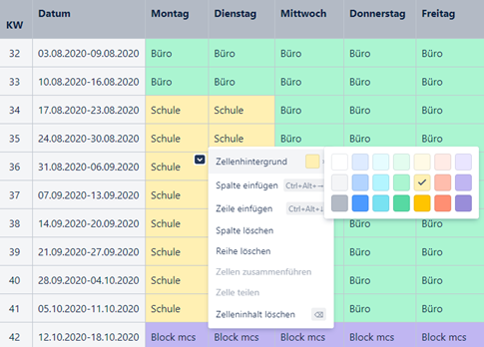

Abbildung : An- Abwesenheitskalender in Confluence

In dem Editor von Confluence ist es jedoch nicht möglich, alle Spalten automatisch gleich breit ausrichten zu lassen. Auch kann man Beispielsweise die Daten nicht wie in Excel automatisch vervollständigen zum Beispiel 1,2,3,4.

## KeePass

Ein weiteres neues Tool für mich war KeePass, ein sogenannter Passwort Manager. Passwort Manager helfen dem Benutzer alle Passwörter abzuspeichern jedoch ohne Gefahr, dass jemand diese auslesen könnte.

KeePass erstellt hierzu eine verschlüsselte Datenbank in einer «KeePass Database» Datei auf der Festplatte. Somit ist es auch möglich die Datenbank auf ein anderes Gerät zu Übertragen.

Um die Daten in der Datenbank anzusehen, braucht man Keepass und muss das korrekte Passwort eingeben.

Nach der Installation muss man zuerst eine neue Datenbank anlegen und an einem beliebigen Ort abspeichern.

Danach kann man mit dem kleinen Schlüssel  auf der Toolbar einen neuen Eintrag erstellen. Man gibt den Titel, den Benutzernamen und das Passwort ein. Das Passwort kann auch automatisch generiert werden, wodurch es sehr sicher ist.

Zusätzlich kann man auch ein Ablaufdatum für das Passwort auswählen als Erinnerung, dass man das Passwort wechseln sollte. Wenn der Zeitpunkt eingetroffen ist, erscheint ein rotes Kreuz neben dem Titel. Eine weitere Funktion ist es URLs einzutragen, damit man schnell auf die richtige Webseite kommt. Zusätzlich gibt es noch andere Einstellungen um die Logins wiederzufinden:

* Vor- und Hintergrundfarben
* Tags
* Ordner

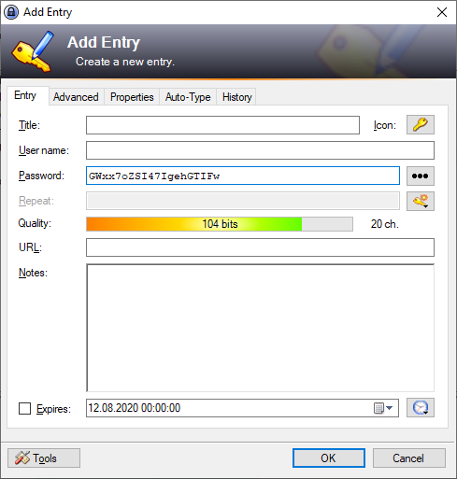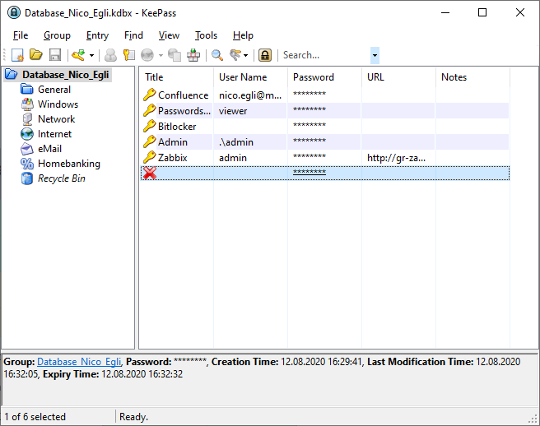

Abbildung :Neuer KeePass Eintrag mit Zufällig generiertem Passwort

Abbildung ; KeePass Übersicht aller Passwörter

Abbildung 3: Neuer KeePass Eintrag mit Zufällig generiertem Passwort

## Sicherheit bei mcs

Damit eine Firma nicht angreifbar ist, ist es sehr wichtig, vorsichtig zu sein. Bei mcs sind daher viele Programme bereits auf Viren gescannt und liegen auf den Servern.

Alle Dateien, die aus dem Internet geladen werden, müssen anschliessend auf der Website [Virus Total](https://www.virustotal.com) gescannt werden. Auf dieser Seite kann man einfach Dateien per drag and drop hochladen. Diese werden mit 68 verschiedenen Virenscannern getestet.

Auch ist es wichtig keine Datenträger wie USB-Sticks oder Handys mit den Geräten zu verbinden. Diese könnten auch unbewusst Viren verbreiten.

## Microsoft Teams

Teams ist ein Programm von Microsoft und der Nachfolger von Skype for Business. Nach dem Start war ich auch schon automatisch angemeldet. Somit musste ich mich nur noch mit dem Programm vertraut machen. Nützliche Funktionen sind Beispielsweise:

* Chats
* Telefonate über das WLAN
* Bildschirmübertragung mit Steuerungsübergabe
* Eingebaute Office Apps
* Ein Kalender
* Zuriff auf eine Vielzahl an Apps, darunter auch Wikipedia, Youtube und Quizlet
  + Damit kann man Beispielsweise direkt in Teams eine Wikipedia Suche starten oder ein Quizlet lernset verschicken.

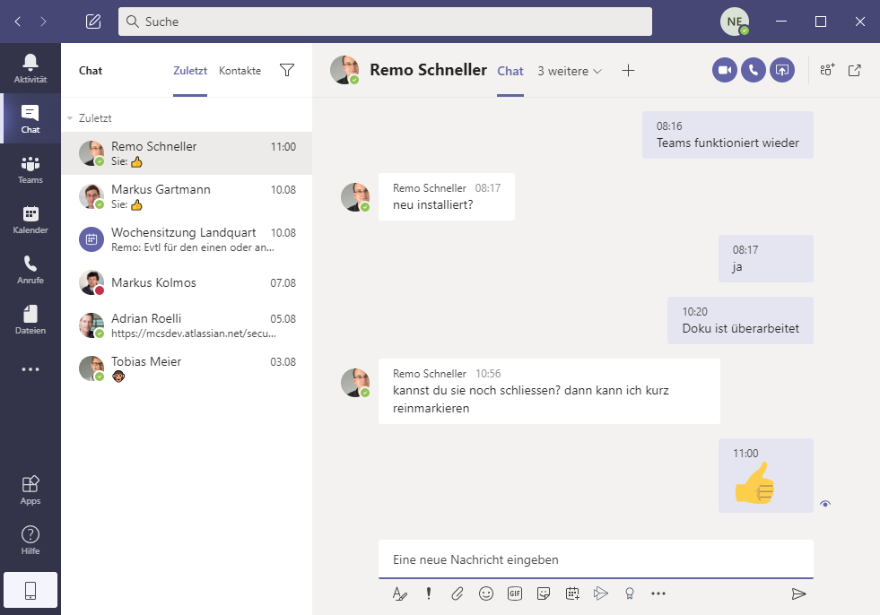

Abbildung : Microsoft Teams Chatfunktion

## Microsoft Outlook

Outlook ist ein E-Mail-Programm von Microsoft mit vielen Funktionen wie Kalender und E-Mail-Filter.

### Kalender

In dem Kalender in Outlook habe ich jetzt Zugriff auf die Kalender aller Mitarbeiter, und den Absenzen Kalender in dem alle die Ferien eintragen. Um den Zugriff auf die Kalender zu erhalten, musste ich bei Personen in dem Adressbuch unter *Start>Kalender öffnen* suchen.

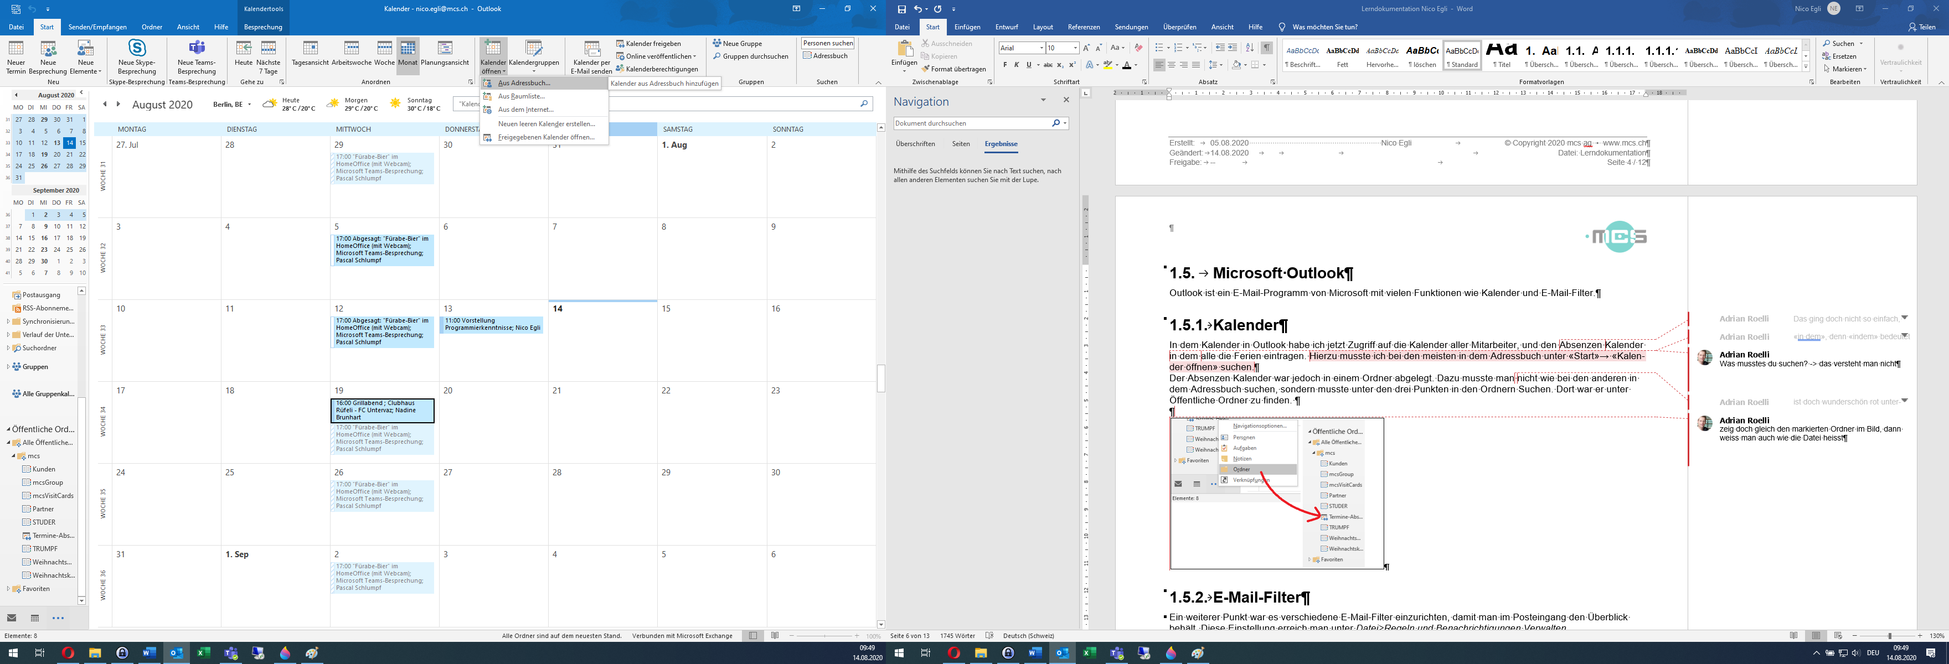

Der Absenzen Kalender war jedoch in einem Ordner abgelegt. Dazu musste man nicht wie bei den anderen in dem Adressbuch suchen, sondern musste unter den drei Punkten in den Ordnern Suchen. Dort war er unter Öffentliche Ordner zu finden.

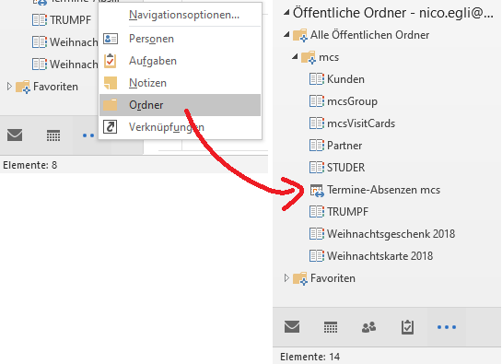

Abbildung : Office Termine-Absenzen Kalender im öffentlichen Ordner mcs Ordner

### E-Mail-Filter

Ein weiterer Punkt war es, verschiedene E-Mail-Filter einzurichten. So behält man im Posteingang den Überblick. Diese Einstellung erreich man unter *Datei>Regeln und Benachrichtigungen Verwalten*.

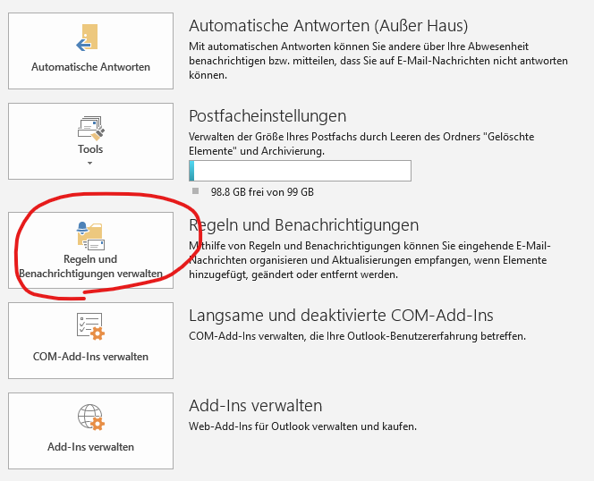

Abbildung : Hier findet man die Einstellung zu den Email Filtern

Im ersten Fenster sieht man eine Übersicht aller bereits erstellten Regeln. Unter «Neue Regel…» kann man einen Filter erstellen.

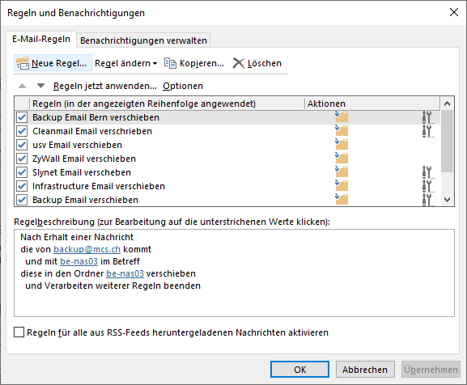

Abbildung :Office-E-Mail-Filter Übersicht

Im nächsten Fenster kann man einige Voreinstellungen auswählen, danach kann man die Filter jedoch auch noch verfeinern.

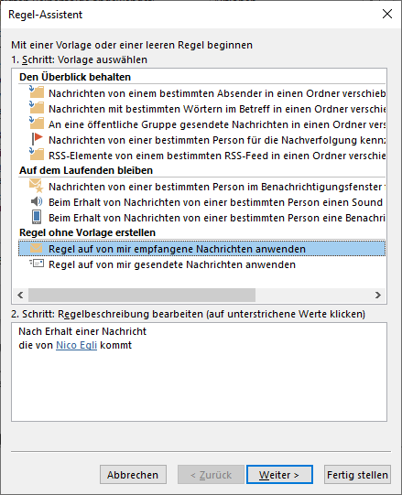

Abbildung :Office-E-Mail-Filter unterschiedliche Presets

In den nächsten Fenstern kann man entscheiden was mit den Mails passieren soll und Ausnahmen erstellen. Im letzten Fenster kann man der Regel einen Namen geben. Zusätzlich hat man die Auswahl, ob bereits angekommene Emails ebenfalls verschoben werden sollen.

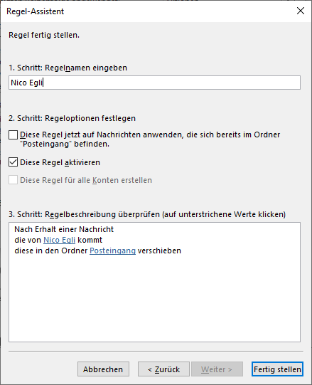

Abbildung :Office-E-Mail-Filter Regel, Name und Regeloptionen

# Excel Zeiterfassung

Das Aufwendigste vom bisherigen war die Zeiterfassung in Excel, mit vielen Funktionen und Formeln. Beispielsweise werden alle Daten in selbsterweiternden Diagrammen dargestellt und weiterverarbeitet. Die Tabelle rechnet automatisch die Arbeitszeit zusammen und zeigt die Überzeit an. So lernte ich viele neue Funktionen kennen.

Mit Namen kann man einen Wert oder eine Formel abspeichern und durch eingeben des Namens auf den Inhalt zugreifen. Namen erstellt man indem man auf dem Tab Formeln den Namensmanager benutzt.

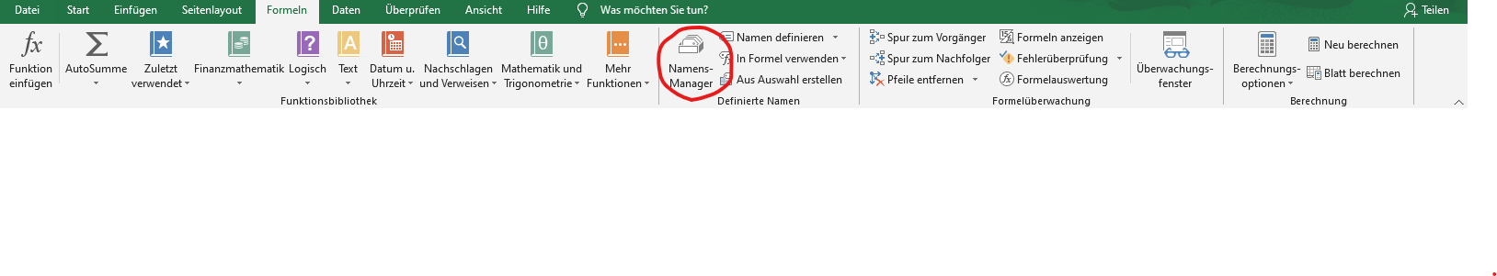

Abbildung : Excel Namensmanager in dem Tab Formeln

## Formeln

Die wichtigsten Formeln, die bei der Zeiterfassungstabelle Verwendung gefunden haben.

### BEREICH.VERSCHIEBEN

Die Formel BEREICH.VERSCHIEBEN kann den Inhalt einer anderen Zelle wiedergeben.

In diesem Beispiel ist die Formel in der Zelle G3. Die Formel startet in dem Feld E1 und geht die Anzahl Felder nach unten, die in G2 steht (also zwei). So gibt die Formel 08:29 aus. Wenn man nun den Wert in G2 ändern würde, würde die Formel eine andere Zelle zeigen.

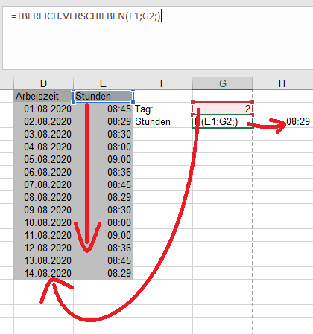

Abbildung : Excel BEREICH.VERSCHIEBEN Beispiel

Viel interessanter wird es jedoch, wenn man die Bereich Verschieben in anderen Formeln verwendet. Hier wird Die Summe aus einem Bereich berechnet. Die Formel sieht sich die beiden Zahlen G2 und H5 an und rechnet somit alle Zahlen zwischen dem zweiten und dem fünften August zusammen.

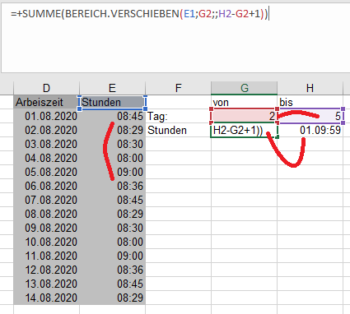

Abbildung : Excel BEREICH.VERSCHIEBEN mit SUMME kombiniert Beispiel

### ANZAHL/ANZAHLLEEREZELLEN

Mit den beiden Formeln kann man die Anzahl leerer oder voller Zellen berechnen.

In diesem Beispiel rechen beide Formeln mit dem rot umrandeten Bereich.

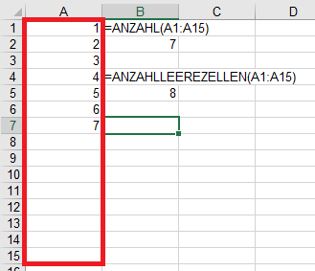

Abbildung : Excel ANZAHL/ANZAHLLEEREZELLEN Beispiel

### WENN

Die Formeln in der Spalte B schauen, ob die Zahl links gerade ist. Wenn dies stimmt, zeigt es die Zahl an, sonst nicht.

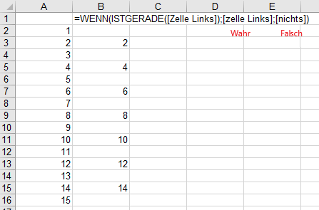

Abbildung : Excel WENN Beispiel

### INDEX

Index ist eine ähnliche Funktion wie Bereich verschieben. In diesem Beispiel wird die Index- mit der Vergleich Funktion kombiniert. Zuerst vergleicht die Formel Das Feld C5 mit der Spalte A. Dann zeigt die Formel die dazugehörige Zeit in der Spalte B.

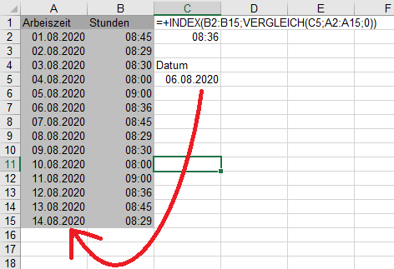

Abbildung : Excel Index Beispiel

## Die Zeiterfassung

Alle vorhin genannten Formeln kommen in der Zeiterfassung vor. Zusätzlich gibt es noch andere Funktionen wie zwei Drop-Down Menus, in denen man auswählen kann, welche Daten in dem Diagramm zu sehen sind. Viele Daten in der Tabelle unten passen die Farbe an den Inhalt an. Beispielsweise wird die Überzeit grüner je höher die Zahl ist.

Alle für den Benutzer uninteressanten Werte sind nun auf einer separaten Seite. Dazu gehört beispielsweise ein Feld mit der Zahl 08:30, zur Berechnung der Überzeit. Damit nichts geändert wird und alles weiter funktioniert ist diese auch Ausgeblendet.

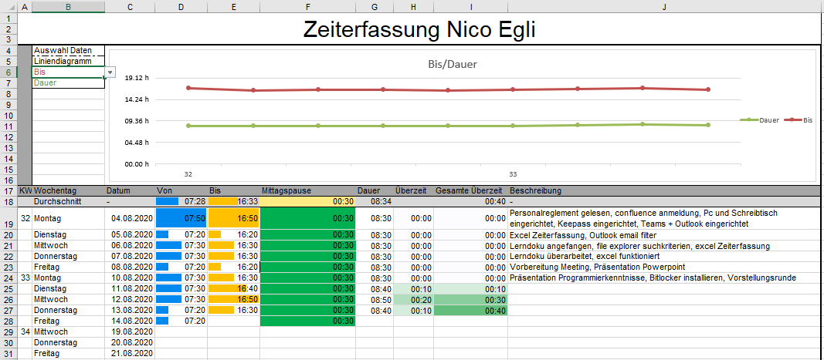

Abbildung : Excel Zeiterfassungstabelle und Diagramm.

# Datei Manager Suchkriterien

Um im Datei Manager von Windows schneller suchen zu können, habe ich nach Infos gegoogelt und folgendes gefunden:

Tabelle : Datei Manager Suchkriterien

Die Sprache der Befehle passt sich an die Systemsprache an. Das ↑ sind die Deutschen Befehle.

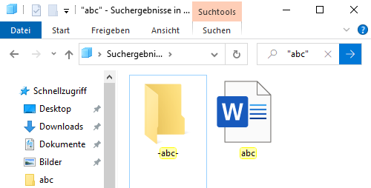

Abbildung : Datei Manager Suche mit «abc», Zeigt nur Dateien mit abc im Titel.

|  |  |
| --- | --- |
| Eingabe | Beschreibung |
| Name: ABC | Zeigt alle Dateien mit ABC im Namen |
| Inhalt: ABC | Zeigt alle Dateien mit ABC im Inhalt |
| Wi*ws | *steht für mehrere unbekannte Zeichen Wi*ws => Wi*ndo*ws |
| Wind?ws | ? steht für ein unbekanntes Zeichen Wind*o*ws |
| Art: txt | Zeigt alle .txt Dateien wie ABC.txt |
| «ABC» | Zeigt Dateien nur mit ABC, jedoch dürfen auch noch Zeichen in dem Titel stehen. |
| ABC OR XYZ | Zeigt alle Dateien mit ABC oder XYZ |
| ABC AND XYZ | Zeigt alle Dateien, die ABC und XYZ enthalten |
| ABC NOT XYZ | Zeigt alle Dateien, die ABC ohne XYZ enthalten |
| Ordner: ABC | Ordner: zeigt alle Dateien im Ordner ABC |
| Grösse: 1GB | Zeigt alle Dateien die 1GB enthalten |

# BitLocker

Mit BitLocker hat man die Möglichkeit, einen Datenträger zu verschlüsseln.

Dies ist sehr wichtig, damit wenn ein Stick oder das Gerät verloren geht, es nicht möglich ist, auf die Daten zuzugreifen. Einzige Voraussetzung dafür ist Windows 10 Pro.

## Sicherheit

Ein BitLocker macht es möglich einen Datenträger mit einem 128- oder 256-Bit langem AES (Advanced Encryption Standard) -Schlüssel, einer sehr sicheren symmetrischen Blockverschlüsselungsmethode, zu verschlüsseln.

Symmetrisch bedeutet hierbei, dass man für die Verschlüsslung, als auch für die Entschlüsselung den gleichen Schlüssel benötigt. Eine Blockverschlüsselung ist eine Verschlüsselung in dem der Originaltext in mehrere Blöcke aufgeteilt wird.

Eine weitere Möglichkeit zur Verschlüsslung ist eine Smartcard, dies ist eine Chipkarte, ähnlich wie eine Bankkarte. Wenn diese Karte mit einem Lesegerät vom PC registriert wird ist es möglich den Inhalt des Geschützten Datenträgers bearbeiten zu können.

## Installation

Um nun einen BitLocker zu installieren muss man mit einem Rechtsklick auf den Datenträger das Kontextmenu öffnen. Dort drückt man auf BitLocker aktivieren.

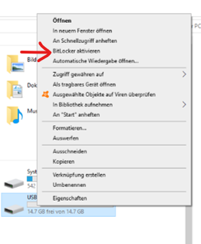

Abbildung : BitLocker über das Kontextmenu aktivieren.

Nun kann man das Passwort eintragen oder eine Smartcard registrieren und auf weiter tippen.

Nachdem man seine Verschlüsselungsmethode ausgewählt hat, muss man einen Wiederherstellungsschlüssel an einem beliebigen Ort abspeichern oder drucken. Mit diesem Wiederherstellungsschlüssel hat man die Möglichkeit, wenn man das Passwort vergessen hat trotzdem auf die Dateien zuzugreifen. 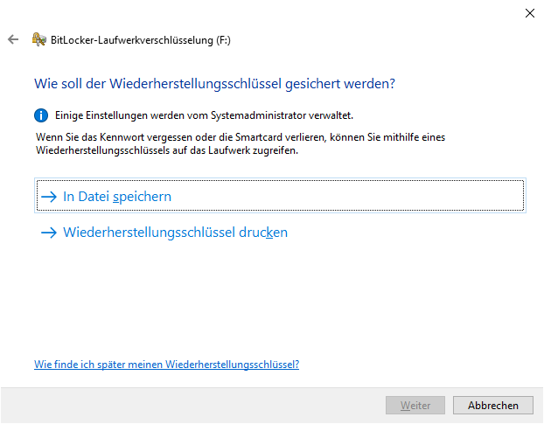

Abbildung : Wiederherstellungsschlüssel speichern oder drucken

Im nächsten Schritt hat man folgende Möglichkeiten:

* Nur verwendeter Speicherplatz verschlüsseln (schneller, optimal für neue Computer und Laufwerke)
* Gesamtes Laufwerk verschlüsseln (langsamer, aber optimal für PCs und Laufwerke, die bereits verwendet werden)

Option eins ist die schnellere Variante, diese ist jedoch auch weniger sicher.

Option zwei verschlüsselt auch gelöschte Dateien und ist somit sicherer, dauert aber auch länger.

Ich habe mich für die Schnelligkeit und somit die erste Option entschieden.

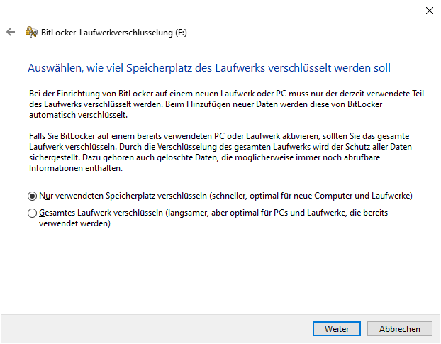

Abbildung : verwendeten Speicherplatz oder gesamtes Laufwerk verschlüsseln.

Danach muss man sich zwischen Kompatibilität und Sicherheit entscheiden:

1. Neuer Verschlüsselungsmodus (am besten für Festplattenlaufwerke auf diesem Gerät geeignet)
2. Kompatibler Modus (am besten für Laufwerke geeignet, die von diesem Gerät entfernt werden können)

Die erste Option ist gut, wenn man den Datenträger nicht oft auf anderen Geräten benutzt, oder es eine eingebaute Festplatte ist. Wenn man jedoch mit Sicherheit weiss, dass alle mit dem Stick genutzten Geräte mindestens Windows 10 (Version 1511) installiert haben, ist dieser Modus auch gut möglich. Durch den neuen Verschlüsselungsmodus «XTS-AES» ist dieser Modus sicherer.

Wenn man einen Stick jedoch oft auf mehreren Geräten benutzt, sollte man auf den kompatiblen Modus setzten.

Ich habe mich zur Vorsorge für die zweite Option entschieden.

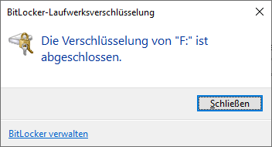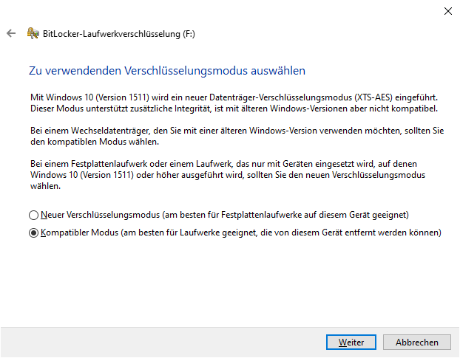

Abbildung : BitLocker Abschluss

Abbildung : BitLocker kompatibilität oder Sicherheit

# PowerShell

PowerShell ist eine Programmiersprache die standartmässig mit Windows 10 installiert ist. Seit 2009 und Windows 7 ist PowerShell ein fester Bestandteil.

PowerShell ist speziell für Systemverwaltung und -Automatisierung entworfen. Einerseits kann man Befehle in der Kommandozeile eingeben. Um lange Programme zu schreiben, kann man aber auch ein Skript schreiben. PowerShell Skripts sind standartmässig .ps1 Dateien.

## PowerShell ISE

PowerShell ISE, oder auch Integrated Scripting Environment ist ein Skripteditor. Dadurch wird es einfacher Skripts zu bearbeiten und zu testen.

Powershell ISE hat viele verschiedene nützliche Funktionen:

* Skriptbereich mit Syntax Highliting1
* Automatische Vervollständigung
* Konsolenbereich zum Testen 2
* Debugger 3
* Befehlsliste 4

3

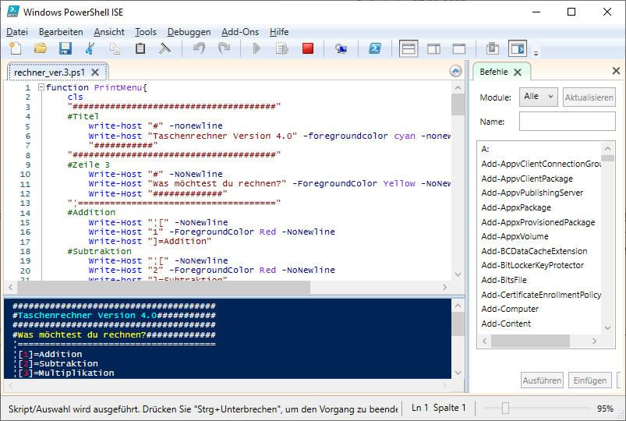

1

4

2



Abbildung : PowerShell ISE Funktionen

Jedoch hat PowerShell ISE auch Probleme. Zum Beispiel ist der Befehl «ReadKey» nicht ausführbar, was in der PowerShell Konsole funktioniert. Daher ist die beste Möglichkeit, das ISE für die Bearbeitung des Skripts zu verwenden und es in der PowerShell Konsole zu testen.

## Taschenrechner in PowerShell

Die Aufgabe in PowerShell war es, einen Taschenrechner zu programmieren und diesen beliebig auszubauen.

Um anfangen zu können, musste ich PowerShell zuerst die Berechtigung geben, um Skripts auszuführen. Dazu muss man PowerShell als Admin ausführen und folgendes in die PowerShell Konsole eingeben:

«Set-ExecutionPolicy Unrestricted»

Danach muss man zur Bestätigung «J» für «Ja»

eingeben.

### Erste Schritte

Um in PowerShell hineinzufinden, musste ich mich langsam herantasten. Deshalb machte ich zuerst ein Programm, das einen Text ausgibt.

Der nächste Schritt war es, den User zu fragen, wie er heisst. Darauf folgte ein Text, der den User mit dem Namen begrüsst.

cls

$Name = Read-Host "Wie ist dein Name?"

Write-Host "Hallo" $Name

#Output:

#Wie ist dein Name? [Nico]Wird vom Benutzer eingegeben

#Hallo [Nico]

Jetzt weiss ich, wie man Text einlesen und ausgeben kann. Der nächste Schritt war es nun, die erste Version des Taschenrechners zu Programmieren.

### Die erste Version

Die erste Version des Taschenrechners war nicht wirklich kompliziert. Man wird gefragt was für eine Operation man ausführen möchte und kann anschliessend zwei Zahlen eingeben.

Das Ergebnis wird angezeigt. Man wird aufgefordert durch drücken der Taste [Enter] eine neue Rechnung zu starten.

So kann man die ganze Zeit wiederholt rechnen.

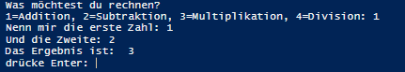

Das Ganze war in einer «*do until*» Schleife (1). Diese wiederholt sich, solange, bis die Bedingung erfüllt ist und «*$True*» ausgibt. Ist das Ergebnis «*$False*», fängt es wieder am Anfang der Schleife an.

Die Bedingung (1 -eq 2), also 1 gleich 2, wird nie wahr sein. Somit gibt es den Wert «*$False*» aus und die Schleife wiederholt sich.

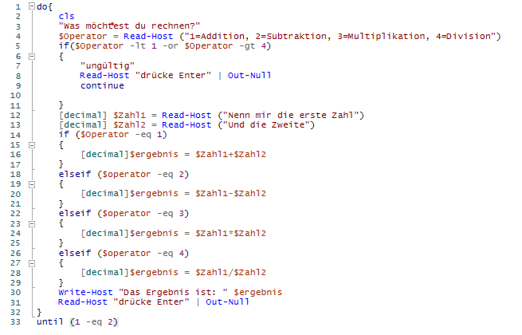



1



Abbildung : PowerShell Taschenrechner Version 1

### Die zweite Version

Die zweite Version war für die Nutzung in der PowerShell Konsole gedacht. Dadurch dass der Befehl «*ReadKey*» vorkommt, ist das Skript nicht im ISE ausführbar. Dadurch wird es aber möglich, dass der Benutzer seine Eingabe nicht bestätigen muss, zum Beispiel bei dem Operator. Man muss nur die Zahl drücken und es geht weiter. Nicht wie in der ersten Version. Dort musste man mit der Taste [*Enter*] bestätigen.

Zusätzlich musste die Erkennung der Zahlen geändert werden.

Um «*Read-Key*» zu benutzen, muss man folgendes eingeben:

$UserInput = [system.console]::ReadKey().Key.ToString()

In dem obigen Beispiel wird zuerst eine Variable genannt, die verändert oder erstellt werden soll. In diesem Beispiel «*$UserInput*». Auf der rechten Seite des Gleichheitszeichens wird der Wert definiert. Es wird zuerst auf die Konsole zugegriffen. Dann liest «ReadKey» die Taste aus, und wandelt sie mit «*ToString*» in einen String um. Anschliessend wird der Wert auf die Variable «*$UserInput*» geschrieben. Die Variabel kann natürlich frei gewählt werden.

Der Befehl «*ReadKey*» registriert beim Drücken der Taste [*1*] jedoch nicht eine «*1*». Er bezieht sich nämlich auf die Bezeichnung der Taste:

* «*d1*» für die Zahl auf der Buchstabentastatur
* «*NumPad1*» für die Zahl auf dem Nummernblock.

### Die dritte Version

Die grossen Änderungen in der dritten Version waren die Benutzeroberfläche und die ISE Kompatibilität.

Eine kleine Änderung war es, dass in der «*Do{}until*» schleife nicht mehr die «*1 -eq 2*» Abfrage kommt. Da bei dieser Abfrage der Wert «*$false*» zurückgegeben wird, kann man auch nur «*$false*» in die Klammer schreiben:

}until ($false)

#### Benutzeroberfläche

Im Gegensatz zu der alten Abfrage, ist die Neue mehr wie ein Menu und sieht viel ansprechender aus.

Mit den Hashtags und den Linien soll eine Art «Menu Look» entstehen. 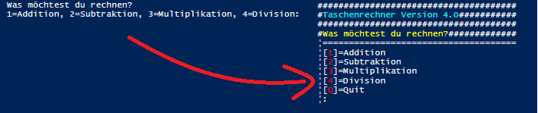

Abbildung : PowerShell User Interface

Um mit Farben zu schreiben, muss man bei jedem Farb- und Zeilenwechsel eine neue Zeile im Skript schreiben. Farben macht man wie folgt:

Write-Host "[Text]" -ForeGroundColor [Farbe]

Beispielsweise ist das Ergebnis farbig, wenn es…

* Positiv ist = 3057, 8, 0
* Negativ ist = -10, -189, -0.3333333

#### ISE Kompatibilität

Durch die vordefinierte Variable «*$psISE*» findet das Skript heraus, ob es im ISE läuft oder nicht. Diese Variabel ist ein Boolean. Das bedeutet, dass sie entweder «*$True*» oder «*$False*» enthält. «*$True*», wenn es in dem ISE ausgeführt wird. «*$False*», wenn nicht. Mit einer «*if*» Schleife ist es nun möglich, «*ReadKey*» nur in der PowerShell Konsole auszuführen.

if ($psISE){

Code für ISE

}

else{

Code für Konsole

}

Im ISE läuft es über das System aus der ersten Version.

### Die vierte Version

In der vierten Version waren die meisten Änderungen nicht direkt für den Benutzer ersichtlich. Jedoch ist der Code um ein Vielfaches übersichtlicher geworden. Die «*do-until*» Schleife in der vorher der ganze Code war, ist statt etwa 200, nur noch 16 Zeilen lang. Der ganze Rest ist in Funktionen ausgelagert.

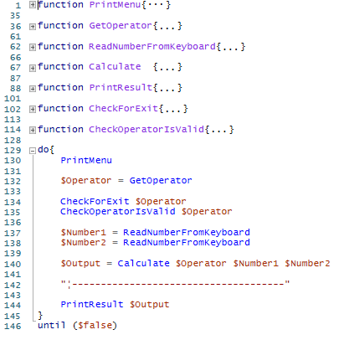

Abbildung : PowerShell Rechner ausgelagert in Funktionen

### Die fünfte Version

In der fünften Version kam eine weitere grosse Änderung. Wenn man im Menu «*R*» wählt, kann man den Ergebnisverlauf einsehen. Auch kann man das letzte Ergebnis kopieren und in der Rechnung verwenden. Dazu muss man nur statt einer Zahl «*V*» eingeben und das Skript rechnet mit der kopierten Zahl weiter.

Im Beispiel wurde in einer vorigen Rechnung das Resultat «*5*» Kopiert. Jetzt wird es eingefügt und mit 3 addiert. Mit «*C*» könnte man die 8 Kopieren und weiterrechnen.

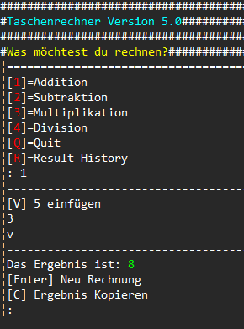

1

Abbildung : Taschenrechner Version 5

Die zweite Änderung war nur eine Optimierung des Codes. Es kommt immer mehr vor, dass Menus(1) erstellt werden müssen. Zum Beispiel am Anfang. Jetzt gibt es eine Funktion die genau dies machen kann. Jedoch werden die Daten nicht in einer normalen Variabel mitgegeben. Die beste Lösung war es einen Hashtable zu benutzen. Jeder Eintrag durchläuft einmal folgende Schleife:

$Hashtable.getEnumerator() | foreach {

Write-Host "¦[" -NoNewline

Write-Host $_.key -ForegroundColor Red -NoNewline

Write-Host "]=" -NoNewline

Write-Host $_.value

}

¦[1]=Addition

## PowerShell Funktionen

«*function*» ist eines der wichtigsten Schlüsselwörter in PowerShell. das Programm wird zwar für den User nicht anders, aber der ganze Code ist übersichtlicher und leichter zu verstehen. Wenn man nach einiger Zeit wieder an dem Projekt arbeitet, versteht man den Code schneller. Aus diesem Grund ist es wichtig, dass die Namen eindeutig gewählt werden.

Eine Funktion erstellt man wie im unteren Beispiel. Mit dem Schlüsselwort «*function*» und einem eindeutigen Namen. Danach kann man in geschweiften Klammern definieren, was passieren soll, wenn die Funktion aufgerufen wird. In dem Beispiel wird beim Aufruf(Zeile 5) der Funktion der Befehl «*Get-Date*» ausgeführt.

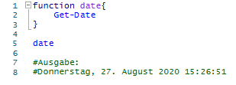

Abbildung : Beispiel Funktion

Nachdem man eine Funktion definiert hat, kann man den Funktionsnamen wie jeden anderen Befehl aufrufen, und das Programm weiss, was es ausführen soll.

### Parameter

Wenn man in einer Funktion Daten von ausserhalb verwenden will, muss man diese übergeben. Dafür braucht man den Befehl «*param*». In den runden Klammern kann man dann Variablen erstellen. Wenn die Funktion aufgerufen wird, müssen die Werte auf der Gleichen Zeile geschrieben werden.

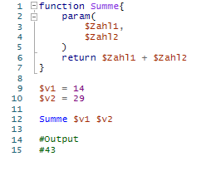



Abbildung : Einer Funktion Parameter mitgeben

In diesem Beispiel werden die Variablen $v1 und $v2 in die Funktion weitergeben. Dort werden diese den Variablen «$Zahl1» und «$Zahl2» zugewiesen.

In Zeile 12 wird die Funktion aufgerufen und die beiden Variablen werden mitgegeben.

Wichtig ist, dass die Variablen in dem «*param*» mit einem Komma getrennt werden. Im Aufruf nur mit einem Leerzeichen.

## PowerShell Datentypen

In PowerShell gibt es verschiedene Datentypen, welche unterschiedlich verarbeitet werden können:

|  |  |  |
| --- | --- | --- |
| Typ | Art | Beschreibung |
| [string] | Text | Maximal 2147483647 Zeichen. |
| [int] | Zahl | Keine Kommastellen, maximal +/-2'147'483’647 |
| [decimal] | Zahl | Dezimalzahl, von +/-0.000'000'000'000'000'000'000'000'000’1  bis +/-79’228’162’514’264’337’593’543’950’335 |
| [byte] | Zahl | Positive Zahl, Maximal 255, keine Kommastellen |
| [char] | Zahl | Positive Zahl, Maximal 65535, keine Kommastellen |
| [double] | Zahl | Die grösste mögliche Zahl in PowerShell, maximal +/-2,147,483,647E+308, E+308 bedeutet 10308, kann Kommastellen haben |
| [DateTime] | Datum und Zeit | Enthält Datum und Zeit, zum Beispiel:  Freitag, 28. August 2020 08:29:41 |
| [bool] | Wahr/Falsch | Kann $True oder $False enthalten. |

Tabelle : PowerShell Datentypen

Wenn man einen falschen Typ auswählt kann es zu falschen Ergebnissen kommen. Wenn Zahlen als String gespeichert sind: ergibt: 1 + 1 = 11

[string]1 + 1

#Output:

#11

Ein weiteres Problem ist es, wenn man eine Dezimalzahl als [int] abspeichert.

[int]3.5

#Output:

#4

Die 3.5 wird hier zu einer 4 aufgerundet, da ein Integer keine Kommastellen beinhalten kann.

## PsObject

Ein Objekt ist gut wenn man viele Infos an einem Ort abspeichern möchte, ohne für alles eine eigene Variable zu erstellen.

Ein Objekt hat verschiedene Eigenschaften.

|  |
| --- |
| Mann  Haarfarbe:  Braun  Name:  Nico  Nachname:  Egli |

Abbildung : PsObject

Auch in dem Rechner sind Objekte zur Verwendung gekommen. Um die Rechnungen abzuspeichern gab es ein Objekt. Dieses wurde dann in einen Array hinzugefügt. Die Rechnung war wie folgt aufgebaut.

|  |  |  |  |  |  |  |  |  |
| --- | --- | --- | --- | --- | --- | --- | --- | --- |
| |  |  |  |  | | --- | --- | --- | --- | | Zahl 1 | Zahl 2 | Operator | Ergebnis | | 5 | 7 | + | 12 |   5 + 7 = 12 |

Abbildung : PsObject Beispiel

## PopUp-Fenster

Mit Hilfe eines PopUp-Fensters kann man Daten einfach darstellen und muss nicht für alles auf die Konsole zurückgreifen. Somit hat man viele neue Möglichkeiten. Zum Beispiel Scrolling oder Knöpfe.

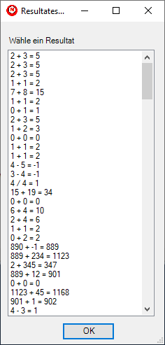

Abbildung : PopUp für Resultatespeicher

### PopUp Erstellen

Mithilfe von

Add-Type -AssemblyName System.Windows.Forms

Add-Type -AssemblyName System.Drawing

kennt das Skript was diese Objekte sind.

Erstellt wird ein solches Objekt mit

$form = New-Object System.Windows.Forms.Form

Mit folgendem kann man zum Beispiel einen OK-Knopf erstellen und dem Fenster hinzufügen.

$okButton = New-Object System.Windows.Forms.Button

$okButton.Location = New-Object System.Drawing.Point(87.5,430)

$okButton.Size = New-Object System.Drawing.Size(75,25)

$okButton.Text = 'OK'

$okButton.DialogResult = [System.Windows.Forms.DialogResult]::OK

$form.AcceptButton = $okButton

$form.Controls.Add($okButton)

### Listbox

Eine Listbox ist ein Bereich in welchem viele Objekte aufgelistet werden können. Beispielsweise ist es gut, wenn man etwas auswählen muss.

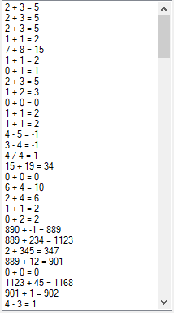

Abbildung : ListBox, alle Rechnungen und Ergebnisse werden aufgelistet.

Um Einer Listbox Daten hinzuzufügen, brauchst es nur eine Zeile:

$listBox.items.add($Entry)

Bei der Listbox im Rechner gab es einiges zu beachten. Eine Schwierigkeit war es, Objekte anzeigen zu lassen.

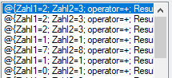

Abbildung : Fehlerhaftes Anzeigen der Rechnung

#### Umwandlung Objekt zu String

Damit es richtig angezeigt werden konnte, mussten die Objekte zu Strings umgewandelt werden.

Das Objekt $Objekt wird oben erstellt. Danach werden drei Eigenschaften hinzugefügt, Buchstabe1, 2 und 3 mit den Werten A, B und C.

$ObjektAlsString ist ein String. Er wird aus den Drei Einträgen von $Objekt zusammengesetzt(1).

$Objekt = New-Object psobject

$Objekt | Add-Member -MemberType NoteProperty -Name "Buchstabe1" -Value "A"

$Objekt | Add-Member -MemberType NoteProperty -Name "Buchstabe2" -Value "B"

$Objekt | Add-Member -MemberType NoteProperty -Name "Buchstabe3" -Value "C"

[string]$ObjektAlsString = "$($Objekt.Buchstabe1)$($Objekt.Buchstabe2)$($Objekt .Buchstabe3)"

$ObjektAlsString

1

#Ausgabe:

#ABC

Hier wird jeder Wert in den String geschrieben. Dieser kann dann auf diese Weise in der Listbox dargestellt werden.

#### Indexposition

Nun musste man von dem Ausgewählten Ergebnis zurück auf das Objekt im Array kommen. Die erste Idee war es, dem String eine Nummer zu geben. Zum Beispiel: 1. ABC. Mit «*Substring*» kann man einen Wert, zum Beispiel bis zum Punkt ausgeben.

Mit dem Befehl «SelectedIndex» ging es jedoch sehr viel einfacher. Dieser sagt die Nummer direkt. Dann kann man den Wert des Arrays mit ebendieser Indexnummer auslesen.

## CSV

Ein CSV ist eine Datei in der die Daten tabellarisch abgespeichert werden. Die Tabelle ist jedoch nicht sichtbar, die Werte sind nur durch ein Zeichen getrennt. Zum Beispiel ein Komma oder ein Semikolon.

|  |  |  |  |  |  |  |  |  |
| --- | --- | --- | --- | --- | --- | --- | --- | --- |
| "Zahl 1";"Zahl2";"Operator";"Ergebnis"  "15";"5";"-";"10"   |  |  |  |  | | --- | --- | --- | --- | | Zahl 1 | Zahl2 | Operator | Ergebnis | | 15 | 5 | - | 10 | |

Abbildung : CSV Datei als Tebelle

Für den Ergebnisverlauf war es wichtig, dass die Ergebnisse auch nach schliessen des Skripts gespeichert bleiben. Um dies zu erreichen ist es am einfachsten, die Ergebnisse in einer separaten Datei abzuspeichern. Da die Rechnung mehrere Spalten benötigt war ein CSV die richtige Wahl.

### Export

Mit dem folgenden Code kann man Daten Exportieren:

$ResultHistory | export-Csv -path $FolderPath\ResultHistory.txt -Delimiter ";"

Mit -path gibt man an, wo das CSV abgespeichert werden soll. -Delimiter ";" sorgt dafür, dass als Trennzeichen ein Semikolon verwendet wird. Wird ein anderes Symbol in die Anführungszeichen geschrieben, wird dieses als Trennzeichen verwendet.

Wenn man Daten als CSV exportieren möchte muss man beachten, dass man den richtigen Datentyp exportiert. Wenn man zum Beispiel versucht einen Hashtable zu exportieren, speichert es nicht die Einträge ab, sondern die Eigenschaften. Zum Beispiel die Anzahl Einträge.

"IsReadOnly","IsFixedSize","IsSynchronized","Keys","Values","SyncRoot","Count"

"False","False","False","System.Collections.Hashtable+KeyCollection","System.Collections.Hash table+ValueCollection","System.Object","1"

Statt:

Key,Value

1,2

### Import

Im Gegensatz zum Export kann man beim Import nicht viel falsch machen. Es muss der gleiche Datentyp sein wie beim Export. Dann kann man den folgenden Code verwenden:

$CSVImport = New-Object System.Collections.ArrayList

$CSVImport += Import-Csv -path $FolderPath\ResultHistory.txt -Delimiter ";"

Zuerst wird die Arraylist $CSVImport erstellt.

Der Import ist ähnlich aufgebaut wie beim Export. -path beschreibt den Pfad, -Delimiter das Trennzeichen.

### Speicherort CSV

In dem ersten Skript wurde die Datei an einem vordefinierten Platz abgespeichert und gelesen. Zum Beispiel:

C:\powershell\files\ResultHistory.txt

Dadurch gibt es jedoch ein Problem. Wenn das Skript auf einem anderen Gerät ausgeführt wird funktioniert es nicht mehr. Es wäre möglich, dass das Skript die Ordnerstruktur aufbaut, das hat jedoch keinen Nutzen. Viel einfacher ist es, wenn man in dem Skript dessen Speicherort ausliest und diesen verwendet. Mit dem Befehl

(Get-Variable myinvocation).Value

Kriegt man mehrere Daten. Die Daten sehen wie folgt aus:

2

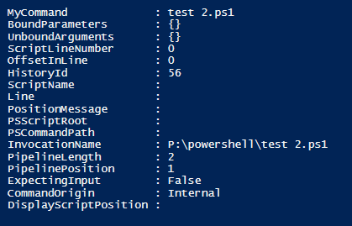

1

Abbildung : Inhalt von «myinvocation»

Wenn die Daten in einer V

ariable $var abgespeichert sind erhält man den Pfad des Skripts mithilfe von

$path = Split-Path $var.mycommand.path

Dieser Code trennt «InvocationName»1 und «MyCommand »2

Die Variable kann man wie gewohnt verwenden

-FilePath "$path\ABC.txt"

Statt

-FilePath P:\powershell\ABC.txt

Durch die Nutzung solch einer Variable kann das Skript auch auf anderen Geräten verwendet werden.

## Zahlen auf- und abrunden

Wenn man elf Ergebnisse hat und diese auf drei Seiten verteilen will sollte das Ergebnis wie folgt aussehen.

|  |
| --- |
| Seite 1 Seite 2 Seite 3 |

Abbildung : Verteilung von Ergebnissen auf mehreren Seiten

Um die Anzahl Seiten herauszufinden muss man folgende Formel verwenden:

$GerundeteVariable = [math]::Ceiling(11 / 5)

#Ergebnis:

#3

Diese rechnet zuerst die Ergebnisse durch die Anzahl Seiten. Das ergibt 2.2. wird es dann aufgerundet ergibt das drei.

$$\frac{11}{5}=2.2$$

2.2≈3

Möchte man jetzt eine Zahl abrunden kann man an die Formel eine if Schleife anhängen.

if($GerundeteVariable -gt 11 / 5){

$GerundeteVariable -= 1

}

#Ergebnis:

#2

Um eine Zahl normal zu runden genügt es den Wert als [int] abzuspeichern.

## Anzahl Stellen einer Zahl

Um die Anzahl stellen einer Zahl herauszufinden, gibt es keine vordefinierte Funktion. Jedoch ist es nicht allzu schwer.

[int]$Number = 13574

$Number.ToString().Length

#Output:

#5

Mit diesem Befehl wird die Variable $Number In einen String umgewandelt. Von einem String ist es möglich mit «*.Length*» die Anzahl Stellen auszulesen.

## E-Mails versenden mit PowerShell

E-Mails zu versenden in PowerShell ist sehr einfach. Dazu benötigt man nur eine einzige Zeile:

Send-MailMessage -from infrastructure@mcs.ch

-to nico.egli@mcs.ch

-SmtpServer mcs-ch.mail.protection.outlook.com

-Subject "Admin Kennwort Ablauf Check"

-BodyAsHtml “Test”

«-from» und «-to» sind der Absender und der Empfänger.

«-SmtpServer» ist sozusagen der Postbote der E-Mails. Bei Google wäre dieser zum Beispiel smtp.gmail.com.

«-Subject» ist der Betreff.

«-BodyAsHtml» oder «-Body» sind der Inhalt der Mail. Bei «-BodyAsHtml» ist der Inhalt als html geschrieben. In «-Body» nimmt einen String.

# Netzwerk

Zu dem Thema Netzwerk habe ich mir zuerst einige Gendanken gemacht, Infos gesucht und Konzepte entworfen.

## IP-Adressen

Jeder PC der mit einem Netzwerk verbunden ist, muss eine IP-Adresse besitzen. Diese darf pro Netzwerk nur einmal vorkommen.

### Private IP-Adressen

Wenn in zwei verschiedenen Netzwerken die genau gleiche private IP-Adresse vorkommt spielt das keine Rolle.

Es gibt drei verschiedene private IP-Adressbereiche:

|  |  |  |
| --- | --- | --- |
| Bezeichnung | Bereich | Anzahl Adressen |
| Klasse A | 10. 0.0.0 – 10.255.255.255 | 1 * 16’777'216 = 16'777’216 |
| Klasse B | 172. 16.0.0 - 172. 31.255.255 | 16 * 65'536 = 1'048’576 |
| Klasse C | 192.168.0.0 – 192.168.255.255 | 256 * 256 = 65’536 |

Tabelle : Private IP-Adressbereiche

Diese können je einmal pro Netzwerk vorkommen.

### Öffentliche IP-Adressen

Die öffentlichen IP-Adressen sind nicht wie die Privaten in jedem Netzwerk nutzbar. Diese dürfen nur einmal im gesamten Internet vorkommen.

### IPv4

Eine IPv4 Adresse ist wie in [6.1.1 Private ] aufgebaut. Sie hat vier Abschnitte [1]. In jedem Abschnitt kann eine Zahl von 0 bis 255 sein. Wobei 0 und 255 nicht zur Verwendung stehen. Die 0 steht für die Netzwerkerkennung und mit der 255 erreicht man alle IP-Adressen im Netzwerk. Somit ergibt es eine Gesamtzahl von etwa 4.3 Milliarden IP-Adressen.

|  |
| --- |
| 192.168.254.254  1 |

Abbildung : Aufbau einer IP-Adresse

### IPv6

Da die 4.3 Milliarden IPv4 Adressen im Jahre 2019 endgültig aufgebraucht waren musste es ein neues System geben, das um ein Vieles mehr IP-Adressen zur Verfügung stellt.

IPv6 Adressen sind nicht wie IPv4 im Dezimalsystem. IPv6 verwendet die Hexadezimale Schreibweise. Ein Block von einer vierstelligen Zahl wird durch einen Doppelpunkt vom nächsten getrennt. Durch IPv6 gibt es insgesamt etwa 340 Sextillionen IP-Adressen.

IPv4 4'300'000’000

IPv6 340'000'000'000'000'000'000'000'000'000'000'000’000

## Subnetze

Ein Subnetz wird genutzt um ein Netzwerk in mehrere kleine Netze aufzuteilen. Diese können nicht miteinander kommunizieren. Ein Subnetz ist wie folgt aufgebaut:

Subnetzmaske (binär) 11111111. 11111111. 11111111. XX000000

Subnetzmaske (decimal) 255. 255. 255. ?

Alles gelbe ist fest und kann nicht geändert werden. Das blaue beschreibt wie viele Subnetze das Netzwerk hat und wie viele Geräte in einem Subnetz sein können. Wenn es beispielsweise zwei Zahlen sind geht das erste Subnetz von der kleinsten zu der nächst grösseren Zahl:

Kleinste Zahl: 00 000000 = 0

Nächste Zahl: 01 000000 = 64

Nächste Zahl: 10 000000 = 128

Nächste Zahl: 11 000000 = 192

Der erste Bereich geht von 0 bis 63. Der zweite dann 64 bis 127. Der dritte von 128 bis 192 und der vierte von 192 bis 254. Die erste Zahl wird immer genutzt um das ganze Subnetz anzusprechen.

Wenn man das blaue um eine Stelle erweitert funktioniert das System gleich und es gibt acht Subnetze:

000 00000 = 0

001 00000 = 32

010 00000 = 64

011 00000 = 96

100 00000 = 128

101 00000 = 160

110 00000 = 192

111 00000 = 224

## Ping

Mit der Ping Funktion kann man Beispielsweise die Verbindung zu Google.com testen. Gleichzeitig findet man auf diesem Weg die IP-Adresse einer Website heraus. Um ping zu nutzen muss man in einer Konsole wie CMD oder PowerShell «Ping» und eine URL eingeben. Statt einer URL ist auch eine IP oder ein Gerätename möglich

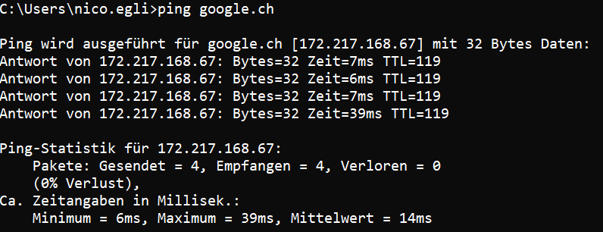

Abbildung : Ping Befehl am Beispiel google.ch

Sollte ein Gerät mit dem Ping Befehl nicht erreichbar sein, muss man erst eine Einstellung ändern (siehe 6.3.1 Ping Antwort aktivieren).

### Ping Antwort aktivieren

Über Start «Windows Defender Firewall mit erweiterter Sicherheit» als Administrator ausführen

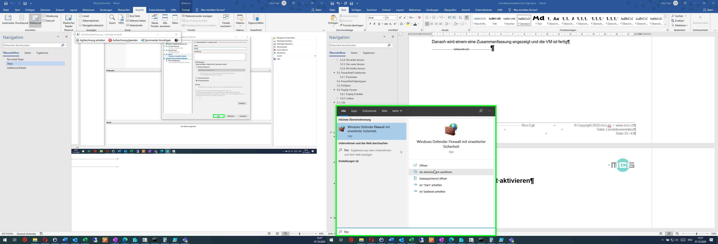

Abbildung : Firewall Einstellungen über Start öffnen

Unter «Eingehende Regeln» die Eigenschaften von «Datei- und Druckerfreigabe (Echoanforderung – ICMPv4 eingehend)» öffnen. Dort den Punkt «Verbindung zulassen» aktivieren.

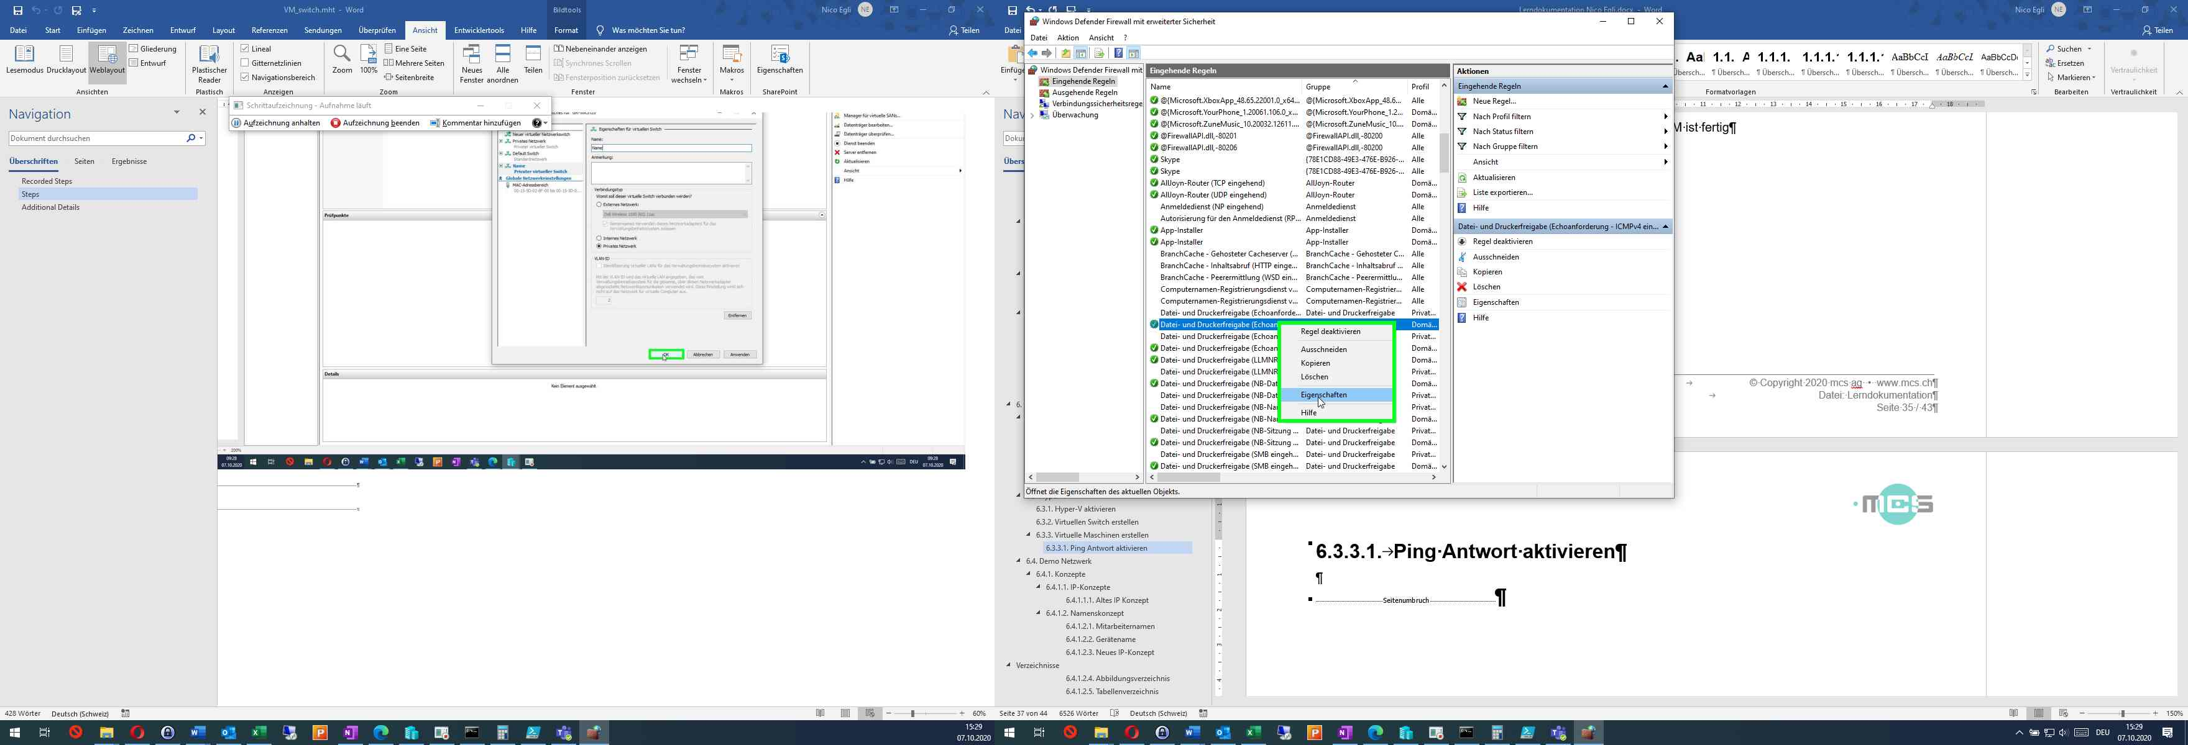

Abbildung : Eigenschaften von "Datei- und Druckerfreigabe"

Wenn man jedoch die Ping Antwort auf einer Firewall oder einem Gerät im Netz aktiviert, kann das ein potenzieller Angriffspunkt für Hacker sein.

## Hyper-V

Hyper-V ist eine Virtualisierungstechnik von Microsoft mit der man VMs erstellen, verwalten und nutzen kann. Der Vorteil von Hyper-V ist, das es standartmässig auf Windows installiert ist und somit nichts kostet. Jedoch ist Hyper-V nicht für Windows 10 Home verfügbar.

Alternativen zu Hyper-V sind zum Beispiel

Lifetime Lizenz für eine Version

* VMware Workstation Player 163.99 € für den Privaten Betrieb Gratis
* VMware Workstation Pro 218.98 €
* Oracle Virtualbox Gratis

Auf Windows Server ist Hyper-V in allen Editionen enthalten. Jedoch hat nur die Datacenter Version die Möglichkeit auf Shielded VMs.

Shielded VMs

Shielded VMs können nur auf ausgewählten Geräten benutzt werden, und sind zusätzlich mit einem BitLocker geschützt.

### Wozu VMs?

Mithilfe von VMs kann man sich einige Dinge vereinfachen:

* Teststation ohne Gefahr für den Host
* Weniger Hardware => weniger Kosten
  + Weniger Kühlung benötigt
  + Nur ein Server nötig
* Keine Mechanischen Probleme oder Wartung

### Hyper-V aktivieren

Um Hyper-V zu aktivieren muss man über [Win] + [R] «optionalfeatures» öffnen.

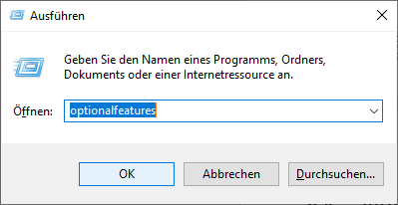

Abbildung : optionalfeatures öffnen

Nachdem man das Admin Log-In eigegeben hat öffnet sich ein Fenster. Dort muss man das Kästchen neben Hyper-V aktivieren.

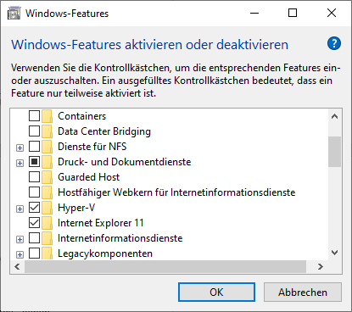

Abbildung : Hyper-V aktivieren

Will man Hyper-V auf einem Server installieren, kann man dies wie alle anderen Rollen im Server-Manager tun. (siehe Abbildung 58: einen neuen Sever hinzufügen)

### Virtuellen Switch erstellen

Unter den Aktionen kann man den «Manager für virtuelle Switches…» öffnen.

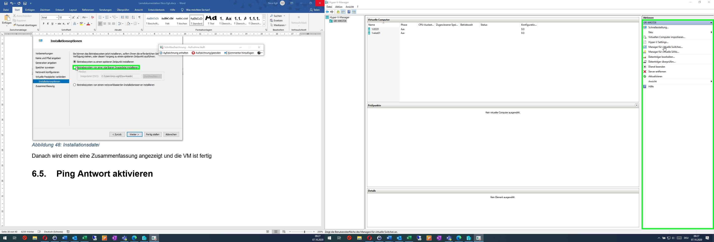

Abbildung : Manager für virtuelle Switches

Im nächsten Fenster kann man direkt auswählen welche Art von Switch man haben will.

Es gibt die Möglichkeiten

* Extern
* Intern
* Privat

Ein externer Switch Verbindet die VM mit dem gesamten Netzwerk indem der Rechner ist.

Über einen internen Switch kann die VM mit dem Rechner und anderen VMs kommunizieren.

Mit einem Privaten Switch kann die VM nur mit anderen VMs auf dem Rechner kommunizieren.

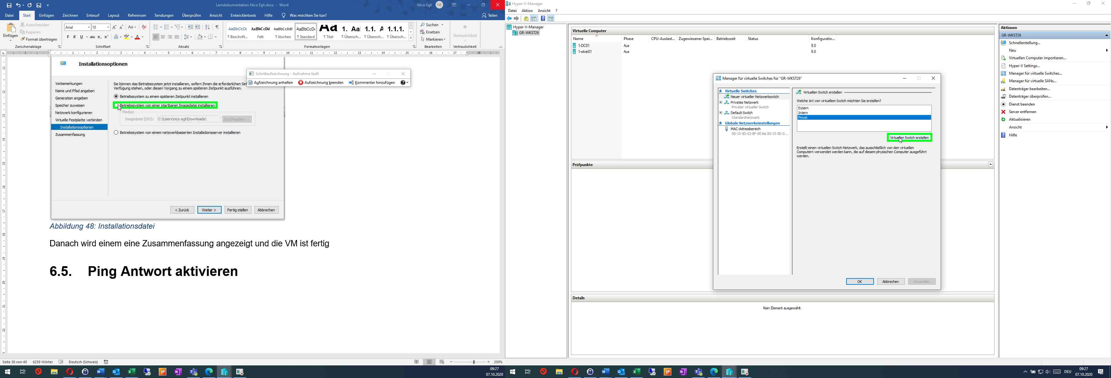

Abbildung : Welche Switch-Art

Danach kann man einen Namen für den Switch eingeben.

### Virtuelle Maschinen erstellen

In den Aktionen auf der rechten Seite kann man auf «Neu» einen neuen virtuellen Computer erstellen.

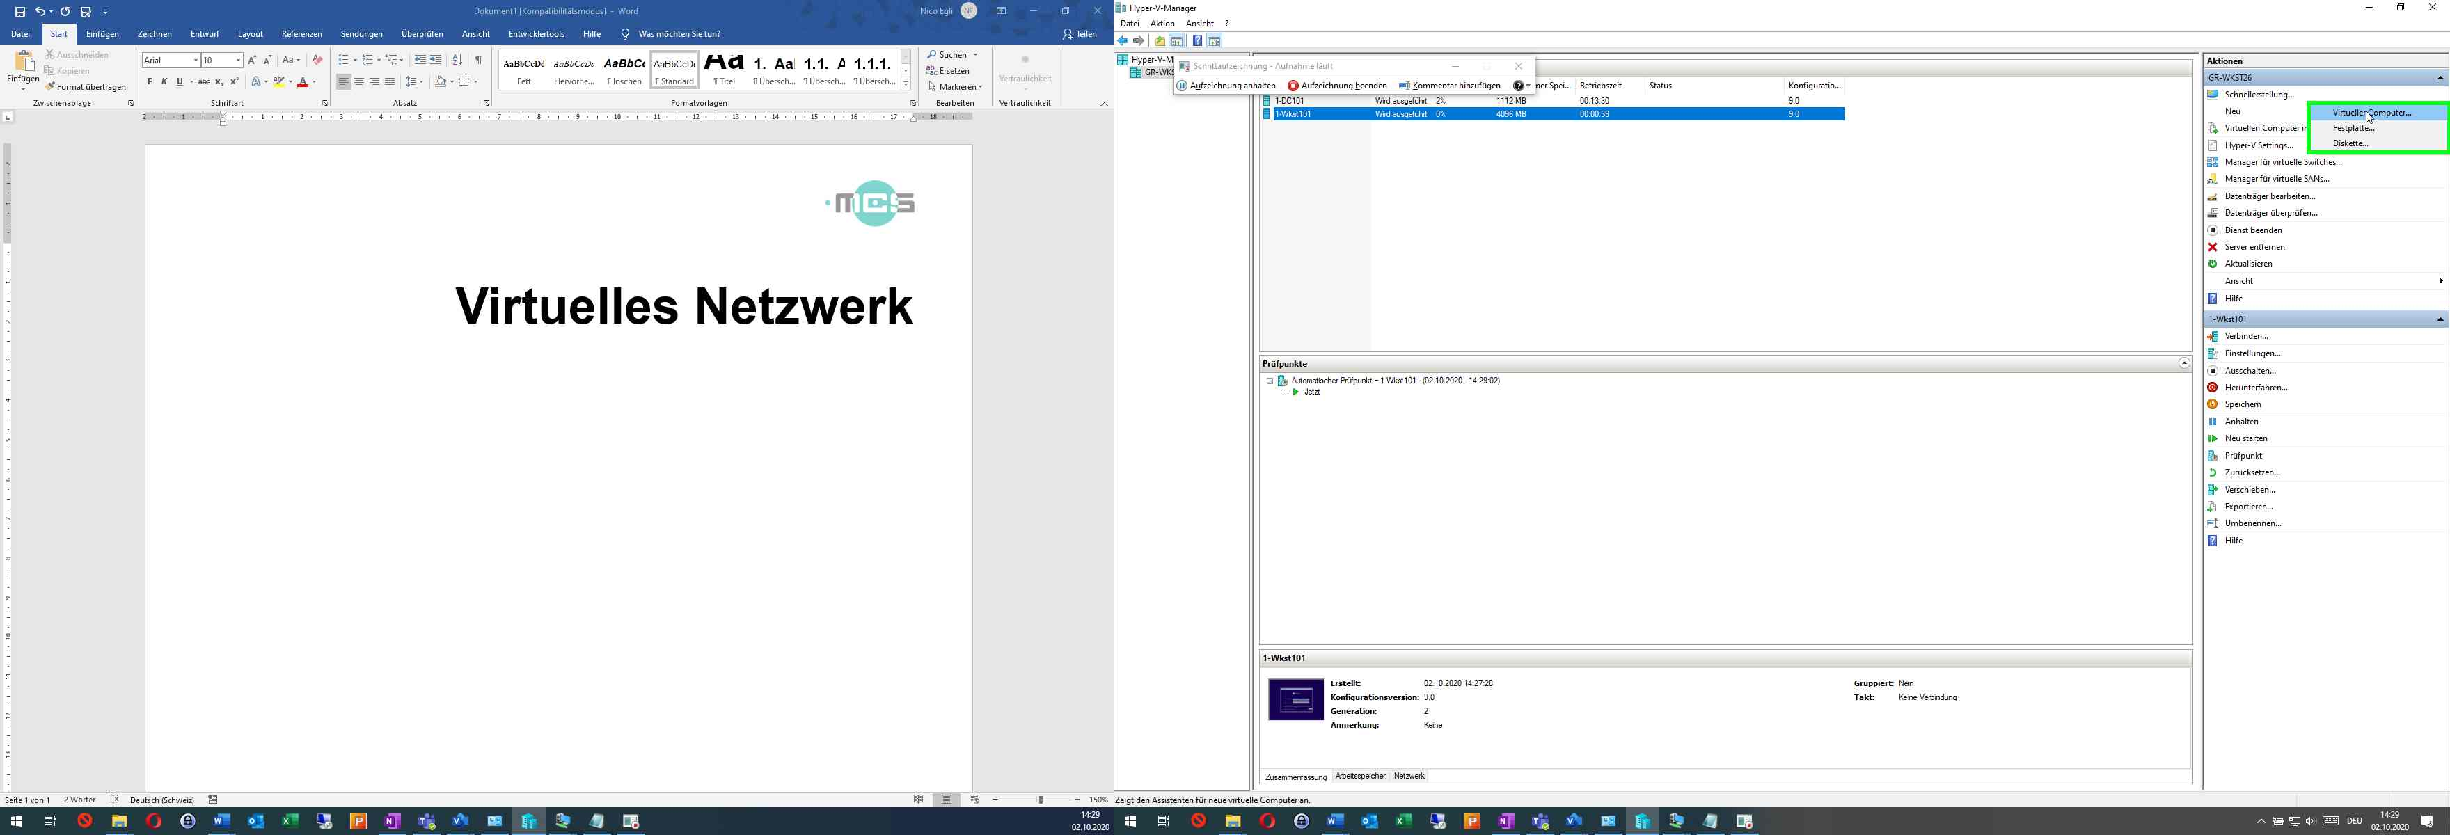

Abbildung : Eine neue VM erstellen

Daraufhin öffnet sich ein Fenster. Der «Assistent für neue virtuelle Computer»

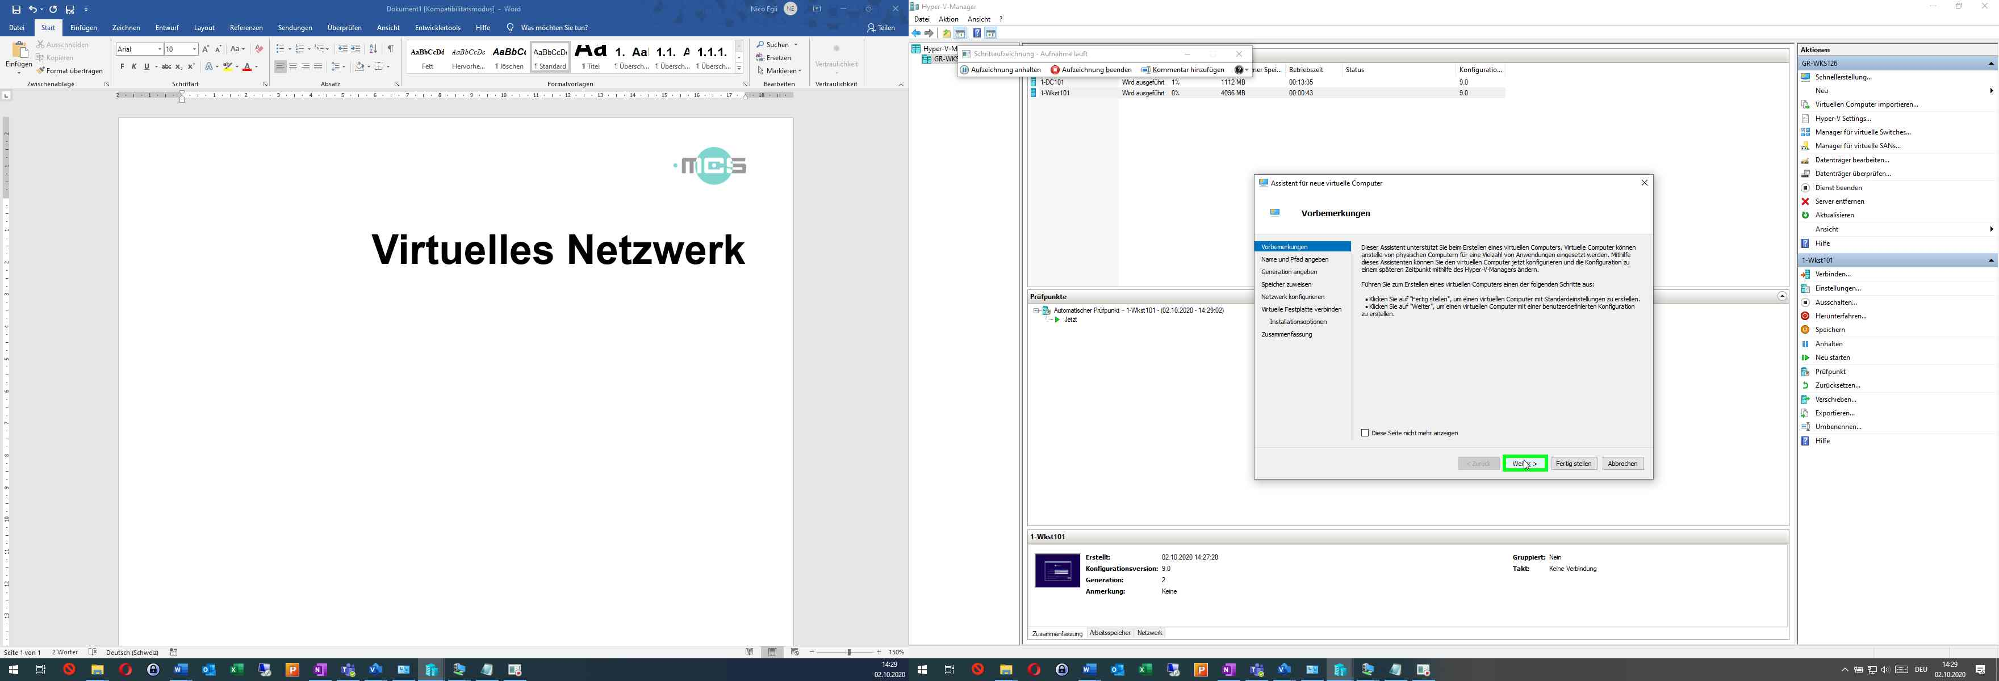

Abbildung : Der "Assistent für neue virtuelle Computer"

Im nächsten Fenster kann man der VM einen Namen geben. Dieser Name hat keinen Einfluss auf den Systemnamen der VM. Es ist nur der Name für den Ordner. Zusätzlich kann man einen Pfad angeben, wo die VM abgespeichert wird.

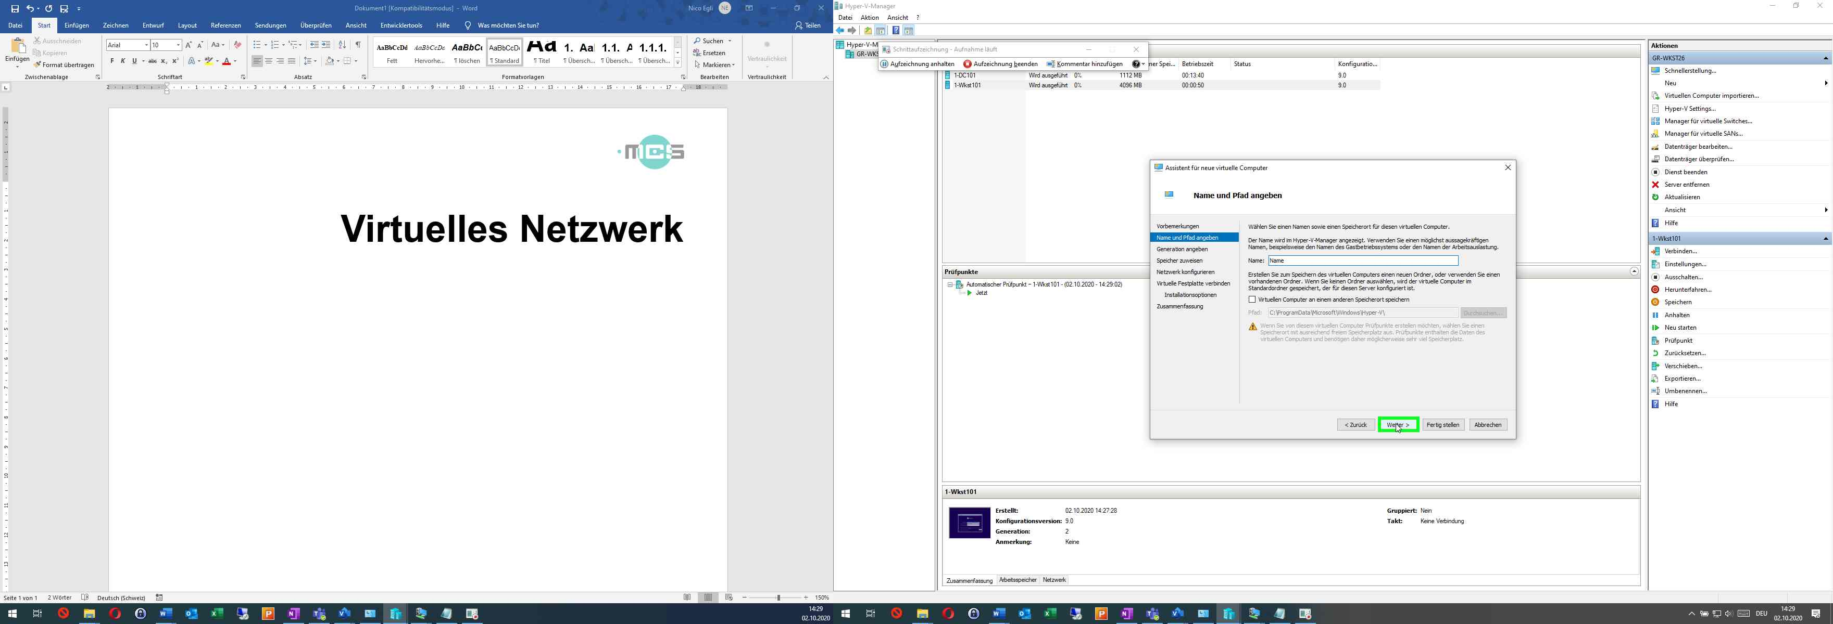

Abbildung : VM Name und Pfad

Danach kann man auswählen in welcher Generation die VM sein soll.

|  |  |  |
| --- | --- | --- |
|  | Generation 1 | Generation 2 |
| Vorteile | Höhere CPU/Ram Limit schneller | Kompatibilität |
| Kompatibilität | Windows 10 64 Bit | Windows 10 32 Bit  Ältere Windows Versionen |

Tabelle : Kompatibilität von VM Generation 1 und 2

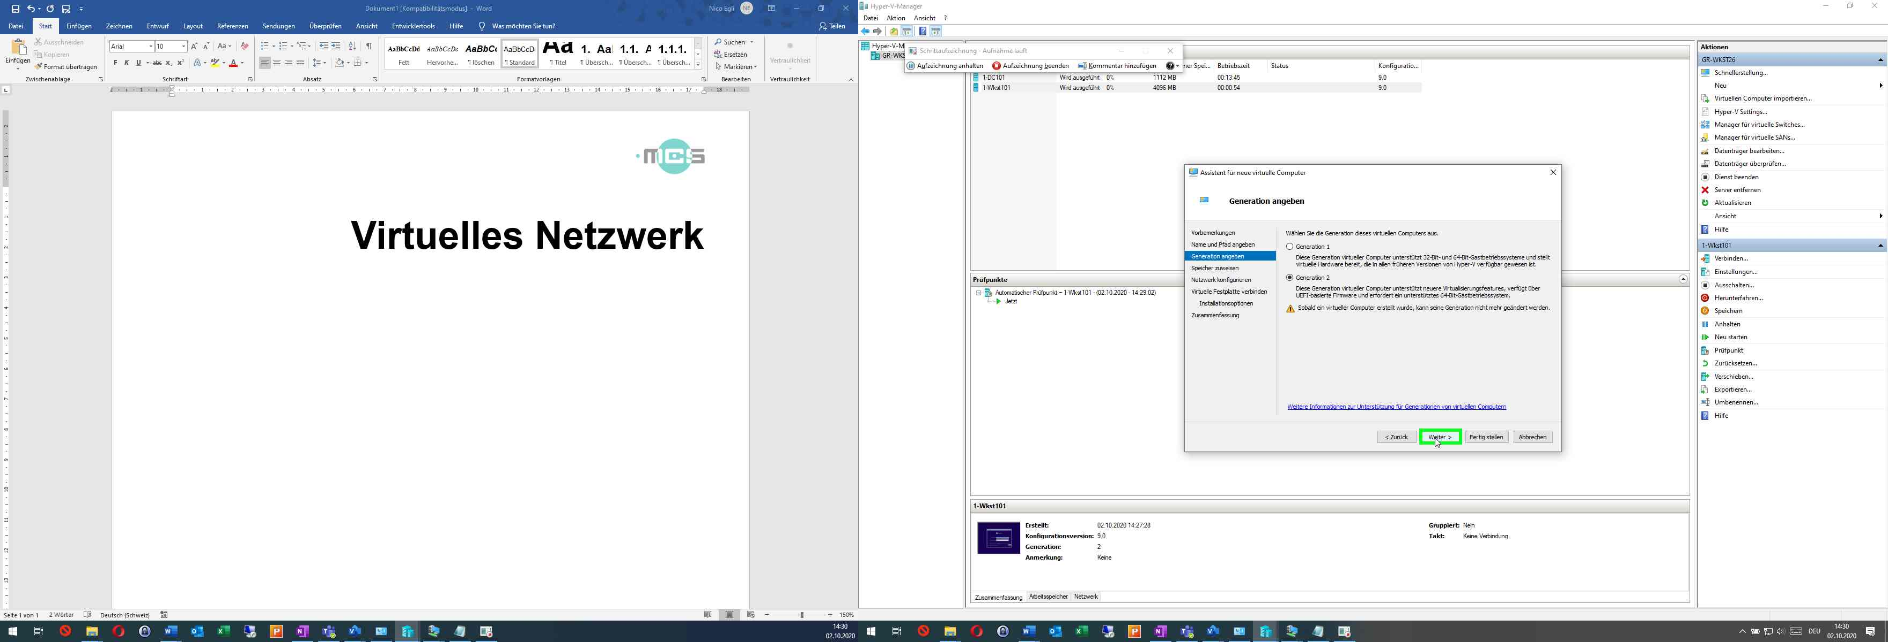

Abbildung : Generation der VM

Im nächsten Schritt kann die VM mit einem Netzwerk Verbinden. Beispielsweise mit einem virtuellen Switch

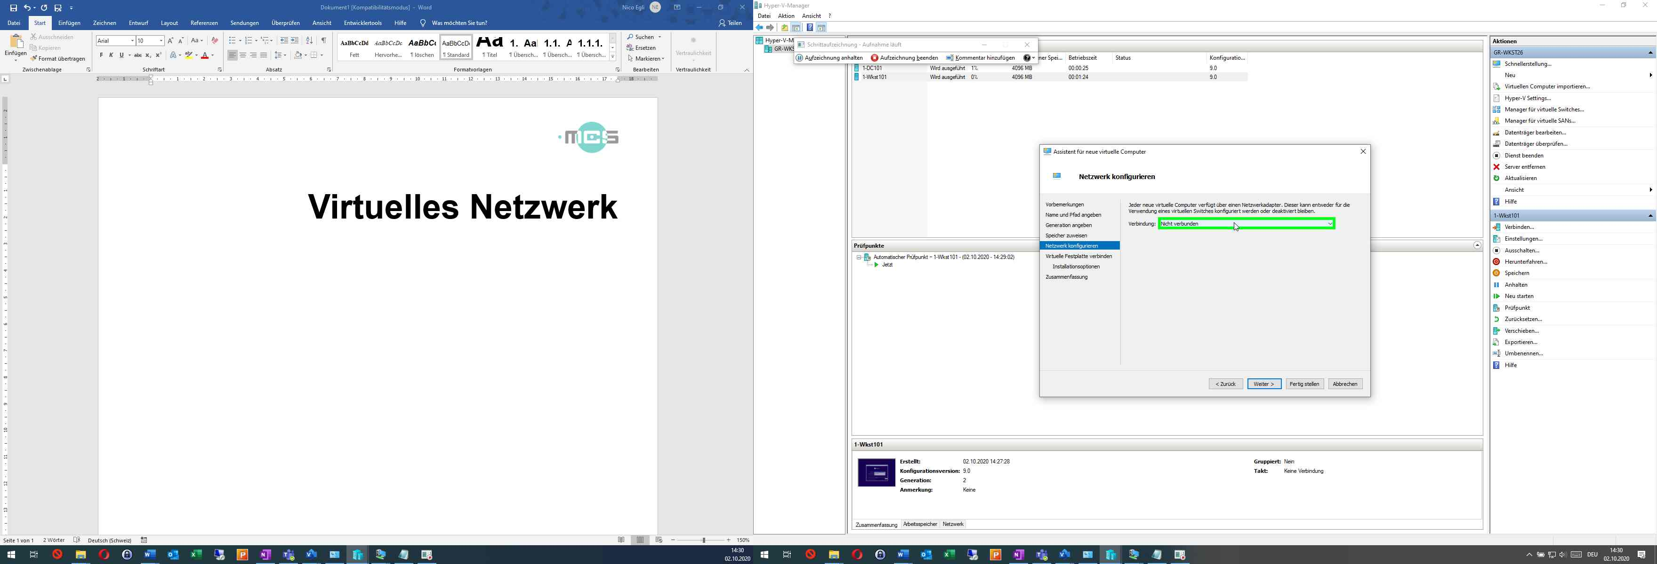

Abbildung : VM mit einem Netzwerk Verbinden

Dann kann man einstellen, wie viel Speicher die VM zur Verfügung hat. Maximal kann man 64 TB vergeben.

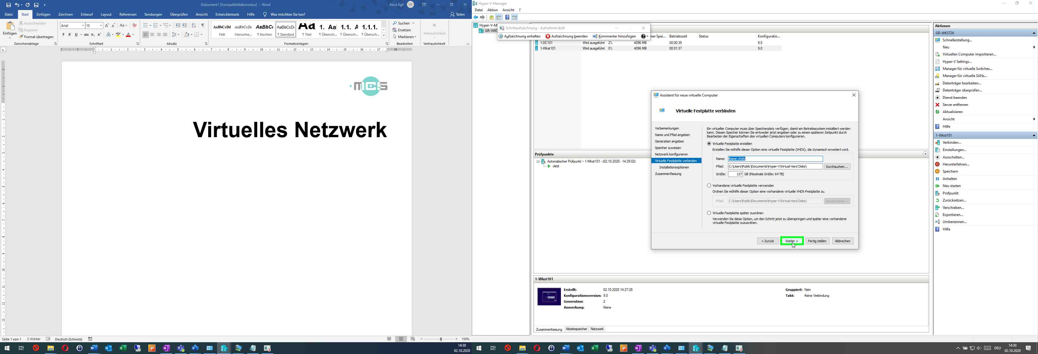

Abbildung : Virtuelle Festplatte

In dem nächsten Schritt muss man angeben, ob bereits eine Installationsdatei besteht. Wenn ja kann man den Pfad angeben.

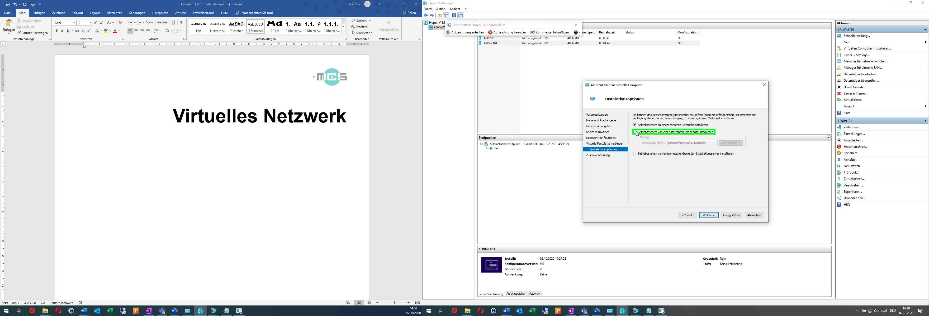

Abbildung : Installationsdatei

Danach wird einem eine Zusammenfassung angezeigt und die VM ist fertig

### Snapshot

Ein Snapshot ist eine Sicherung des aktuellen Standes der VM. Wenn ein Snapshot gespeichert wird kann immer auf diesen Status zurückgegriffen werden. Erstellt wird ein Snapshot folgendermassen:



Abbildung : Snapshot erstellen

Im nächsten Fenster kann man einen Namen eingeben und den Snapshot abspeichern.

Im Hyper-V-Manager findet man nun den Snapshot. Dort kann man ihn anwenden oder auch löschen.

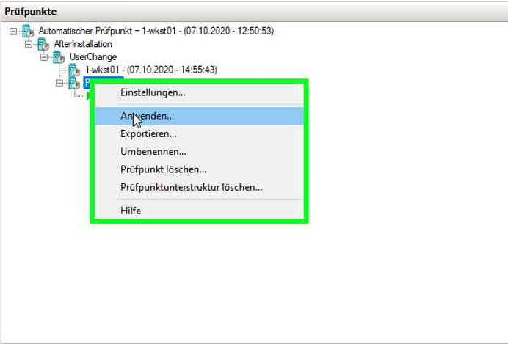

Abbildung : Snapshot anwenden.

Ein Nachteil von Snapshots ist jedoch, dass die VM langsamer wird. Jeder Snapshot verweist auf den vorherigen. Somit muss die VM viel mehr Dateien Verwalten.

## Server Installation

Bevor man mit der Installation der verschiedenen Rollen beginnen kann, sollte man den Namen und die IP-Adresse ändern. Danach ist dies nur noch schwer möglich

Um den Namen zu ändern, muss man in den Einstellungen in System unter About auf [Rename PC] klicken

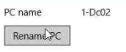

Abbildung : Host-Namen ändern

Im nächsten Fenster kann man den neuen Namen eingeben. Danach muss man den Sever einmal neustarten.

Um die IP-Adresse zu ändern muss man erneut in die Einstellungen. In den «Network & Internet» Einstellungen findet man unter «Ethernet» den Punkt «Change adapter options». In dem neuen Fenster öffnet man nun die Properties von Ethernet. Durch einen Doppelklick auf «Internet Protocol Version 4» öffnet sich ein neues Fenster.

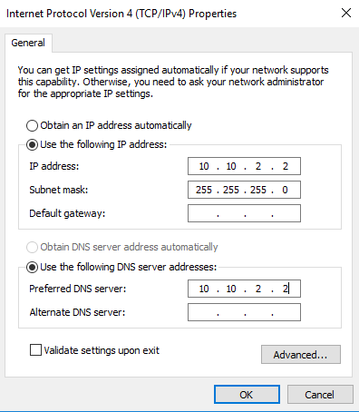

Abbildung : IP-Adresse ändern

Die IP-Adresse muss statisch sein. Wenn auf dem Server auch der DNS-Server laufen soll kann man bereits die IP eingeben.

### Active Directory

Ein Active Directory oder kurz AD verwaltet Nutzerrechte, Gruppen und Benutzer. Mithilfe von OUs kann man das ganze sortieren. Gruppen Sind dazu da, dass eine Auswahl an Objekten bestimmte Rechte hat. Zum Beispiel einen Ordner zu öffnen.

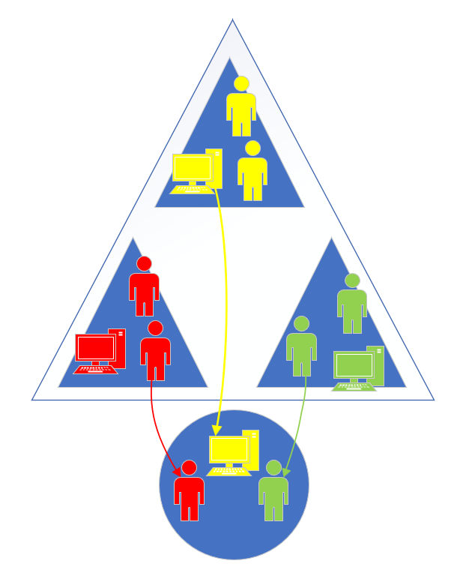

Abbildung : Active Directory Aufbau

#### Active Directory Installieren

Um ein Active Directory zu installieren, muss man im Server Manager auf «Add roles and features» drücken.

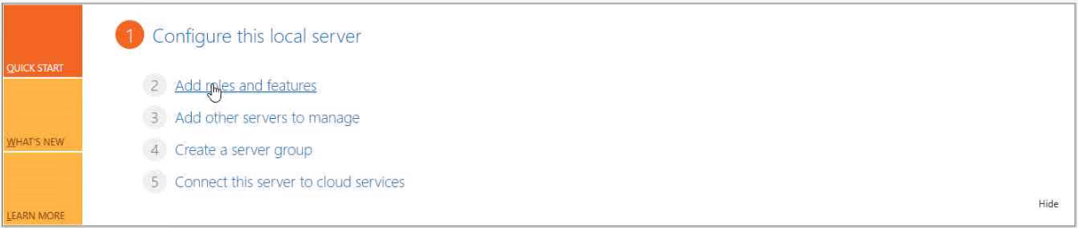

Abbildung : einen neuen Sever hinzufügen

Im darauffolgenden Fenster kann man bis «Server Roles» auf [Next] drücken. Dort «Active Directory Domain Services auswählen.

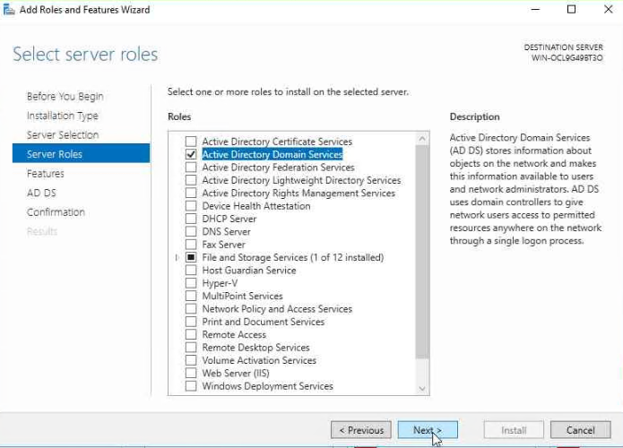

Abbildung : Active Directory auswählen

Danach weiter auf [Next] und installieren.

Damit das AD richtig funktioniert muss der Server im Server Manager zu dem Domain Controller werden. Dazu muss man im Server Manager auf die Fahne oben rechts auf «Promote this server to a domain controller».

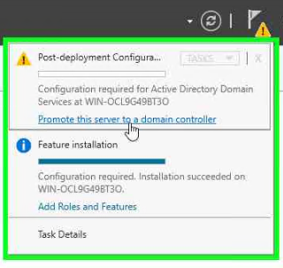

Abbildung : Den Server zu einem DC hochstufen

Im darauffolgenden Fenster muss man einen «Root domain name» eingeben.

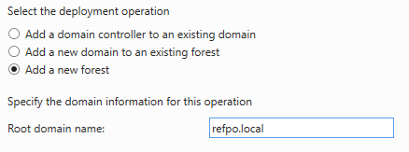

Abbildung : Domain auswählen

Danach kann man auswählen welche Art von DC man haben will. Wenn es nur neuere Systeme im Netzwerk gibt ist die Neueste Version die beste. Diese hat mehr Funktionen.

Die Version 2016 hat zum Beispiel die erstmals die Möglichkeit eine Smartcard zu verwenden. Mit dem ersten Häkchen kann man entscheiden, ob DNS direkt installiert werden soll. Bei Global Catalog kann der «Global Catalog» aktiviert werden.

Global Catalog

«Global Catalog» bedeutet, dass alle Domain Controller in einem Forest Daten austauschen. Gibt es nur einen Domain Controller ändert dies nichts an der Funktionsweise. Pro Domäne gibt es nur einen Global Catalog Server.   
Ein Global Catalog ist wichtig, wenn sich ein Benutzer in einer anderen Domäne anmelden will.

Zusätzlich muss man ein Passwort eingeben. Dieses wird beispielsweise zur Herabstufung des DCs benötigt. Danach kann man sich durchklicken und installieren.

#### Active Directory Konfigurieren

Die AD Ordnerstruktur sieht man im Programm «Active Directory Users and Computer». Dieses erreicht man über Start. Dort kann man, wenn man beispielsweise einen Rechtsklick auf die Domain macht einige Objekte erstellen.

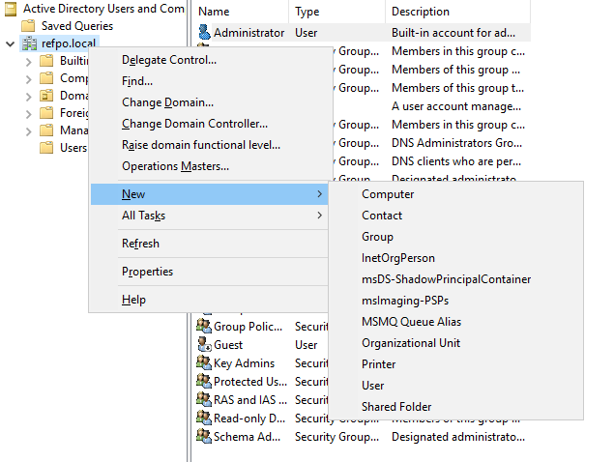

Abbildung : Neue Objekte im AD

Computer:

Computer werden eigentlich von allein erstellt, wenn ein Computer sich neu in der Domäne anmeldet.

Contact:

Unter einem Contact kann man beispielsweise Telefonnummer und Adresse abspeichern.

Group:

In einer Gruppe kann man mehrere Benutzer Computer usw. als Mitglied speichern. Wenn man dieser Gruppe dann ein Recht gibt erhalten alle Mitglieder ebenfalls das Recht. Eine Group kann wiederum ebenfalls Mitglied einer Gruppe sein. Weitere Infos => 6.6.2

Organizational Unit:

Ist wie ein Ordner aufgebaut. Einerseits kann man OUs nutzen, um eine Ordnung zu erstellen. Andererseits sind sie wichtig, um Regeln zu erstellen.

User:

Ein Benutzer hat unter anderem einen Namen und ein Passwort. Wenn ein Benutzer erstellt wird, kann dieser sich standartmässig auf allen Geräten in der Domäne anmelden.

### DNS

Der DNS-Server Verknüpft Namen mit IP-Adressen. Beispielsweise ist Google.com eigentlich 172.217.168.78.

Da der DNS schon mit dem AD installiert wurde, kann es direkt mit dem Konfigurieren losgehen.

Die «*Forward Lookup Zone*» im DNS ist bereits vorkonfiguriert.

Forward Lookup Zone

In der Forward Lookup Zone ist definiert welche **IP** zu einem **Namen** gehört:

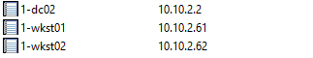

*Abbildung 63: Forward Lookup Zone*

Reverse Lookup Zone

In der Reverse Lookup Zone ist definiert welcher **Name** zu einer **IP** gehört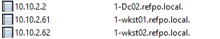

*Abbildung 64: Reverse Lookup Zone*

Das Einzige was man machen muss ist eine Reverse Lookup Zone zu erstellen:

Man geht hierzu auf «New Zone…». Auf Next bis man aufgefordert wird eine Network ID einzugeben. Hierzu muss man die gleiche Network ID verwenden, die der Server hat. Weiter auf [*next*] und bestätigen.

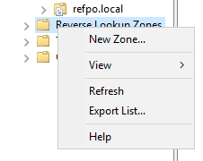

Abbildung : Neue Reverse Lookup Zone

Um die Verbindung zu testen muss man «*nslookup*» in die Konsole eingeben. Danach kommt man in einen besonderen Modus. In diesem kann man einen Namen eingeben, zum Beispiel 1-dc02. Das ist ein Server in dem Netzwerk. Wenn es funktioniert hat bekommt man eine Meldung ähnlich wie folgende:

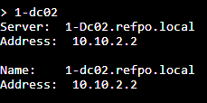

Abbildung : erfolgreiche Verbindung mit einem DNS-Server

Wenn nicht sieht es wie folgt aus



Abbildung : Fehlgeschlagene Verbindung mit einem DNS-Server

Eine weitere mögliche Antwort kann folgende sein.

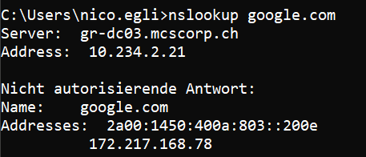

Abbildung : Nicht autorisierende Antwort

Das Bedeutet, dass «nslookup» die IP-Adresse von einem nicht autorisierenden DNS-Server erhalten hat. Das bedeutet, das ein DNS-Server die IP kennt, aber nicht offiziell für diese IP ist.

Beispielsweise gibt Google.com ebenfalls eine nicht autorisierende Antwort. Wenn man den DNS «ns1.google.com» fragt, ist die Antwort autorisiert.

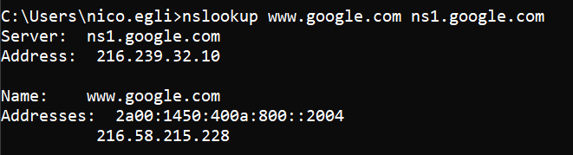

Abbildung : Autorisierende Antwort mithilfe von anderem DNS-Server

Mehrere DNS-Suffixe:

Wenn man auf Server zugreifen will die in einer anderen Domäne sind, muss man einen DNS-Suffix anhängen.

DNS-Suffix

Der DNS-Suffix ist der Teil im Gerätenamen der die Domäne angibt.   
Zum Beispiel 1-DC01.refpo.local

Dazu muss man in die Adaptereinstellungen. In den IPv4 Einstellungen findet man den Knopf [erweitert]. Im nächsten Fenster im Tab «DNS» kann man im unteren Bereich zusätzlich DNS-Suffixe hinzufügen. An erster Stelle sollte der eigene DNS-Suffix stehen.

Wenn man jetzt auf einen Fremden Fileserver zugreifen will versucht der Client alle DNS-Suffixe aus.

### DHCP

Ein DHCP Server ist dafür zuständig, dass Systeme in einem Netzwerk eine IP-Adresse bekommen. Zusätzlich zur IP-Adresse erhält der Client eine Subnetzmaske. Ebenfalls ist zum Beispiel ein Default Gateway und ein DNS-Server möglich.

#### DHCP Installieren

Zu Beginn geht man gleich vor wie beim Active Directory. [Abbildung 59]

Danach über das Fähnchen [Abbildung 60] auf «Complete DHCP configuration». Dort muss man einen Account angeben mit dem man den DHCP Server verifizieren möchte.

#### DHCP konfigurieren

Bei dem DHCP muss man nicht viel konfigurieren. Wichtig ist es ein Scope zu erstellen:

Dazu muss man erst DHCP über Start öffnen.

Im DHCP macht man einen Rechtsklick auf IPv4 und drückt auf «New Scope…»

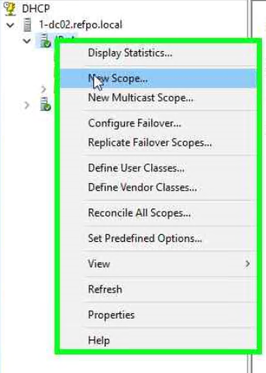

Abbildung : Neuen Scope erstellen

Im nächsten Fenster kann man zuerst einen Namen für den Scope eingeben.

Im Nächsten Schritt kann man den Bereich angeben, indem der Server IP-Adressen vergeben soll. Zusätzlich wird auch noch die Subnetzmaske benötigt.

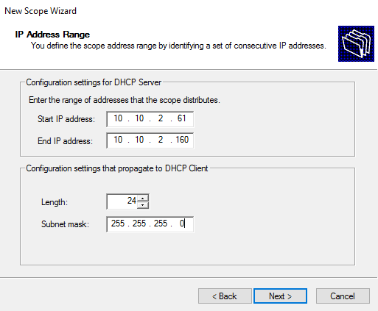

Abbildung : IP-Range vergeben

Im nächsten Abschnitt kann man Reservationen festlegen. Diese werden dann nicht vom DHCP vergeben.

Am einfachsten ist es jedoch, wenn man den Bereich so festlegt, dass es keine Reservierungen benötigt. Danach kann man angeben wie oft die IP-Adressen geändert werden sollen. Zum Beispiel jeden Tag

Bei der nächsten Einstellung kann man ein Default Gateway hinzufügen.

Default Gateway

Das Default Gateway ist eine IP-Adresse die die Geräte in einer Domäne benutzen um ins Internet zu gelangen. Zum Beispiel der Router.

Danach kann man die DNS-Server angeben die genutzt werden sollen. Im nächsten Fenster das gleiche mit den WINS Servern. Danach nochmal bestätigen, dass der Scope aktiviert werden soll.

Black / Whitelist

Zusätzlich zu Reservationen stehen einem auch eine Black- / Whitelist zur Verfügung. Diese erreicht man unter «Filters».

Whitelist

Eine Whitelist ignoriert alle Geräte die nicht eingetragen sind. Alle eingetragenen bekommen eine IP.

*Abbildung 72: DHCP Whitelist*

Blacklist

Eine Whitelist ignoriert alle Geräte die eingetragen sind. Alle nicht eingetragenen bekommen eine IP.

*Abbildung 73: DHCP Blacklist*

Wenn beide listen aktiviert sind gilt erst die Whitelist. Wenn ein Eintrag auch auf der Blacklist ist, wird das Gerät ausgelassen.



Abbildung : DHCP Black und Whitelist

Weitere Konfigurationen:

Zusätzlich zu DNS, IP-Adresse und Default Gateway gibt es über 50 weitere Konfigurationen. Diese erreicht man im DHCP unter IPv4/Scope/Scope Options. Hier werden bereits alle Daten die mitgegeben werden angezeigt. Mit einem Rechtsklick kann man etwas Neues hinzufügen:

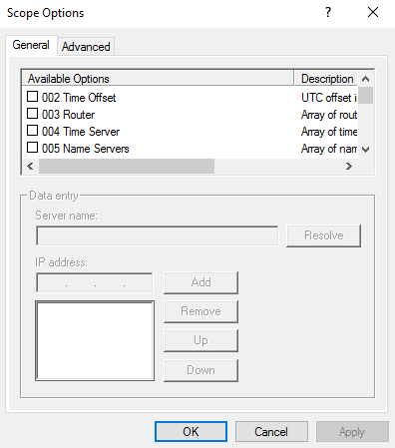

Abbildung : Weitere Scope Optionen

Zum Beispiel kann man hier einen Router, einen Cookie Server oder ein Broadcast Adresse mitgeben.

### Client verbinden

Wenn man einen Client verbinden will, muss man zuerst einen Benutzer auf dem AD registrieren.

Danach im File Explorer in die Eigenschaften von «Dieser PC». Dort auf der rechten Seite auf Einstellungen ändern. Unter ändern einen guten Host-Namen wählen und die Domäne im unteren Bereich eingeben.

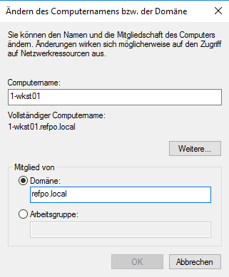

Abbildung : einer Domäne beitreten

### Fileserver

Den Fileserver kann man wie alle anderen Server Rollen installieren.

Um einen Ordner zu konfigurieren, im Server Manager auf «File and Storage Services» drücken

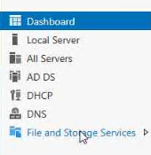

Abbildung 77: File and Storage Services

Dann in «Shares» mit einem Rechtsklick einen neuen Share erstellen.

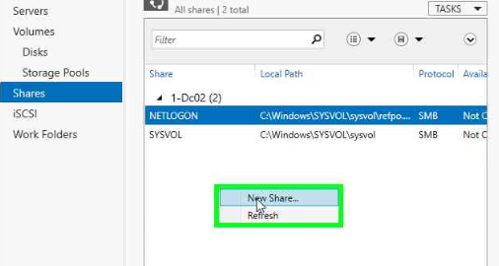

Abbildung : Neues Share erstellen

Im nächsten Fenster bis «Share Name» auf «Next» drücken. Dort einen Namen für den Share eingeben. Danach kann man unter «Permissions» die Berechtigungen ändern. Sonst einfach auf Next.

Den geteilten Ordner findet man unter «C:\Shares».

Um auf den Share zuzugreifen muss der Name des Shares in die Adressleiste des File-Explorers eingegeben werden.



Abbildung : Über Adressleiste auf Share zugreifen

#### Share per Gruppenrichtlinien mit Clients verbinden

Wenn man will das ein Share auf allen Clients angezeigt wird, kann man dies sehr einfach über die Gruppenrichtlinien machen. Dazu muss man erst die Gruppenrichtlinien öffnen.

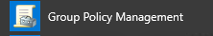

Abbildung : Gruppenrichtlinien

In dem Ordner «*Group Policy Objects*» muss man mit einem Rechtsklick eine neue Gruppenrichtlinie erstellen.

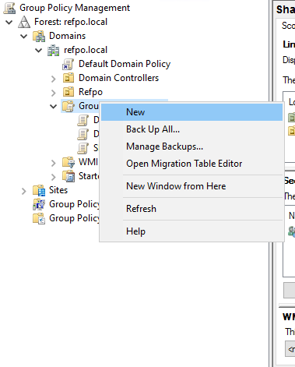

Abbildung : Neue Gruppenrichtlinie erstellen

Im folgenden Fenster kann man einen Namen für die Richtlinie eingeben und mit [*ok*] bestätigen. Mit einem Rechtsklick auf die neue Richtlinie kann man auf [*edit*] den Inhalt bearbeiten. Im nächsten Fenster muss man unter

User Configuration\Preferences\Windows Settings\Drive Maps

Einen neuen Eintrag erstellen.

Im Nächsten Fenster kann man die Verbindung Konfigurieren.

Unter Action gibt es verschiedene Möglichkeiten. Delete und Create sind selbsterklärend.

«*Replace*» löscht bei jedem Neustart die Verbindung und erstellt eine neue.

«*Update*» aktualisiert alle Änderungen beim Start.

Unter «*Location*» muss man einen Pfad eingeben auf den die Verknüpfung verweisen soll. Hierbei ist wichtig, dass nicht direkt ein Share verbunden werden kann, sondern nur ein Ordner in einem Share.

Das Kästchen neben «*Reconnect*» erstellt die Verbindung auch wenn sie vom Benutzer getrennt wurde.

Unter «*Label as*» kann man einen Namen anzeigen der angezeigt werden soll.

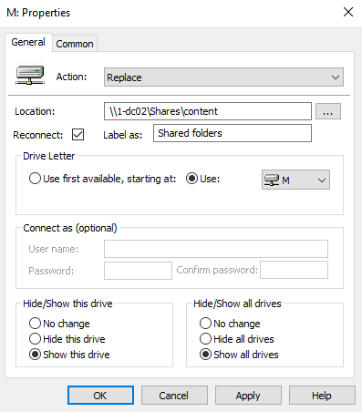

Abbildung : Neue Festplattenverbindung

Wenn man das Fenster mit [*OK*] geschlossen hat, muss man beachten, dass man das «*Group Policy Management Editor*» Fenster unter [*File*] mit [*Exit*] schliessen muss.

Danach muss man die Richtlinie einer Gruppe zuweisen. Dazu die Richtlinie in die OU verschieben, in der die Nutzer sind.

Mit [*Exit*] das Fenster schliessen und den Client neu starten.

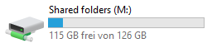

Abbildung : Geteilter Ordner auf dem Client

### Home Netzlaufwerk

Eine Home Netzlaufwerk ist ein Netzlaufwerk, dass jeder Domänenbenutzer erhält und nur er Lese und Schreibrechte hat. Ein Nachteil ist jedoch, dass diese Dateien nur im Netzwerk verfügbar sind.

#### Netzlaufwerk erstellen

Um ein Netzlaufwerk zu erstellen muss man erst einen Ordner erstellen. In den Eigenschaften unter Sharing muss man die «Erweiterte Freigabe…» öffnen.

Der Name des Shares ist egal. Jedoch muss nach dem Namen ein $ stehen. Z.B. UserHomes$.

$

Mithilfe von einem $ nach einem Share Namen wird der Ordner nicht angezeigt. Kann jedoch immer noch von PowerShell angezeigt werden.

Ausschliesslich «Authenticated Users» bekommen Vollrechte.

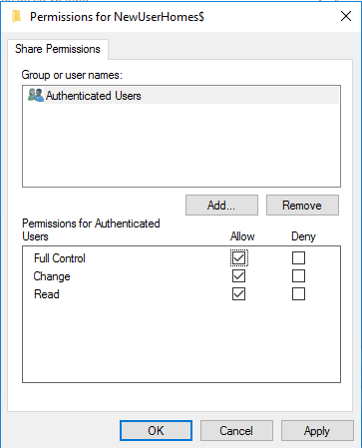

Abbildung 84: Share Permissions von «Authenticated Users»

Danach müssen die NTFS Berechtigungen angepasst werden.

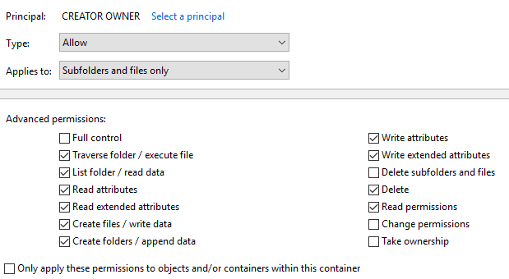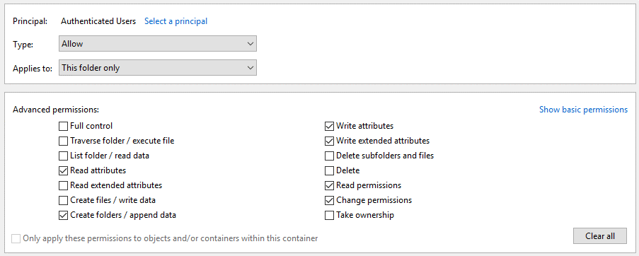

Abbildung : Berechtigungen von «Authenticated Users»

Abbildung : Berechtigungen von «CREATOR OWNER»

Zusätzlich kriegen System und Administrator Vollzugriff.

#### Netzlaufwerk Verbinden

Um das Netzlaufwerk zu Verbinden muss man eine neue GPO erstellen. In der Bearbeitung muss man unter

«User Configuration\Preferences\Windows Settings\Folders» Einen neuen Ordner definieren:

Als Action sollte Create eingetragen sein.

Als Pfad gibt man den Pfad von dem Share an in fügt hinten %LogonUser% an.

Z.B. \\1-DC02\Userhomes\%LogonUser%

Unter Common wird der Zweite Punkt angekreuzt

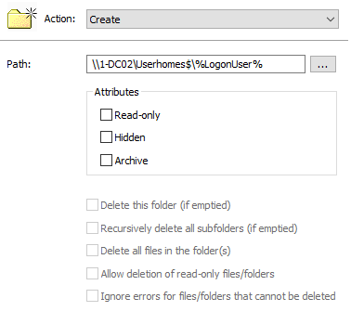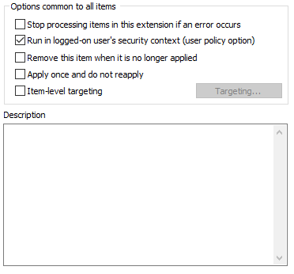

Abbildung 87: GPO Folder konfiguration

Unter «User Configuration\Preferences\Windows Settings\Drive Maps» muss man ein neues Netzlaufwerk verbinden. Action ist erneut Create. Als Pfad wird der Gleiche wie oben eigetragen. «Reconnect» muss aktiviert sein. Unter Label as kann man einen Namen angeben der auf dem Client angezeigt werden soll. Unter Common muss das Zweite und das letzte Kästchen aktiviert sein.

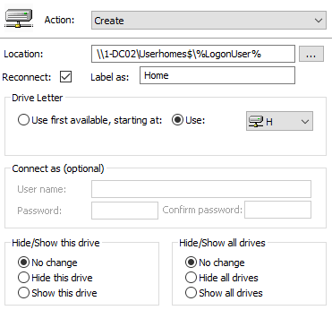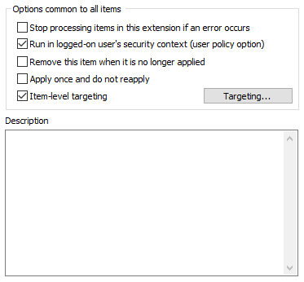

Abbildung : Netzlaufwerk Konfiguration

Unter «Targeting» muss man bei «New Item» auf «Security Group» klicken. Im unteren Bereich muss man eine Gruppe auswählen, die die Ordner erhalten soll.

Wenn sich ein Benutzer sich auf einem PC in der Domain anmeldet sird ein Ordner erstellt. Damit er angezeigt wird muss der User sich einmal neu anmelden.

### Benutzer Profil

Ein Benutzerprofil macht, dass egal auf welchem Computer in der Domäne er sich anmeldet, die gleichen Daten hat. Zum Beispiel der Desktop. Dazu muss man erneut eine GPO erstellen. Die Einstellungen findet man unter dem folgenden Pfad.

Computer Configuration/Policies/Administrative Templates/System/User Profiles

Die Wichtigste Datei ist «Set roaming profile path …». Hier muss man einen Pfad angeben in einen Share. Auf diesem Share müssen die «Authenticatet Users» volle Share Rechte haben. Die NTFS berechtigungen müssen auf «Read & Execute» sein. «Add the Administrators …» muss ebenfalls aktiviert sein. Sonst haben die Administratoren keinen Zugriff auf die Dateien.

## Berechtigungen

Wenn man in einer Firma für jede Abteilung einen Share einrichten möchte, braucht man Berechtigungen.

Zum Beispiel soll die Marketing Abteilung nicht auf den Share der Entwicklungsabteilung zugreifen können.

Die Berechtigungen erreicht man über die Eigenschaften unter Sicherheit.

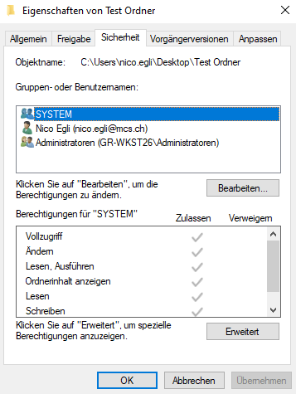

Abbildung : Berechtigungen eines Ordners

Unter «*Gruppen- oder Benutzernamen*» kann man eine Gruppe oder einen Benutzer auswählen und im unteren Bereich die Berechtigungen einsehen. Unter [*bearbeiten*] kann man Benutzer und Gruppen entfernen und hinzufügen. Dort ist es auch möglich die Berechtigungen anzupassen. Unter erweitert gibt es noch weitere Möglichkeiten.

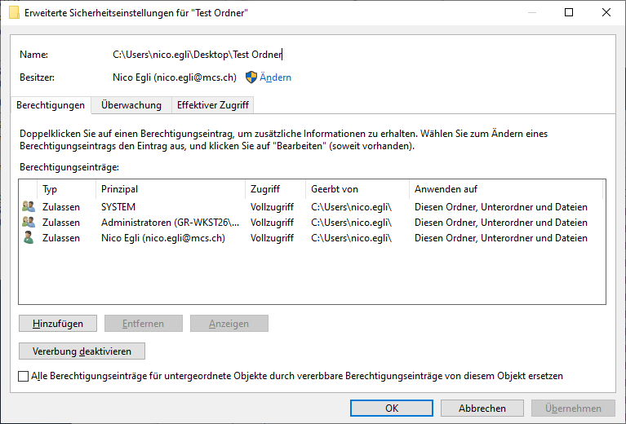

Abbildung : Erweiterte Sicherheitseinstellungen

Ein wichtiger Punkt der erweiterten Einstellungen ist [*Vererbung deaktivieren*] dadurch kann man die Berechtigungen frei verändern und die vererbten Informationen gelten nicht.

Vererbung

Eine Vererbung macht zum Beispiel, dass alle Dateien und Verzeichnisse in einem Ordner die gleichen Berechtigungen haben wie der übergeordnete Ordner.

Mit einem Doppelklick auf einen Eintrag kann man diesen bearbeiten.

Unter «*Typ*» [1] kann man bestimmen, ob der Eintrag die Auswahl zulässt oder verhindert. Beispielsweise kann man so sagen, dass ein Benutzer keine Dateien erstellen kann, vorhandene Elemente jedoch bearbeiten kann.

Im nächsten Dropdown [2] kann man die Vererbung bestimmen. Wenn zum Beispiel «*nur diesen Ordner*» ausgewählt ist, gelten die Berechtigungen für diesen Ordner und Dateien die in diesem Ordner sind. Unterordner können dann wieder andere Berechtigungen haben.

Im nächsten Abschnitt [3] kann man dann die Berechtigungen bestimmen.

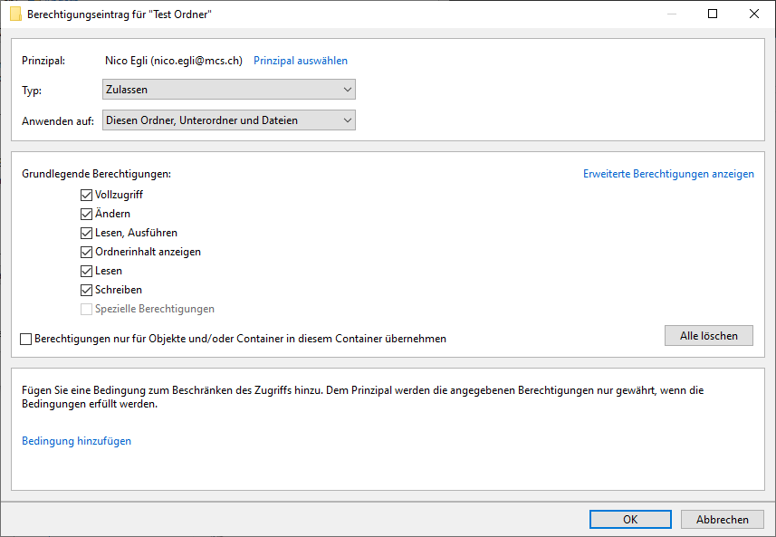

3

2

1

Abbildung : Berechtigungen in den erweiterten Sicherheitseinstellungen

Unten kann man spezielle Bedingungen definieren. Beispielsweise ist es möglich, dass der Eintrag nur gilt, wenn der Computer der auf die Datei zugreifen will einer bestimmten Gruppe angehört.

### Share Berechtigungen

In den Eigenschaften von einem geteilten Ordner kann man unter Freigabe die Berechtigungen bearbeite. Hierzu muss man auf die erweiterte Freigabe und danach auf Berechtigungen. Dort kann man neue Gruppen oder Benutzer hinzufügen und ankreuzen, welche Rechte sie haben.

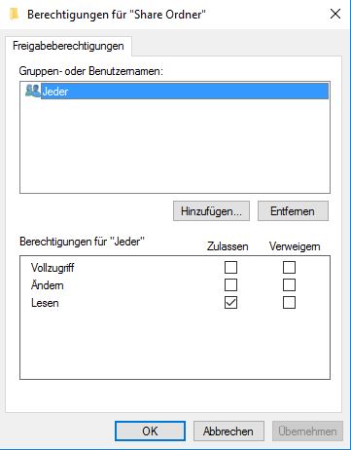

Abbildung : Share-Berechtigungen anpassen

Grundsätzlich sollte man allen Benutzern Rechte geben zum Ändern oder sogar Vollzugriff. Wenn man alle hinzugefügt hat, muss man die nur die NTFS-Berechtigungen (Klassische Berechtigungen unter Security/Sicherheit) konfigurieren.

Vollzugriff

Vollzugriff bedeutet, dass der Benutzer zusätzlich zu Modify Rechten Auch Unterordner löschen, Berechtigungen ändern und Besitzerschaft übernehmen kann.

Für alle Dateien Gilt, dass zuerst geschaut wird welche Share-Berechtigungen der Benutzer hat. Danach wird geschaut welche NTFS-Berechtigungen der Benutzer hat.

Wenn die Share-Berechtigung zum Beispiel auf Lesen ist, und die NTFS-Berechtigungen auf Vollzugriff ist, gilt die niedrigere, also lesen.

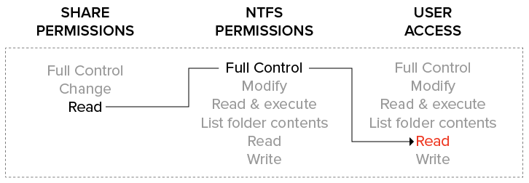

Abbildung : Verhalten von Share und NTFS Berechtigungen[1]

Wenn man einem Lokalen Benutzer auf einem Client Zugang gewähren will, ist die einzige Möglichkeit, die Berechtigung auf «everyone» zu setzen. Man kann keinen lokalen Benutzer hinzufügen und auch einen PC hinzuzufügen funktioniert nicht. Dadurch kann man natürlich auch keine Gruppenrichtlinien anwenden.

### Gruppen

Einerseits kann man Berechtigungen auf Benutzer legen. Wenn man jedoch mehrere Personen die gleichen Berechtigungen haben sollen, sollte man eine Gruppe erstellen. Dadurch muss man, wenn jemand z.B. die Abteilung wechselt nur die Gruppenangehörigkeit ändern.

Es gibt drei verschiedene Bereiche in denen eine Gruppe aktiv sein kann:

Global:

Eine globale Gruppe kann in einer Domäne verwendet werden. Grundsätzlich sollten globale Gruppen dazu da sein Rollen zu vergeben. Z. B. Software Entwickler.

Domänenlokal:

Domänenlokale Gruppen werden verwendet um Rechte zu vergeben. In domänenlokalen Gruppen sollten grundsätzlich nur Gruppen Mitglied sein, keine Benutzer. Domänenlokalen Gruppen können kein Mitglied von universalen oder globalen Gruppen sein. Sie gelten nur in einer Subdomain.

Universal:

Universale Gruppen können grundsätzlich für alles verwendet werden.

Universale Gruppen gelten auch über einen Trust.

## Gruppenrichtlinien (GPO)

Gruppenrichtlinien kann man in «Group Policy Management» bearbeiten. Voraussetzung ist, dass AD installiert und eingerichtet ist.

Im linken Bereich sieht man eine Ordnerstruktur. Alle OUs die im Active Directory erstellt werden sind auch hier zu sehen.

Im Ordner «Group Policy Objects» sind alle Gruppenrichtlinien zu sehen. Diese können per Drag & Drop mit anderen Objekten und OUs verknüpft werden.

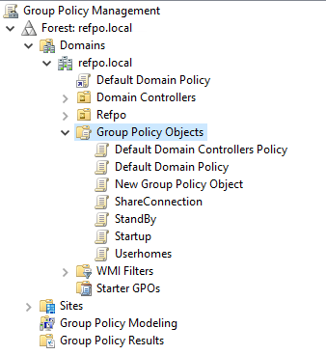

Abbildung : Aufbau Gruppenrichtlinien

Mit einem Rechtsklick auf «Group Policy Objects» kann man eine Neue GPO erstellen. Diese kann man mit einem Rechtsklick bearbeiten.

Im nächsten Fenster erwartet uns erneut eine Ordnerstruktur. Diese Ordner werden nicht näher Beleuchtet da es sehr viele sind. In diesen Ordnern kann man alle Einstellungen finden.

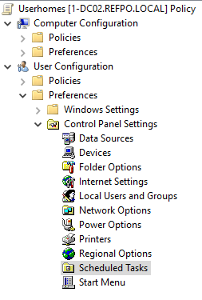

Abbildung : Aufbau GPO Editor

### Passwortrichtlinie Bearbeiten

Wenn man einen neuen Benutzer erstellen will kommt oft die folgende Fehlermeldung:

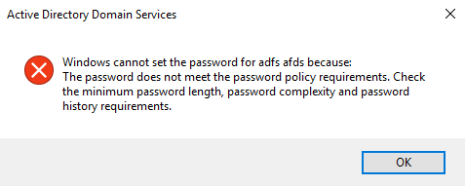

Abbildung : Fehlermeldung bei unzureichender Passwortkomplexität

Dies liegt daran, dass das Passwort nicht die erforderliche Komplexität hat. Damit man das Passwort frei wählen kann, muss man eine Änderung in den GPOs vornehmen. Erst muss man die  bearbeiten.

Unter «Computer Configuration\Policies\Windows Settings\Security Settings\Account Policies\Password Policy” findet man die Passwortanforderungen. Mit einem Doppelklick kann man die Dateien bearbeiten.

Unter «Explain» findet man jeweils die Beschreibung. Oft hat die Zahl null einen besonderen Effekt. Beispielsweise gibt sie an das das Passwort kein Maximalalter hat.

Die Passwortkomplexität bedeutet, dass das Passwort folgende Anforderungen erfüllen muss.

* Es darf keine Zeichenfolge von drei Zeichen vorkommen die ebenfalls im Benutzernamen vorkommt.

Beispiel: Nutzername = nico.egli

ico ist nicht Möglich

* Mindestens sechs Zeichen lang
* Es muss drei der folgenden vier Kategorien enthalten
  + Grossbuschstaben
  + Kleinbuchstaben
  + Zahlen
  + Zeichen

### Skript beim Anmelden ausführen

Um ein Skript automatisch beim Anmelden von bestimmten Benutzern ausführen zu lassen, muss man erneut eine GPO erstellen. Im Editor der GPO muss man folgenden Pfad öffnen.

User Configuration/Policies/Windows Settings/Scritps

Dort gibt es eine «Logon» und eine «Logoff» Datei. Das Einrichten funktioniert bei beiden gleich.

Mit einem Doppelklick auf eine der Datei kann man sie bearbeiten.

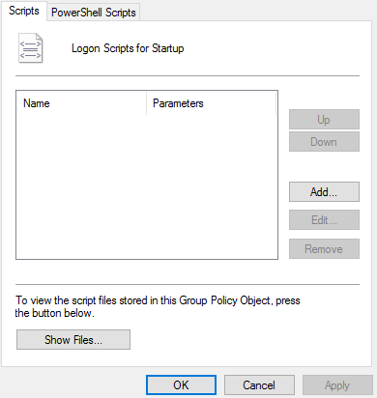

Abbildung : Logon Skript einrichten

Als erstes muss man entscheiden ob man eine «.bat» oder eine «.ps1» Datei verknüpfen will. Unter [Add …] kann man den Pfad von dem Skript angeben.

Zusätzlich sollte man unter

Computer Configuration/Policies/Administrative Templates/Windows Components/Windows PowerShell

In «Turn on Script Execution» alle Skripts erlauben. Ansonsten kann es passieren, dass das Skript nicht ausgeführt wird.

### Firewall Einstellungen mit GPO vergeben

Um Firewall Einstellungen mit einer GPO zu vergeben muss man zuerst die Firewall mit erweiterter Sicherheit öffnen. Sicherer ist es dies auf einem Client zu tun. Danach kann man alle Regeln so gestalten wie man es haben will. Unter [Aktion] gibt es den Punkt [Liste exportierren …]

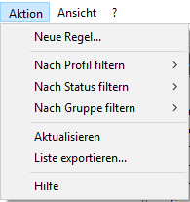

Abbildung : Firewall Einstellungen exportieren

In der GPO muss in den folgenden Pfad:

Computer Configuration/Policies/Security Settings/Windows Firewall with Advanced Security

Dort kann man unter [Action] eine Liste importieren. Die Liste muss nicht gespeichert bleiben. Danach kann man die Regeln in der GPO weiterbearbeiten.

## Demo Netzwerk

Die Aufgabe war es ein Virtuelles Netzwerk aufzubauen und unter anderem für Namen und IPs ein Konzept zu erstellen. Das Netzwerk soll für ein KMU mit ca. 50 Mitarbeitern sein. Es gibt drei Abteilungen

* Software
* Marketing
* Verkauf

### Konzepte

Im Folgenden sind alle Konzepte aufgelistet und erklärt.

#### IP-Konzepte

Auch bei den IPs ist es wichtig ein Konzept zu haben. Ich habe zwei verschiedene erstellt. Das erste war eher für eine grosse Firma. Das zweite war für ein mittleres Unternehmen und somit besser geeignet.

###### Altes IP-Konzept

Damit man auch in der IP schnell erkennen kann um was für ein Gerät es sich handelt, habe ich folgendes IP-Konzept entwickelt.

Netzwerk-ID

10.0.0.0

Dadurch das der Adressbereich eine Klasse A ist, ist es einfach möglich das System auszubauen.

Nachteile hat es keine, da man durch das Subnetz 255.255.255.0 auf genau das gleiche Ergebnis kommt wie bei einem Klasse C.

Ich habe mich für die Subnetzmaske 255.255.0.0 entschieden, da es sicherer ist als 255.0.0.0. Wenn das Subnetz jedoch 255.255.255.0 wäre bräuchte jeder Bereich einen eigenen DHCP Server.

Die IP-Adressen der Softwareentwickler sind wie folgt aufgebaut. X und Y stehen für [unten] und [unten]

Software

|  |  |
| --- | --- |
| 10.X.Y.1 - 20 | Drucker |
| 10.X.Y.21 - 100 | PCs |
| 10.X.Y.101 - 200 | Telefone |

Tabelle : IP-Verteilung in der Abteilung Software

Bei den beiden anderen Abteilungen ist es auch so aufgebaut.

Bei den Servern ist es ähnlich aufgebaut wie [oben].

Die Abteilungen werden getrennt, damit es übersichtlicher ist.

Das Einfliessen der Abteilung und des Standorts (X/Y) hilft dabei herauszufinden, um was für ein Gerät es sich handelt.

Legende:

X = Standort

|  |  |
| --- | --- |
| 2 | Standort 1 |
| 4 | Standort 2 |
| 8 | Standort 3 |

Tabelle : Legende zum Standort

Y = Abteilung

|  |  |
| --- | --- |
| 2 | Software |
| 4 | Marketing |
| 8 | Verkauf |
| 16 | Server / Netzwerk |
| 32 … | Lampen Autos sonstiges |

Tabelle : Legende zur Abteilung

Es ist mit Zweierpotenzen beschrieben, da es dadurch weniger vorhersehbar für Angreifer ist

###### Neues IP-Konzept

Da die erste Version eher für Grosse Firmen passt gibt es auch noch eine Zweite.

Netzwerk-ID

10.0.0.0

Subnetzmaske

255.255.255.0

Dadurch dass die Subnetzmaske länger ist gibt es keine Unterteilung mehr nach Abteilungen.

Das X steht erneut für den [oben].

|  |  |
| --- | --- |
| 10.10.X. 1 - 20 | Server |
| 10.10.X. 21 - 40 | Netzwerk |
| 10.10.X. 41 - 60 | VM |
| 10.10.X. 61 - 160 | DHCP |
| 10.10.X.161 - 170 | Drucker |
| 10.10.X.171 - 200 | Telefone |

Tabelle : Neue IP-Verteilung

Der Vorteil bei dieser Variante ist, dass es leichter aufzusetzen und sicherer ist.

#### Namenskonzept

Es ist sehr wichtig, dass die Namen von Geräten und Mitarbeitern eindeutig und verständlich sind. Deshalb sollte es auch immer ein gutes Namenskonzept geben.

###### Mitarbeiternamen

Bei Mitarbeitern ist das folgende System sehr übersichtlich:

Nico.Egli

Dadurch ist die Verwechslungsgefahr sehr gering und es ist sehr einfach zu merken.

Wenn es trotzdem passiert, dass zwei Mitarbeitern den gleichen Namen haben, wird der neuen Person das Geburtsjahr angehängt:

Nico.Egli.04

Wenn die Namen nicht ausgeschrieben werden kommt es viel schneller dazu, dass zwei Personen gleich heissen:

Nico Egli ≠ Noah Egli

N.Egli = N.Egli

Wenn es bereits bei den E-Mails ein gutes Konzept gibt, kann man auch dieses übernehmen.

###### Gerätename

Mein erstes Konzept war folgendes:

Standort: 1, 2, 3 …

Um den Ort zu bestimmen bekommt jeder Standort eine Zahl. Z.B. Landquart = 1, Bern = 2. Der Vorteil gegenüber einer Abkürzung wie LQ oder BE ist, das wenn der Standort wechselt kann eine Zahl beibehalten werden.

Auch alle Arten von Geräten haben eine Bezeichnung.

|  |  |
| --- | --- |
| Abkürzung | Beschreibung |
| wkst | Workstation |
| Prt + C/B Farbe/Schwarz | Drucker |
| Tlph | Telefon |
| frwl | Firewall |
| file | Fileserver |
| dhcp | dhcp |
| Dns | Dns |
| Dc | Dc |
| Ad | Ad |
| Usv | Usv |
| Nas | Nas |
| VM | VM |

Tabelle : Namenskonzept Abkürzungen

Das Namenskonzept sieht anschliessend so aus:

|  |
| --- |
| 1-PrtC01  Standort  Geräte Nr.  Gerät  (Drucker Farbe) |

Abbildung : Namenskonzept Norm

Zuerst steht der Standort. Danach die Art von Gerät und dann die Gerätenummer.

|  |
| --- |
| V-Dhcp01_1-Dc01  Wie oben  Geräte Nr.  Gerät  (DHCP)  Virtuell |

Abbildung : Namenskonzept Virtuelle Server

Bei den virtuellen Servern steht am Anfang ein V für virtuell. Dann die Bezeichnung des Geräts und die Gerätenummer. Nach dem Unterstrich steht der Server auf dem der virtuelle Server läuft.

#### Active Directory Konzept

In diesem Kapitel ist die Ordnerstruktur vom Active Directory erklärt.

Unter der Domäne ist zuerst ein Ordner «Refpo». Darunter gibt es eine Unterteilung in «Computer», «Group» und «User».

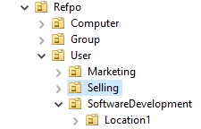

Abbildung : Ordnerstruktur Active Directory

Computer und User:

Bei «Computer» und User gibt es für jede Abteilung ein Unterordner. Darunter sind erneut Unterordner für den Standort. In diesem Ordner findet man dann die einzelnen Benutzer. Somit kann man Standortübergreifende GPOs für die unterschiedlichen Abteilungen machen. Der Nachteil ist jedoch, dass die GPOs für einen Standort in allen drei Ordnern vorkommen müssen.



Abbildung : Ordnerstruktur Abteilungen

Gruppen:

Bei den Gruppen gibt es eine Aufteilung in «DomainLocal» und «Global». In diesen OUs sind dann domainlokale und globale Gruppen.

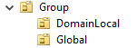

Abbildung : Ordnerstruktur im Ordner "Group"

Im Folgenden sieht man den Inhalt der beiden OUs in «Global» habe ich für jede Abteilung eine globale Gruppe erstellt. Unter «DomainLocal» gibt es die für jede Globale Gruppe ein Domänenlokales Abbild.

|  |  |
| --- | --- |
|  |  |
|  |  |

Abbildung : Unterteilung der Gruppen

#### Share Konzept

Für die Shares gibt es auf dem Laufwerk «C:» des Servers ein Ordner namens «Shares» Unter Shares gibt es einen Ordner namens «FileSharing» (unten). Zusätzlich gibt es für jede Abteilung einen Ordner. In diesen dann eine Abteilung in verschiedene Projekte.

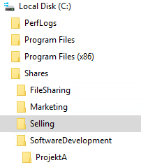

Abbildung : Ordnerstruktur Shares

Abteilungen:

In den Abteilungsordnern haben neben den Administratoren und System nur die jeweilige Abteilung Leserechte.

In den Unterordnern kriegen die Benutzer teilweise mehr oder weniger Rechte. Der jeweilige Ordner wird dem Benutzer als Netzlaufwerk angezeigt.

FileSharing

Im Ordner FileSharing gibt es für jeden Benutzer einen eigenen Ordner:

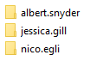

Der Benutzer hat im jeweiligen Ordner Schreibrechte. Alle anderen Benutzer haben leserechte. Somit ist es dadurch möglich Daten zu teilen. Der gesamte Ordner wird als Netzlaufwerk angezeigt.

Homelaufwerk:

Ebenfalls auf dem Laufwerk «C:» gibt es einen Ordner Namens Userhomes.

Sobald ein Benutzer sich das erste Mal anmeldet wird automatisch ein Unterordner erstellt. Z.B. nico.egli. In diesem Ordner hat neben Administratoren und System nur der jeweilige Benutzer schreibrechte. Alle anderen Benutzer haben keinen Zugriff.

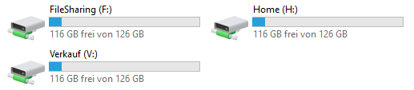

Abbildung : Die drei Netzlaufwerke im File Explorer

# C#

In diesem Kapitel geht es um die Programmiersprache C#. Diese ist objektorientiert (7.6 Klassen) und typsicher (7.2 C# Datentypen).

## .NET

.NET ist eine Klassenbibliothek, das bedeutet, dass es eine Auswahl an Funktionen gibt, die in den verschiedenen Sprachen verfügbar sind. .NET funktioniert auf vielen Betriebssystemen und ist sehr weit verbreitet. Daher funktionieren sprachen die auf .NET basieren auf all diesen Betriebssystemen.

Etwa 70 verschiedene Sprachen basieren auf dem .NET Framework. Einige wichtige sind:

* C#
* C++
* F#
* Visual Basic
* Java
* JavaScript
* Python

Ausserdem kommen auch Sprachen vor wie Lego Mindstorms.

### .NET Framework funktionsweise

1. Code in der Sprache schreiben
2. Code wird in CIL (Common Intermediate Language) umgewandelt, eine Zwischensprache die auf allen Betriebssystemen laufen kann.
3. Wird vom CLI(Common Language Interpreter) lauffähig gemacht
4. Wird von CLR(Common Language Runtime) ausgeführt

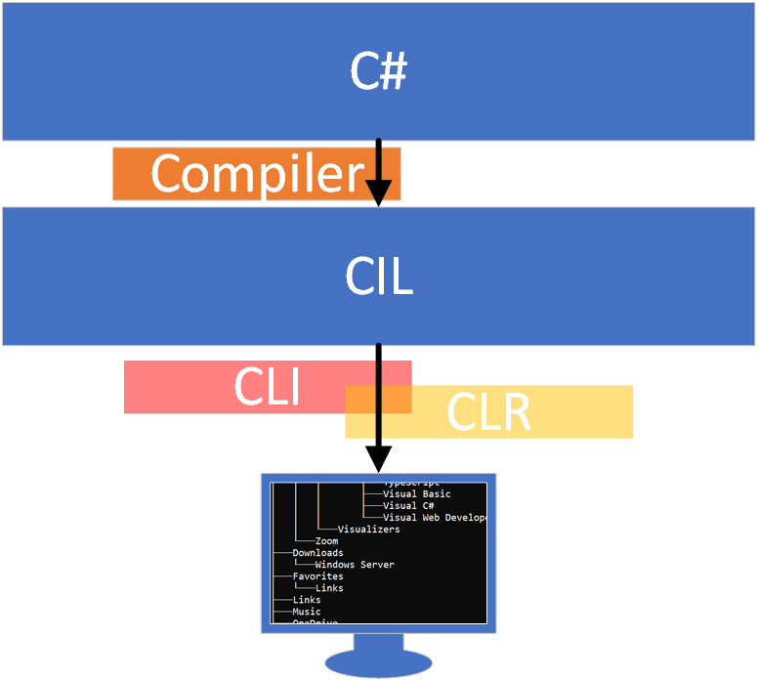

Abbildung : .NET Funktionsweise

CIL

Die CIL ist eine Zwischendatei, sie wird auf dem Entwicklungsrechner. vom Compiler erstellt. Die CIL Datei kann aus jeder Sprache im .NET Framework erstellt werden.

CLI

Der CLI oder Common Language Interpreter ist dazu da die Zwischendatei CIL lauffähig zu machen. Der CLI beachtet hierbei welches Betriebssystem und Version ein System hat, und auch ob es ein 32- oder 64-Bit System ist. Daher muss dies auf dem Zielrechner geschehen.

CLR

Das CLR oder Common Language Runtime führt die bearbeitete Datei vom CLI auf dem Zielrechner aus.

## C# Datentypen

Wie auch in anderen Programmiersprachen gibt es in C# verschiedene Datentypen.

Einige wichtige Datentypen werden in der folgenden Tabelle aufgezählt.

|  |  |  |  |
| --- | --- | --- | --- |
| C# Bezeichnung | .NET  Bezeichnung | Art | Inhalt |
| string | string | Text | Text von einer maximalen Länge von 231-1 Zeichen |
| int | Int32 | Zahl | Max. ± 231 |
| long | Int64 | Zahl | Max. ± 263 |
| double | double | Dezimalzahl | Max. ± 10308 |
| char | char | Zeichen | Kann ein Zeichen enthalten. Als INT enthält es den jeweiligen Utf-16-Code |
| bool | Boolean | Wahr/Falsch | Kann True oder False enthalten. |

Tabelle : C# Datentypen

In C# muss alles streng typisiert werden. Bedeutet, man kann eine Variable nicht ohne Typenangabe erstellen. Eine Variable erstellt man wie folgt:

int var1 = 15;

int = Definition des Datentyps.

var1 = Variabel Name.

15 = Wert der der Variabel zugewiesen wird.

## C# Operatoren

In C# gibt es auch verschiedene Operatoren. Diese können in die Kategorien Vergleichs-, Rechen, und Zuweisungsoperatoren geteilt werden.

### Rechenoperatoren

In der folgenden Tabelle sind alle Rechenoperatoren aufgelistet.

|  |  |  |
| --- | --- | --- |
| Schreibweise | Erklärung | Beispiel |
| + | Addiert zwei Zahlen. | 5 + 11 => 16 |
| - | Subtrahiert zwei Zahlen. | 12 – 5 => 7 |
| * | Multipliziert zwei Zahlen. | 3 * 5 => 15 |
| / | Dividiert zwei Zahlen. | 12 / 4 => 3 |
| % | Gibt den Rest einer Division aus. | 11 % 5 => 1 |

Tabelle : C# Rechenoperatoren

### Vergleichsoperatoren

Mit Vergleichsoperatoren kann man zwei verschiedene Variablen, Strings oder Zahlen vergleichen. Als Rückgabewert gibt es jeweils True oder False.

In der folgenden Tabelle sind die Vergleichsoperatoren aufgelistet.

|  |  |  |  |
| --- | --- | --- | --- |
|  | Schreibweise | Erklärung | Beispiel |
| Allgemein | == | Die Werte müssen exakt gleich sein. | 1 == 1 => true  2 == 1 => false |
| != | Die Werte müssen ungleich sein. | 1 != 1 => False  1 != 2 => true |
| Zahlenwerte | > | Der linke Wert muss grösser sein. | 2 > 1 => true  1 > 2 => false |
| >= | Der linke Wert muss grösser oder gleich sein. | 1 >= 1 => true |
| < | Der linke Wert muss kleiner sein. | 1 < 2 => true  2 < 1 => false |
| <= | Der linke Wert muss kleiner oder gleich sein. | 1 <= 1 => true |
| Boolean | && | Beide Werte müssen «true» sein. | true && true => true  true && false => false |
| || | Ein Wert muss «true» sein. | true || true => true  true || false => true  false || false => false |
| ! | Dreht den Wert um. | !true => false  !false => true |

Tabelle : C# Vergleichsoperatoren

### Präzedenz

Die Reihenfolge der Ausführung der Operatoren wird als Präzedenz bezeichnet. In der Folgenden Auflistung sind die Operatoren von der höchsten Priorität zur niedrigsten geordnet.

* !
* &&
* ||
* Zahlenwerte und Allgemein
* Rechenoperatoren mit klassischen Regeln (z.B. Punkt vor Strich)

### Zuweisungsoperatoren

Wenn man beispielsweise einer Variabel einen Wert zuweisen möchte muss man dazu einen Zuweisungsoperator benutzen. Diese sind in der folgenden Tabelle aufgelistet.

|  |  |  |  |
| --- | --- | --- | --- |
| Schreibweise | Erklärung | Beispiel | Ergebnis für var |
| = | Weist der Variable den Wert rechts zu. | Int var = 5; | 5 |
| Rechnungsoperator und = | Führt erst eine Rechnung aus und weist das Ergebnis der variable zu. | Int var = 5;  var += 3;  var /= 4; | 8  2 |
| ++ | Erhöht die Variable um 1. | Int var = 5;  var++; | 6 |
| -- | Senkt die Variable um 1. | Int var = 5;  var--; | 4 |

Tabelle : C# Zuweisungsoperatoren

++i / i++

*«++»* und *«--» kann man ausserdem auch vor der variable schreiben.*Der Unterschied sieht man z.B. bei der folgenden Bedingung:

++i == 1

Wenn man annimmt das idie 0 ist, wäre die Bedingung wahr. Das passiert, da die Variable vor der Verwendung erhöht wird, und nicht erst danach.

## Schleifen & Bedingungen

In diesem Kapitel geht es um verschiedene Schleifen und Bedingungen

### if

Die Bedingung if ist in C# genau gleichaufgebaut wie in PowerShell:

if (var == 1)

{

Console.WriteLine("erfolgreich");

}

Durch das Schlüsselwort if weiss das Programm, dass eine if-Bedingung folgt. In den runden Klammern kann man eine Bedingung oder einen Boolean schreiben. Wenn diese Bedingung wahr ist wird der Code in den geschweiften Klammern ausgeführt.

In den geschweiften Klammern kann man den Code schreiben, der ausgeführt werden soll.

In diesem Fall würde erfolgreich nur in der Konsole stehen, wenn die Variable var den Wert 1 enthält.

Nach einem if kann ein else oder ein else if folgen:

if (var == 1)

{

Console.WriteLine("1");

}

else if(var == 2)

{

Console.WriteLine("2");

}

else

{

Console.WriteLine("other");

}

//Ausgabe bei var = 1

1

//Ausgabe bei var = 2

2

//Ausgabe bei var = 12

other

### while und do while

Für die Schleife while gibt es zwei verschiedene Verwendungsarten:

while(var == 1)

{

Console.WriteLine("var ist Eins");

}

Oder:

do

{

Console.WriteLine("var ist Eins");

}

while(var == 1)

Im ersten Beispiel wird var ist Eins solange in die Konsole ausgeschrieben, bis var nicht mehr 1 ist.

Wenn var von Anfang an 2 ist, wird var ist Eins nie ausgeschrieben.

Dort liegt der Unterschied zum zweiten Beispiel. Auch wenn var 2 ist, wird var ist Eins einmal ausgeschrieben. Bedeutet, der Code in der Schleife wird mindestens einmal ausgeführt.

### switch

Mit switch kann man eine lange if – else if Kombination abkürzen:

switch(var)

{

case 1:

Console.WriteLine("var ist Eins");

break;

case 2:

Console.WriteLine("var ist Eins");

break;

default:

Console.WriteLine("var ist weder Eins noch Zwei");

break;

}

Nach switch kann man einen Wert oder eine Variable in die runden Klammern schreiben. Nach case kann man jeweils den Code für diesen Fall schreiben. Wenn var 1 ist wird der Code unter case 1 ausgeführt. Jeweils am Ende des Codes in einem case braucht es ein break (7.4.6 throw/break). Das ist nötig, damit switch verlassen wird.

return

Wenn in einem switch die return Funktion vorkommt wird kein break benötigt.

In default: werden alle Werte abgefangen, die in keinem case waren.

### for

In einem for wird etwas wiederholt bis eine Bedingung erfüllt wird. In den meisten Fällen wird eine Variable bei jedem Durchgang erhöht. So kann man bestimmen wie oft etwas wiederholt werden soll.

for(int i = 1; i <= 5; i++)

{

Console.WriteLine(i);

}

1

2

3

4

5

Die runden Klammern nach dem Schlüsselwort for sind durch Semikolons in drei Bereiche geteilt:

1. Hier wird eine Variable definiert. Das wird nur vor dem Ersten Durchgang ausgeführt.
2. In diesem Bereich gibt es eine Bedingung.  
   Solange diese Bedingung wahr ist, wird der Inhalt von for ausgeführt.
3. Der Code in diesem Teil wird am Ende jedes Durchgangs durchgeführt.

### foreach

In einer foreach Schleife kann man alle Einträge, beispielsweise von einem Array verarbeiten.

int[] myArray = new int[5] { 10, 20, 30, 40, 50 };

foreach(int i in myArray)

{

Console.WriteLine(i);

}

10

20

30

40

50

In diesem Beispiel wird erst der Array myArray erstellt. Dieser wird danach in der foreach-Schleife verwendet. Die Variable i ist jeweils der aktuelle Eintrag. Im foreach wird jeweils die Variable i ausgegeben.

### throw/break

Bei Abfragen wie if oder switch kann es immer wieder passieren, dass man bei bestimmten Ergebnissen aus der Schleife ausbrechen will. Zwei Möglichkeiten sind throw und break.

Mithilfe von throw kann man direkt das ganze Programm beenden. Das ist zum Beispiel nützlich, wenn ein Fall auf normalem Weg nie auftreten würde. throw wird wie folgt dargestellt:

throw new Exception("ungültiger Operator");

In den Klammern kann man eine Fehlermeldung hinterlegen die angezeigt wird, wenn der Fall auftreten würde.

Mit break beendet man ausschliesslich die aktuelle Schleife. break kann beispielsweise in einer Endlosschleife nützlich sein.

break wird wie folgt benutzt:

break;

## Arrays

Ein Array ist eine Auflistung von Werten. Diese können eindimensional oder multidimensional sein.

### Eindimensionale Arrays

Bei der Deklaration eines eindimensionalen Arrays wird nach der Typangabe ein eckiges Klammerpaar geschrieben. Auf der rechten Seite des Gleichheitszeichens erstellt man einen neuen Array. In den Eckigen Klammern gibt man an, wie viele Einträge der Array maximal haben darf.

int[] myArray = new int[5];

Um einen Array zu befüllen muss man erst in eckigen Klammern angeben, welche Stelle man bearbeiten oder füllen möchte. Danach kann man wie bei Variablen Daten zuweisen.

Ein Array ist 0-basiert. Das bedeutet, dass der erste Eintrag in einem Array die Nummer 0 hat, der zweite die 1 …

myArray[0] = 15;

Das ausgeben eines Arrays funktioniert ähnlich:

Console.WriteLine(myArray[0]);

15

### Mehrdimensionale Arrays

Arrays können statt einer Aufzählung auch eine Tabelle oder auch n-dimensionale Konstrukte enthalten. Mehrdimensionale Arrays erstellt man indem man bei der Deklaration in den eckigen Klammern mehrere Kommas schreibt. Wenn man ein Komma schreibt ist der Array zweidimensional. Bei fünf Kommas ist er Sechsdimensional.

Zusätzlich muss angegeben werden wie lang jede Achse ist.

int[,] myArray = new int[5,3];

Das Befüllen und Abrufen funktioniert ebenfalls nach diesem Prinzip:

myArray[2,3] = 15;

Console.WriteLine(myArray[2,3]);

15

## Klassen

Klassen sind eine Art Grundkonstrukt für Objekte. Die Klasse gibt vor welche Eigenschaften ein Objekt hat, und was ein Objekt machen kann.

Eine Klasse kann man entweder in einer eigenen Datei oder zusammen mit einer anderen Klasse im gleichen Dokument erstellen.

### Eigene Klassendatei

Um eine Klasse in einer neuen Datei zu erstellen muss man rechts im «Solution Explorer» mit einem Rechtsklick auf das Projekt drücken. Dann auf [Add] und auf [Class…]. Alternativ funktioniert auch die Tastenkombination [Shift+Alt+C].

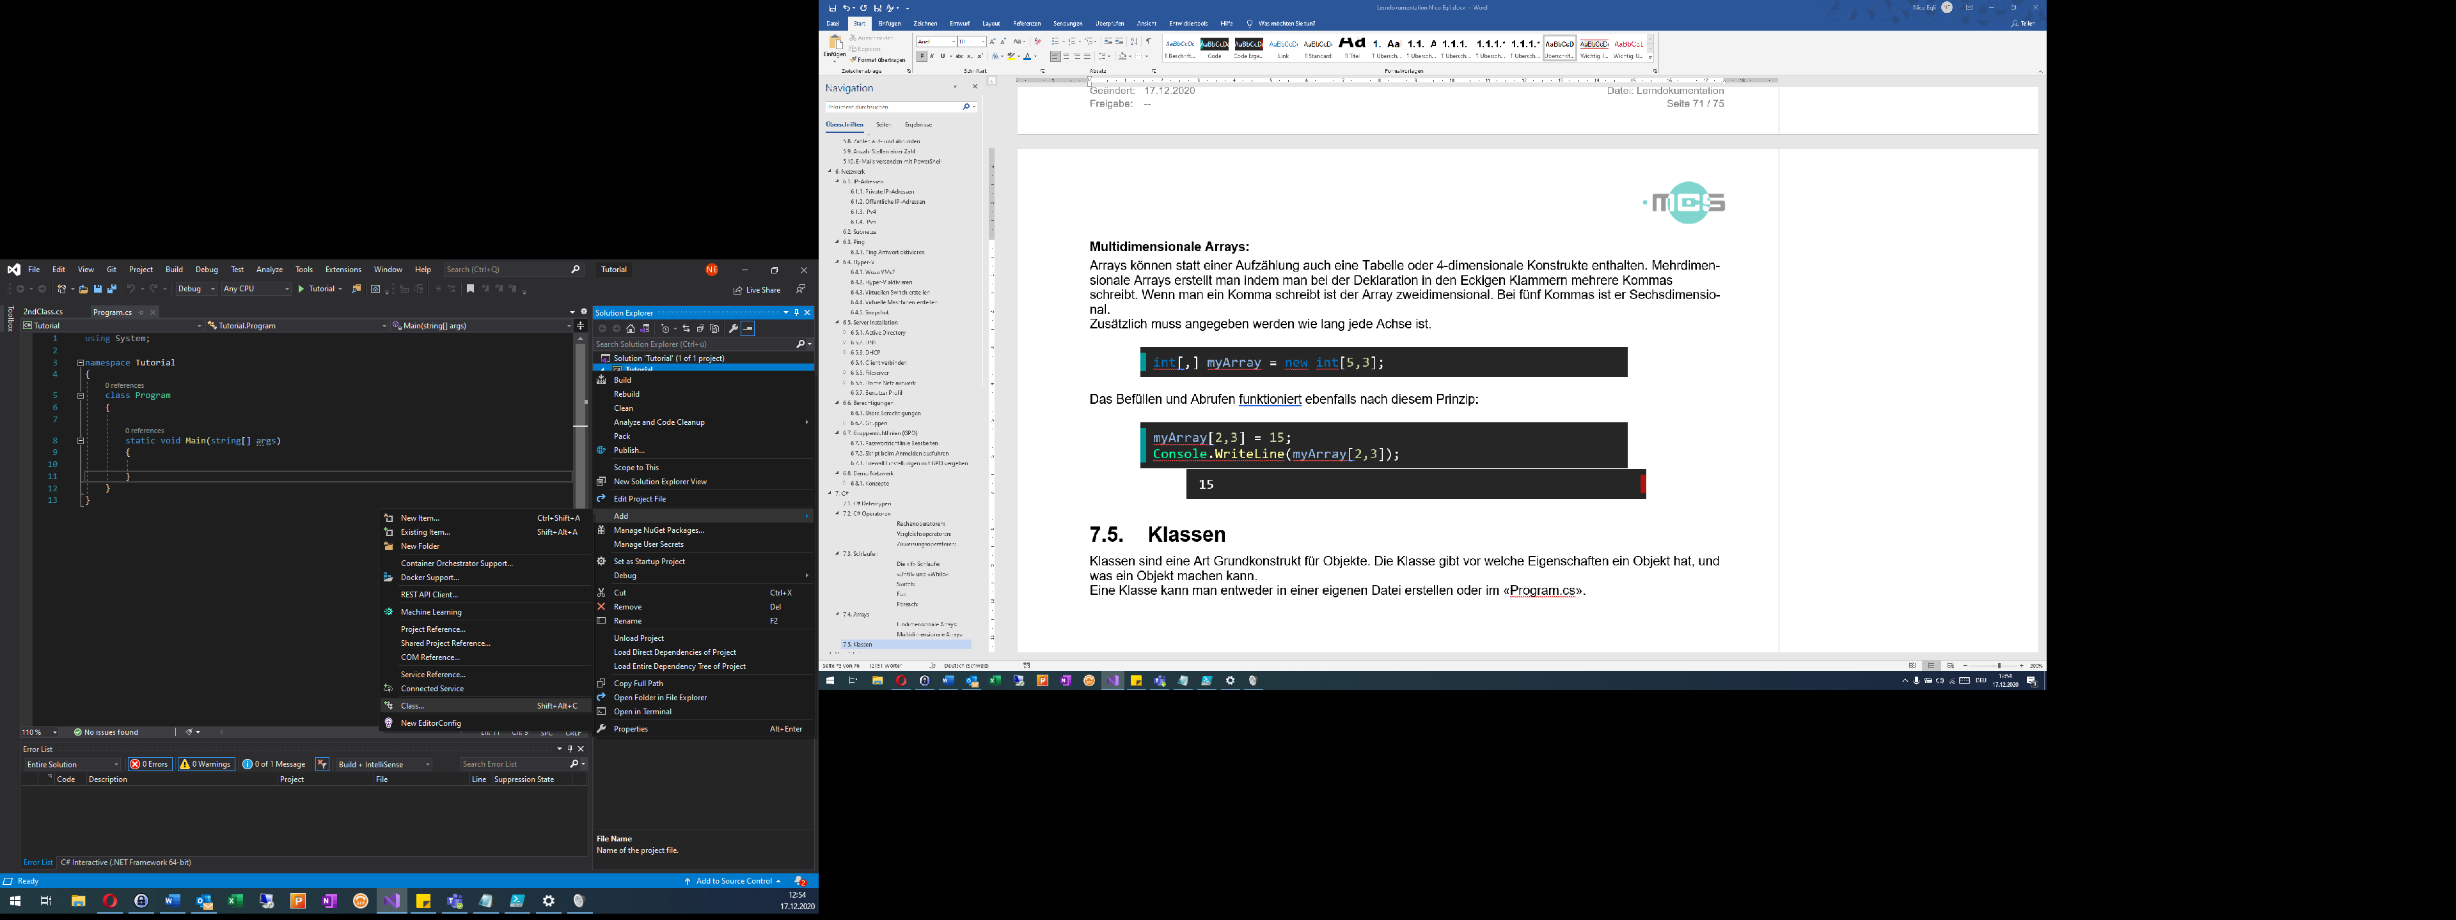

Abbildung : Klasse in neuer Datei erstellen

Im nächsten Fenster kann man der Datei einen Namen geben. Der Name der Klasse kann jedoch später geändert werden.

Das Auslagern in eine andere Datei hat einzig den Vorteil, dass alles übersichtlich bleibt.

### Klasse erstellen

Eine Klasse wird auf der gleichen ebene wie die Klasse Program erstellt. Also direkt im Namespace. Zusätzlich sollte die Klasse eine Sichtbarkeit (7.8 Sichtbarkeiten) haben (Zum Beispiel public).

namespace Calculator

{

class Program[…]

public class Calculation

{

}

}

In der Klasse kann man alle Eigenschaften definieren:

public class Calculation

{

public double Number1;

public double Number2;

public double Operator;

}

Eine Rechnung wie diese ist jedoch unvollständig, es fehlt das Ergebnis. Im nächsten Schritt wird dieses ausgerechnet.

Hier werden die beiden Nummern zusammengerechnet. Entscheidend ist die Variable Operator. Je nachdem auf welche Zahl der Operator verweist wird eine andere Operation durchgeführt. (7.4.3 switch)

public class Calculation

{

public double Number1;

public double Number2;

public double Operator;

Public double CalculateResult()

{

switch (Operator)

{

case 1:

return Number1 + Number2;

case 2:

return Number1 - Number2;

case 3:

return Number1 * Number2;

case 4:

return Number1 / Number2;

default:

throw[2] new Exception("ungültiger Operator");

}

}

}

### Klasse verwenden

Die Klasse ist somit vollständig und kann verwendet werden.

Beispielsweise kann im Main ein neues Klassenobjekt der Klasse Calculation erstellt werden:

class Program

{

static void Main(string[] args)

{

Calculation var = new Calculation();

}

}

Als nächstes muss das Objekt mit Daten abgefüllt werden.

Die erste Zahl lautet 8, die Zweite 12 und der Operator 1. Die Eins beim Operator bedeutet +.

class Program

{

static void Main(string[] args)

{

Calculation var = new Calculation();

var.Number1 = 8;

var.Number2 = 12;

var.Operator = 1;

Console.WriteLine(var.BerechneResultat());

}

}

20

### Constructors

Ein Constructor ist dazu da, um bei jedem Erstellen eines Objekts bestimmte Befehle auszuführen.

Ein Constructor wird wie folgt erstellt:

public class MyClass

{

public MyClass()

{

Console.WriteLine("Hello");

}

}

In diesem Beispiel wird bei jedem Erstellen eines MyClass Objekts Hello ausgegeben.

#### Unterschiedliche Sichtbarkeiten

Vor einem Constructor kann man die folgenden Sichtbarkeiten benutzen:

* private
* public
* static

Diese funktionieren jedoch nicht wie gewohnt.

Bei einem Private Constructor ist es nicht möglich ausserhalb der Klasse eine neue Instanz der Klasse zu erstellen. Das ist nützlich, wenn man beispielsweise eine Klasse hat in welcher alle Funktionen Static sind.

Ein Public Constructor wird bei jedem Erstellen einer neuen Instanz aufgerufen.

ein Static Constructor wird beim ausführen des Programms zum Start ausgeführt.

## Projektreferenzen

Damit Klassen und Funktionen aus verschiedenen Klassen aufeinander zugreifen können, brauchen sie Referenzen. Die Referenz muss man nur auf der Klasse machen, die Zugriff auf die andere haben will. Um eine Referenz hinzuzufügen, muss man im Kontextmenü der Klasse auf Add und Project Reference drücken.

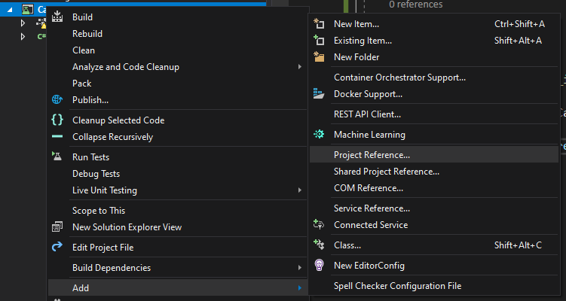

Abbildung : C# Projekt Referenz hinzufügen

Im neu geöffneten Fenster kann muss man das Kästchen neben dem gewünschten Projekt ankreuzen.

## Sichtbarkeiten

Sichtbarkeiten sind sehr wichtig, man sollte Variablen nicht überall erreichen können, an manchen Orten jedoch schon. Mithilfe von Sichtbarkeiten kann man diesen Bereich eingrenzen. Grundsätzlich sollte man versuchen Sichtbarkeiten so niedrig wie möglich zu halten.

Alle Sichtbarkeiten sind in der folgenden Tabelle aufgelistet.

|  |  |
| --- | --- |
| Name | Bereich |
| public | Überall |
| internal | Nur in dem Projekt |
| protectet | Nur in derselben Klasse und Klassen die davon erben (7.10 Vererbungen) |
| protectet internal | Nur in Klassen die es erben. Gilt nicht für Klassen in einer anderen Assembly(Projekt). |
| private | Nur in derselben Klasse |

## Statische Funktionen

Statische Funktion sind oft nützlich, wenn es unnötig ist, eine Instanz zu erstellen.

Im folgenden Beispiel kann man eine Addition ausführen. Beim Aufruf muss man der Funktion nur die beiden Parameter mitgeben.

class Program

{

static void Main(string[] args)

{

double myResult = MyClass.Addition(2, 3);

Console.WriteLine(myResult);

}

}

public class MyClass

{

public static double Addition(double Num1, double Num2)

{

return myNum1 + myNum2;

}

}

5

Um eine statische Funktion aufzurufen muss man nur {Klassenname}.{Funktionsname} eingeben.

## Vererbungen

Wenn man mehrere Klassen benötigt die jedoch sehr ähnlich sind, kann man Vererbungen nutzten. Hier ist ein Beispiel mit dem Thema Fahrzeugen:

public class Fahrzeug

{

protected int maxGeschwindigkeit;

public void Fortbewegen()[…]

}

public class Auto : Fahrzeug

{

public int anzRäder;

public void Hupen()[…]

}

public class Helikopter : Fahrzeug

{

public int anzRotorblätter;

public void Abheben()[…]

}

Hier wird zuerst eine Klasse Fahrzeug erstellt. Jedes Fahrzeug hat eine Maximale Geschwindigkeit und kann sich fortbewegen.

Die nächste Klasse Auto wird mit einem Doppelpunkt und der Klasse Fahrzeug gekennzeichnet. Dadurch erbt Auto von Fahrzeug. Vererbt werden jeweils alle Variablen und Funktionen, die eine höhere Sichtbarkeit als «private» haben (7.8 Sichtbarkeiten Inbetriebnahme des Arbeitsplatzes).

## Regionen

Mit den Schlüsselwörtern #region und #endregion kann man Code in Bereiche unterteilen. In Visual Studio hat man danach die Möglichkeit, den Bereich zwischen #region und #endregion einzuklappen.

Nach #region kann man einen Namen eingeben der beim eingeklappten Zustand angezeigt wird.

|  |
| --- |
|  |

Abbildung : Beispiel für das Schlüsselwort #region

## Informationen aus Windows lesen

In diesem Kapitel geht es darum, wie man Daten von Windows, zb. Registry Einträge, lesen kann.

### Ist Windows Im Dark Mode?

Mit dem folgenden Code bekommt man einen Boolean zurück ob Windows im Light Mode ist.

((int)Registry.GetValue(@"HKEY_CURRENT_USER\Software\Microsoft\Windows\CurrentVersion\Themes\Personalize", "AppsUseLightTheme", 1) == 1)

### Läuft eine App gerade?

Mit dem folgenden Code kann man herausfinden, ob eine App gerade läuft.

(Process.GetProcessesByName("PhonerLite").Length > 0)

## UI Programmierung mit WinForms

WinForms ist eine Oberflächenbibiliothek für .NET. Mit WinForms ist es möglich Applikationen mit Graphischen Oberflächen zu erstellen.

### UI Programmierung in Visual Studio

Visual Studio vereinfacht die UI Programmierung enorm. So kann man das GUI mit Drag&Drop zusammenstellen und sieht bereits bei der Erstellung wie es am Ende aussehen wird.

Jedoch kann man Farben und Layout nur im Code variabel machen.

### Die wichtigsten Objekte in WinForms

Wenn man ein UI Programmiert, kann man diverse Objekte kombinieren.

#### Label

Ein Label ist ein Text, der nicht vom Benutzer bearbeitet werden kann.



Abbildung : Label

#### TextBox

Ein Textfeld ist ein Feld, in welches der Benutzer Text eingeben kann.



Abbildung : Textfeld

#### Button

Der Button kann gedrückt werden. Dadurch werden Events ausgeführt die im Code beschrieben sind.

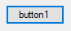

Abbildung : Button

#### CheckBox / RadioButton

Eine Checkbox ist ein Kästchen, das angekreuzt werden kann. Dabei können mehrere angekreuzt werden.

Bei RadioButtons hingegen kann pro Container nur ein RadioButton aktiviert sein.

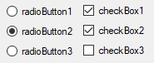

Abbildung : CheckBox und RadioButton

### Containers

Um Alle Objekte anzuordnen gibt es diverse Container Objekte.

#### FlowLayoutPanel

Ein FlowLayoutPanel ist ein Container, der Objekte in Reihen anordnet. Die Anordnung kann hierbei alle vier Richtungen sein.

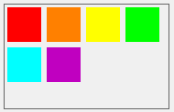

Abbildung : FlowLayoutPanel

#### GroupBox

Die GroupBox ist ein Container, der einen Rahmen und Beschriftung hat.

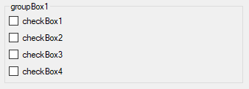

Abbildung : GroupBox

#### Panel

In einem Panel können Objekte komplett frei Platziert werden.

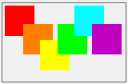

Abbildung : Panel

#### SplitContainer

Ein SplitContainer hat zwei Bereiche. Die Trennbalken kann jeweils Horizontal oder Vertikal sein. Der Trennbalken kann auch vom Benutzer verschoben werden.

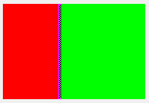

Abbildung : SplitContainer

#### TabControl

Mit einem TabControl kann man eine Fläche doppelt nutzen durch Tabs. Man kann auf jeder Seite andere Objekte platzieren.

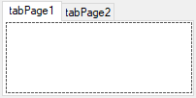

Abbildung : TabControl

#### TableLayoutPanel

Wie der Name schon sagt, handelt es sich bei einem TableLayoutPanel um eine Tabelle. In jeder Zelle kann jeweils nur ein Objekt sein, dieses kann jedoch auch ein Container sein.

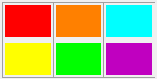

Abbildung : TableLayoutPanel

### Events

Alle Objekte haben Zahlreiche Events. Zum Beispiel gibt es bei einem Knopf das Event Click, dieses wird ausgeführt, wenn der Knopf gedrückt wird.

Ein Event kann entweder über Visual Studio oder im Code hinzugefügt werden.

In Visual Studio genügt ein Doppelklick auf das Event.

Im Code kann man mit der folgenden Syntax eine Funktion zum Event hinzufügen:

myButton.Click += myClickEvent;

#### Drag and Drop

Um Drag’n’Drop abzufangen, benötigt man zwei Events, «DragEnter» und «DragDrop».

Im DragEnter Event wird das Objekt kopiert.

private void TLP_DropZone_DragEnter(object sender, System.Windows.Forms.DragEventArgs e)

{

e.Effect = System.Windows.Forms.DragDropEffects.Copy;

}

Im «DragDrop» Event kann das Objekt verarbeitet werden. Zugegriffen wird mit dem folgenden Code:

e.Data

## UI Programmierung mit WPF

WPF ist wie Winforms eine GUI-Bibliothek für .NET.

### Wichtiges

Unter diesem Kapitel sind einige wichtige Punkte beschrieben um diese zu einem späteren Zeitpunkt nachzuschlagen.

#### Datagrid Header mit Vertikalem Text

Bei grossen Tabellen ist es nützlich, wenn man den Text im Header Vertikal darstellen kann.

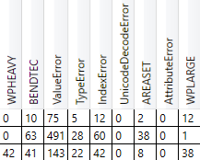

Abbildung : Vertikale Header WPF Datagrid

Um eine solche Darstellung zu erreichen muss man folgenden Code verwenden:

<DataGrid x:Name="ErrorGrid" Grid.Row="7" Margin="10,10,10,10">

<DataGrid.ColumnHeaderStyle>

<Style TargetType="{x:Type DataGridColumnHeader}">

<Setter Property="LayoutTransform">

<Setter.Value>

<RotateTransform Angle="270"/>

</Setter.Value>

</Setter>

</Style>

</DataGrid.ColumnHeaderStyle>

</DataGrid>

#### RadioButtons Abfrage

Die RadioButtons in WPF können mithilfe von folgendem Code abgefragt werden:

RbGripper.IsChecked

Ein Problem bei den RadioButtons ist, dass die Abfrage einen «nullable bool» zurückgibt. Dadurch kann es nicht direkt als Bool verwendet werden. Mit dem folgenden Code kommt man jedoch wieder auf einen Standard Bool.

RbGripper.IsChecked == true

# Unittests

Mithilfe von Unittest kann man Funktionen einfach überprüfen. Dadurch kann man sehr schnell Fehler ausfindig machen, und weiss auch schnell wo dieser entsteht. Ein weiterer Effekt ist, dass man den ganzen Code erneut anschaut und auch so Fehler findet.

## Unittests Vorbereitung

Um Unittests zu schreiben muss man das Projekt, die Klasse und die Funktionen ergänzen.

Bevor man einen Test schreiben kann muss man die zu testende Funktion erst erreichen können. Deshalb muss man eine Projekt Referenz erstellen (7.7 Projektreferenzen).

Zusätzlich muss man am Anfang der Datei angeben das man X Unit verwenden will:

using Xunit;

## Unittests schreiben

Um einen Unittest zu erstellen benötigt man das Schlüsselwort [Fact], dieses muss vor die Testfunktion geschrieben werden. In der Funktion kann man ganz normal Code schreiben. Enden sollte die Funktion mit einer Methode der Klasse Assert. Diese sind dazu da, dass man das Ergebnis überprüfen kann. Assert hat viele verschiedene Funktionen. Zum Beispiel Equal, welches zwei gleiche Werte erwartet oder die Funktion true, welches true erwartet.

Ein Test kann zum Beispiel wie folgt aussehen:

[Fact]

public void Addition_input2And3_return5()

{

int result = Addition(2, 3);

Assert.Equal(5, result);

}

In diesem Beispiel wird die Funktion Addition getestet. Da zwei und drei addiert werden erwartet der Test das Resultat 5.

## Unittests mit Parametern

Mit dem Schlüsselwort [Theory] kann man einem Test verschiedene Parameter übergeben und so mehrere Tests zusammenfügen. Mit [InlineData()] kann man die Parameter befüllen. Würde man dieses Prinzip mit dem Test von Oben verbinden könnte das etwa so aussehen:

[Theory]

[InlineData(1, 4)]

[InlineData(2, 3)]

public void Addition_inputTwoNumbers_return5(int n1, int n2)

{

int result = Addition(n1, n2);

Assert.Equal (5, result);

}

In diesem Beispiel werden jeweils die beiden Zahlen bei InlineData den Parametern zugewiesen. Wenn man Rechnungen mit einem anderen Resultat überprüfen muss, kann man das Resultat ebenfalls als Parameter mitgeben.

## Mock Variablen

Manchmal kommt es vor, dass man einer Funktion eine Variable mitgeben muss, diese jedoch nicht relevant ist. In diesen Fällen kann man auf Mock Variablen zurückgreifen.

Dazu brauch man erst zwei usings:

using Moq;

using Moq.AutoMock;

Mock Variablen sind standardmässig in der ganzen Klasse verfügbar, und werden im Konstruktor abgefüllt. Im folgenden Beispiel wird ein DataTable Mock erstellt:

private readonly AutoMocker mocker;

private readonly Mock<DataTable> dataTableMock;

public Testklasse()

{

mocker = new AutoMocker();

dataTableMock = mocker.GetMock<DataTable>();

}

Im Beispiel oben sieht man, dass man einen AutoMocker benötigt, um eine Mock Variable zu erstellen.

Eine Mock Variable ist jedoch nicht einfach nur eine leere Variable, sondern sie wird zum Beispiel als Parameter angenommen. Wenn eine Mock Variable verwendet oder ausgelesen wird, wird jedoch eine Fehlermeldung ausgegeben.

## Aufstellung

Damit man den Überblick behält muss man sich an bestimmte Regeln halten.

Man sollte die Klassen und Ordnerstrukturen in beiden Projekten gleich aufbauen. Damit man auf das andere Projekt zugreifen kann, muss man eine Referenz erstellen (7.7 Projektreferenzen).

Die Namen des Projekts und der Klassen sollten ebenfalls gleichbleiben, einfach mit «Test» angehängt.

### Gleiches Design

Funktionen, die das gleiche Testen, sollten auch soweit möglich gleich aufgebaut sein.

## Funktionsnamen

Bei den Funktionen sollte man schon im Namen erkennen was getestet wird. Es gibt viele verschiedene Konzepte. Eines funktioniert so:

Abbildung : Testfunktionsnamen Konzept

Funktionsname_inputInput_returnErwarteterRückgabewert

Addition_input2And3_return5

Durch dieses Konzept weiss man direkt was mitgegeben wird und was der erwartete Rückgabewert ist.

## Zu grosse Klassen

Wenn eine Klasse zu gross wird, kann man die Funktionen auf mehrere Klassen verteilen. Es ist sinnvoll, wenn die Klassen den Namen behalten und ein Überbegriff für die Getesteten Funktionen angehängt wird.

## Tests vor Funktion schreiben

Eine Möglichkeit Code zu schreiben ist, wenn man erst den Test schreibt. Dadurch hat man eine Art Hilfe, damit man weniger Fehler macht. Zusätzlich muss man sich vorher genau überlegen, was die Funktion macht.

## X Unit zu N Unit Übersetzung

X Unit und N Unit sind beides Frameworks, die es enorm erleichtern Tests zu schreiben. Sie funktionieren sehr ähnlich, haben jedoch einige Unterschiede in der Syntax.

In folgender Tabelle sind verschiedene Schlüsselwörter in X Unit und N Unit beschrieben:

|  |  |  |
| --- | --- | --- |
| X Unit | N Unit | Beschreibung |
| [Fact] | [TestMethod] | Schlüsselwort für einen Test |
| [Theory] | Theory ersetzt Fact bei Tests mit Parametern |
| [InlineData(...)] | [DataRow(...)] | Schlüsselwort um Parameter an Tests zu geben. |
| Assert... | Assert... | Die Kontrolle am Ende eines Tests. |

Tabelle : Schlüsselwörter in X Unit und N Unit

# Zabbix Einrichtung auf Linux

## Linux Befehle

### Zeitzone

Die aktuelle Zeitzone sieht man mit dem Befehl:

Date

Tue 06 Jul 2021 08:22:23 AM CEST

Die Zeitzone wechseln kann man mit dem folgenden Befehl:

timedatectl set-timezone *Europe/Zurich*

Alle verfügbaren Zeitzonen sieht man mit dem folgenden Befehl:

timedatectl list-timezones

### Ports

Alle offenen Ports sieht man mit dem folgenden Befehl:

ss

einen Port öffnen kann man mit dem folgenden Befehl:

ufw allow *161*/tcp

# Raids

Mit Raids kann man Daten durch Verteilung und Verschiebung auf mehreren Festplatten sicherer speichern. In diesem Kapitel geht es um die verschiedenen Raid Level.

## Parität

Alle Daten werden in Bits dargestellt. Aus diesen Beiden Zahlen gibt es jetzt eine Parität. Dazu muss man jeweils jede Stelle der beiden Zahlen vergleichen:

I + I => O

O + O => O

I + O => I

O + I => I

Mit diesen Regeln kann man aus zwei Dateien eine Parität erstellen:

IIOO + IOIO => OIIO

Mithilfe dieser Parität kann man maximal einen Wert wieder herstellen.

## Hot-Spare

Hot-Spare Komponenten sind dazu da, um im Notfall die richtige Komponente, beispielsweise Festplatten, zu ersetzen. Diese können durch Auto-Swap ersetzt werden. Eine Hot-Spare Festplatte ist auch bei Raids sehr nützlich. Bei einem Tausch werden die verlorenen Daten auf die Hot-Spare Festplatte rekonstruiert.

## Raid 0

Beim Raid 0 werden Daten auf mehrere Festplatten verteilt (striping).

Bei zwei Festplatten haben beispielsweise beide je die Hälfte der Daten.

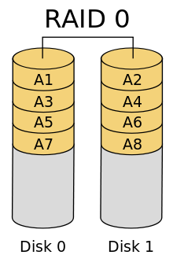

Abbildung : Raid 0[3]

Vorteil:

* Hohe Lese- und Schreibegeschwindigkeiten

Nachteil:

* Keine Datensicherheit

## Raid 1

Beim Raid 1 wird eine Festplatte auf die zweite gespiegelt.

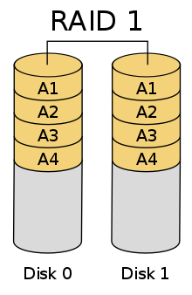

Abbildung : Raid 1[4]

Vorteil:

* Hohe Datensicherheit

Nachteil:

* Hohe Kosten (nur der halbe Speicher wird aktiv genutzt)

## Raid 5

Beim Raid 5 wird auf jeweils einer Festplatte eine Parität gespeichert. Auf den anderen Festplatten werden die Daten gestriped.

Dadurch kann maximal eine Festplatte Ausfallen.

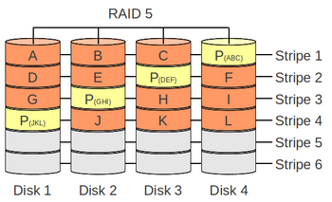

Abbildung : Raid 5[5]

Vorteil:

* Hohe Lese- und Schreibegeschwindigkeiten
* Datensicherung

Nachteil:

* Wenn zwei Festplatten ausfallen sind die Daten verloren
* Kann nur schwer erweitert werden, der neue Speicher kann erst genutzt werden, wenn alle Festplatten ersetzt werden.
* Alle Festplatten müssen die gleiche Grösse haben, ansonsten wird nicht der ganze Speicher genutzt.

## Raid 6

Der Raid 6 ist ähnlich wie der Raid 5. Der Unterschied ist, dass es beim Raid 6 zwei Paritäten gibt. So können zwei Festplatten ausfallen.

## Raid 1 + X

Raids können auch kombiniert werden, beispielsweise kann man jede Raid-Art mit einem Raid 1 kombinieren. Dadurch wird die Datensicherheit sehr erhöht.

### Raid 10

Beim Beispiel Raid 10 wird ein Raid 0 durchgeführt und dieser doppelt gesichert.

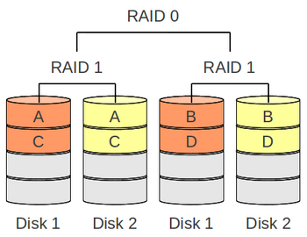

Abbildung : Raid 1+0[6]

Vorteil:

* Schnell
* Sicherheit

Nachteil:

* Nur 50% der Festplatten können genutzt werden

### Raid 15

Beim Raid 15 wird ein Raid 5 doppelt gespeichert.

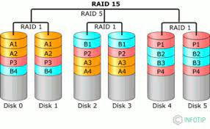

Abbildung : Raid 1+5[7]

Vorteil:

* Schnell
* Sicherheit

Nachteil:

* Weniger als 50% der Festplatten

## Synology Hybrid RAID

Auf NAS Geräten von Synology hat man die Möglichkeit den SHR (Synology Hybrid Raid) zu verwenden. Es gibt einen SHR 1 und 2 Raid, diese sind vergleichbar mit einem Raid 5 und 6.

Mit dem SHR Raid hat Synology versucht einen intelligenteren Raid zu entwickeln, der die Schwächen der normalen Raid Arten ausmerzt.

Beim Klassischen Raid kann von allen Festplatten nur so viel genutzt werden wie die kleinste Festplatte.

Beim SHR müssen die Festplatten nicht die gleiche Grösse haben und können trotzdem den ganzen Speicher nutzen. Auch kann man neue Festplatten hinzufügen.

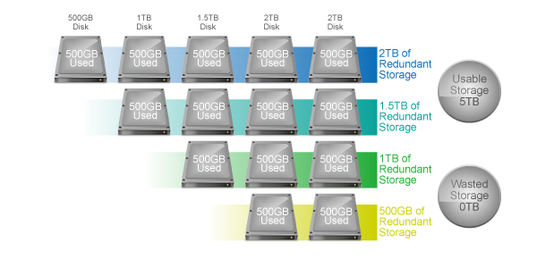

Abbildung : SHR Raid

In diesem Bild sieht man wie die Festplatten in kleinere Festplatten unterteilt werden, und so mehrere Raids machen. Diese werden dann wieder zusammengefügt. Somit wird kein Speicher verschwendet.

# Python

Python ist ebenfalls eine Programmiersprache. Besonders die Syntax unterscheidet sich von anderen Sprachen.

## Syntax

In Python werden nicht wie zB. In C# geschweifte Klammern nach einem if, while usw. verwendet. In Python werden dazu Doppelpunkte und Einrückung verwendet:

def isEven (number):

    if(number % 2 == 0):

        return True

    else:

        return False

CodeSnippet : Python Syntax

## Virtual Environments

Wenn man eine Python Installation hat, kann es vorkommen das zwei Programme unterschiedliche Versionen des gleichen Moduls benötigen. Mit mehreren Environments ist dieses Problem gelöst.

Ein Environment kann man beispielsweise mit Visual Studio erstellen:

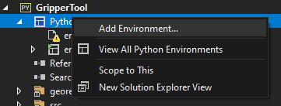

Abbildung : Python Environment in Visual Studio hinzufügen

Im nachfolgenden Fenster kann man die Python Version und einen Namen festlegen. Zusätzlich kann man den Speicherort des Environments festlegen und ein requirements.txt installieren (Seite 99).

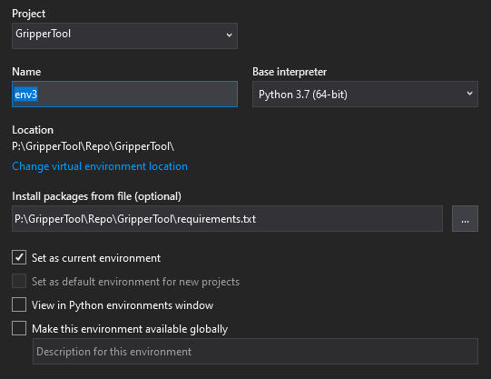

Abbildung : Einstellungen Python Environment

## Python Module

Python bietet zahlreiche Module. Diese stellen neue Funktionen zur Verfügung. Module werden in einem requirements.txt oder über die Kommandozeile installiert:

// Kommandozeile:

python -m pip install numpy

// Requirements.txt:

pip install novas

CodeSnippet : Python Module installieren

Im requirements.txt können benötigte Module angegeben, und alle zusammen installiert werden. Entweder wie oben beschrieben in Visual Studio oder in der Kommandozeile:

python -m pip install -r requirements.txt

CodeSnippet : Python Module von requirements.txt installieren

# HTTP-Requests

Mithilfe von HTTP-Requests kann man komplexe Funktionen über eine URL aufrufen.

## Azure Funktionen

Azure Funktionen sind Programme, die in der Cloud aufgerufen werden können.

Zuerst muss man sich in Visual Studio Code mit Azure anmelden und die Extension Azure Tools (Extension ID: ms-vscode.vscode-node-azure-pack) herunterladen. Danach kann man einfach eine Funktion erstellen:

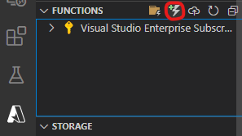

Abbildung : Neue Azure Funktion erstellen

Nachdem man einige Einstellungen festgelegt hat, werden im angegebenen Ordner einige Dateien erstellt. Unter anderem die Python Datei __init__.py und ein requirements.txt.

In __init__.py gibt es bereits eine main Funktion, die eine Demo für eine Azure Funktion enthält.

### Parameter von Azure Funktionen

Die Main Funktion bekommt genau einen Parameter, "req". Die Parameter, die mit der Request mitgeschickt worden sind, sind im folgenden Dictionary:

req.params.get(‘key’)

CodeSnippet 4: Azure Request Parameter

Den Body kann man über zwei Arten auslesen:

# gibt den Body als json aus, der Body muss dazu richtig

# formatiert sein.

req.get_json()

# gibt den Body als String aus

req.get_body()

CodeSnippet 5: Azure Request Body

### Rückgabewert von Azure Funktion

## Für die Antwort muss man mit func.HttpResponse eine Antwort erstellen. Als Parameter kann man einen String als Message und/oder einen Status Code (12.2Azure App Service

Ein Azure App Service ist sehr ähnlich wie eine Azure Funktion. Jedoch gehören App Services keiner Functions App an, sondern stehen für sich alleine:

|  |  |
| --- | --- |
| Abbildung 132: App Service | Abbildung 133: Azure Function |

### Express Application

Mit dem Command CodeSnippet 7: express generator kann man automatisch ein Hello World erstellen lassen.

npx express-generator

CodeSnippet 7: express generator

Das einzig relevante File, das geändert werden sollte, ist routes/index.js.

Im Code sieht ein Hello World beispielsweise so aus:

router.get('/', function(req, res, next) {

  res.send('Hello World!');

});

Statt nur Text kann man auch mit HTML code antworten.

Status Codes) mitgeben.

#String alleine als Antwort

return func.HttpResponse("Hello World")

#String mit Status Code als Antwort

return func.HttpResponse(

"Hello World",

status_code=200

)

#Status Code alleine als Antwort

return func.HttpResponse(

status_code=200

)

CodeSnippet : return Azure Function

## Azure App Service

Ein Azure App Service ist sehr ähnlich wie eine Azure Funktion. Jedoch gehören App Services keiner Functions App an, sondern stehen für sich alleine:

|  |  |
| --- | --- |
| Abbildung : App Service | Abbildung : Azure Function |

### Express Application

Mit dem Command CodeSnippet 7: express generator kann man automatisch ein Hello World erstellen lassen.

npx express-generator

CodeSnippet 7: express generator

Das einzig relevante File, das geändert werden sollte, ist routes/index.js.

Im Code sieht ein Hello World beispielsweise so aus:

router.get('/', function(req, res, next) {

  res.send('Hello World!');

});

Statt nur Text kann man auch mit HTML code antworten.

## Status Codes

Status Codes kommen immer bei HTTP-Requests mit. Man kann Status-Codes in fünf standardisierte Kategorien unterteilen. Dies erkennt man an der ersten Ziffer der dreistelligen Nummern:

|  |  |
| --- | --- |
| Code | Beschreibung |
| 1xx | Die Bearbeitung der Anfrage dauert noch an. |
| 2xx | Die Anfrage war erfolgreich, die Antwort kann verwertet werden. |
| 3xx | Um eine erfolgreiche Bearbeitung der Anfrage sicherzustellen, sind weitere Schritte seitens des Clients erforderlich. |
| 4xx | Die Ursache des Scheiterns der Anfrage liegt (eher) im Verantwortungsbereich des Clients. |
| 5xx | Nicht klar von den so genannten Client-Fehlern abzugrenzen. Die Ursache des Scheiterns der Anfrage liegt jedoch eher im Verantwortungsbereich des Servers. |

Tabelle : HTTP-Status-Codes

Alle Status-Codes können detailliert beschrieben unter folgendem Link gefunden werden:

<https://de.wikipedia.org/wiki/HTTP-Statuscode>

## Postman

Mithilfe von Postman kann man über ein GUI HTTP-Requests senden.

Man kann einige Einstellungen vornehmen:

* Art des Requests (12.7 Verschiedene Arten von Requests)
* URL
* Body
* Headers
* Parameter

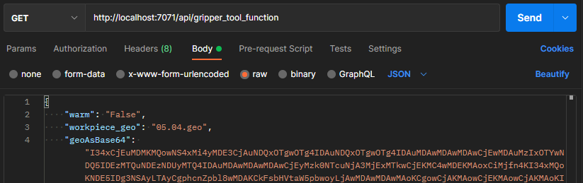

Abbildung : Postman GUI

## REST

Mithilfe von REST kann man HTTP-Methoden (12.7 Verschiedene Arten von Requests) verwenden. Dadurch kann man beispielsweise auf Datenbanken zugreifen oder Azure Funktionen (12.1 Azure Funktionen) aufrufen.

## Verschiedene Arten von Requests

Es gibt verschiedene Request-Arten. Diese unterscheiden sich in den Daten die übertragen werden. Die Methoden sind am Beispiel einer Datenbank erklärt. Die Verwendungen sind nur Standards, auch eine Get-Anfrage könnte einen Eintrag löschen.

### Get

Mit Get kann ein Eintrag abgerufen werden.

### Post

Post erstellt einen neuen Eintrag.

### Put

Put ändert einen Eintrag.

### Delete

Delete löscht einen Eintrag.

## JWT Tokens

JWT (JSON Web Tokens) sind verschlüsselte JSON Objekte. Diese werden zum Beispiel bei HTTP Requests zur Authentifizierung verwendet. Der Vorteil an JWT Tokens ist, dass man sich nur einmal anmelden muss und sich danach mit dem Token identifizieren kann.

### Aufbau

Ein JWT besteht aus drei Teilen, welche jeweils durch einen Punkt getrennt werden. Durch die Reihenfolge kann man herausfinden, welcher Teil was ist.

1. Header
2. Payload
3. Signature

Das ganze Token ist mit Base 64 encoded, also für einen Menschen nicht lesbar.

#### Header

Im Header sind allgemeine Informationen über das JWT vorhanden. Zum Beispiel sind dort die Verschlüsselungsmethode (alg) und der Typ des Tokens (typ) gespeichert.

{

"alg": "RS256"

"typ": "JWT"

}

#### Payload

Im Payload werden Informationen über den User und dessen Rechte mitgegeben.

{

"sub": "1234567890",

"name": "John Doe",

"admin": true

}

#### Signatur

In der Signatur wird der header und der payload erneut abgelegt, zusätzlich wird er mit einem secret keyund HMAC_SHA256 verschlüsselt abgelegt. Dadurch ist es möglich das JWT zu überprüfen.

HMAC_SHA256(

secret,

base64urlEncoding(header) + '.' +

base64urlEncoding(payload)

)

# Web-Entwicklung

In der Web-Entwicklung wird mit HTML, CSS und JavaScript programmiert.

## HTML Programmieren

HTML ist mit sogenannten Tags aufgebaut. Diese zeigen jeweils den Start bzw. das Ende eines Objekts an.

<p>"Inhalt"</p>

CodeSnippet : Beispiel für HTML-Tag

### Wichtigste Tags HTML

Einige der wichtigsten Tags sind im «CodeSnippet 9: HTML Tags» aufgelistet:

<!-- Headers -->

<!-- └─> 1 am Grössten -->

<h1> </h1>

<h2> </h2>

<h3> </h3>

<h4> </h4>

<h5> </h5>

<h6> </h6>

<!-- Normaler Text -->

<p> </p>

<!-- Bild mit Alternativtext -->

<img src="image.png" alt="Alternativer Text">

<!-- Link zu google.com -->

<a href="google.com">Google</a>

<!-- Button -->

<button onclick="//javaScript Code" >test</button>

CodeSnippet 9: HTML Tags

Webseite mit allen Tags: <https://www.w3schools.com/TAGS/default.ASP>

### CSS

HTML alleine bietet keine Möglichkeit zur Veränderung von Design und Farbe. Dies wird durch CSS möglich.

HTML File:

📄 html:

<p> Test </p>

📄 CSS

p{

color: red;

background-color: gray;

}

Test

CodeSnippet 10: html und CSS

### Validierung

Sowohl HTML als auch CSS können online offiziell validiert werden:

HTML: <https://validator.w3.org/#validate_by_upload>

CSS: <http://jigsaw.w3.org/css-validator/#validate_by_upload>

### Responsive Webseiten

Responsive bedeutet, dass eine Webseite sich an jede Grösse von einem Bildschirm anpasst.

Auf den meisten Webseiten gibt es eine Begrenzung der Breite des Inhalts. Diese Beträgt oft etwa 1200 px.

Inhalt

Header

Footer

Um Eine Änderung vorzunehmen ab einer gewissen Grösse kann man den Code __ verwenden.

@media screen and (max-width: 600px) {

Div {

...

}

}

CodeSnippet : CSS Grössenabhängige Einstellungen

Damit Objekte übereinander angeordnet werden können, gibt es auf flex-boxen die Einstellung wrap-content.

## REACT

REACT ist eine Technologie, von Facebook, um Webseiten zu erstellen. Der Unterschied zu regulären Webseiten ist, das HTML-Code in JavaScript eingebettet wird. Normalerweise greift der HTML-Code auf den JavaScript-Code zu.

HTML-Code:

<button onClick="//JavaScript-Code">Knopf</button>

JavaScript-Code:

function showPage() {

//code

Return htmlCode

CodeSnippet 12: Unterschied React / HTML

### Debugging mit REACT-Tools

Durch die React-Tools ([Chrome Web Store](https://chrome.google.com/webstore/detail/react-developer-tools/fmkadmapgofadopljbjfkapdkoienihi?hl=de)) ist es möglich den Code zu debuggen.

Die Files findet man in den DevTools unter dem Tab Sources.

### Warum REACT

Durch REACT kann man beispielsweise vorgefertigte HTML Elemente benutzen:

class HelloMessage extends React.Component {

render() {

return (

<div>

Hello {this.props.name}

</div>

);

}

}

ReactDOM.render(

<HelloMessage name="Taylor" />,

document.getElementById('hello-example')

);

CodeSnippet 13: Beispiell React Class

### CSS Properties in JS React

Um fortlaufend CSS-Werte zu ändern, braucht man JavaScript. In folgendem Beispiel wird die margin des Objektes mainSplitter verändert.

Im ersten Teil wird die Margin auf eine fixe Grösse gesetzt, im zweiten an ein anderes Objekt angepasst.

function resizeHeader() {

//Variante 1

document.getElementById('mainSplitter')

.style.margin = '25px';

//Variante 2

document.getElementById('mainSplitter')

.style.margin =

document.getElementById('header')

.clientHeight.toString()

+ 'px';

}

CodeSnippet 14: React Margin im Header setzen

CSS Properties brauchen in JS Code immer eine Einheit.  
In JSX geht es wiederum ohne (default: px).

## Daten Speichern

<https://krishankantsinghal.medium.com/local-storage-vs-session-storage-vs-cookie-22655ff75a8#:~:text=Cookies%20are%20primarily%20for%20server,be%20read%20on%20client-side.&text=Cookies%20can%20be%20made%20secure,side%20access%20to%20that%20cookie>.

Es gibt drei verschiedene Methoden um Daten in JavaScript zu speichern:

* Cookies
* LocalStorage
* SessionStorage

Wobei SessionStorage in den wenigsten Fällen nützlich ist, da es Daten pro Sitzung speichert und danach wieder löscht.

### LocalStorage

Im LocalStorage kann man Daten lokal speichern und abrufen:

localStorage.setItem(id, value)

localStorage.getItem(id)

CodeSnippet : localStorage

### Cookies

Der Unterschied zwischen LocalStorage und Cookies ist, dass Cookies an den Server gesendet werden. Deshalb ist es bei Cookies auch nötig, den Benutzer um Erlaubnis zu fragen.

Cookies können wie im «CodeSnippet 15: Cookies setzen und lesen» gespeichert und abgerufen werden.

function setCookie(name,value,days) {

var expires = "";

if (days) {

var date = new Date();

date.setTime(date.getTime() + (days*24*60*60*1000));

expires = "; expires=" + date.toUTCString();

}

document.cookie = name + "=" + (value || "") + expires + "; path=/";

}

function getCookie(name) {

var nameEQ = name + "=";

var ca = document.cookie.split(';');

for(var i=0;i < ca.length;i++) {

var c = ca[i];

while (c.charAt(0)==' ') c = c.substring(1,c.length);

if (c.indexOf(nameEQ) == 0) return c.substring(nameEQ.length,c.length);

}

return null;

}

CodeSnippet : Cookies setzen und lesen

## TypeScript

TypeScript ist eine typenabhängige Programmiersprache, die auf JavaScript basiert. Durch die Verwendung von Typen wird IntelliSense intelligenter. Zusätzlich kann der Compiler Fehler vor dem Ausführen identifizieren.

### Von JavaScript auf TypeScript wechseln

Um von JavaScript auf TypeScript zu wechseln muss man besonders Typen hinzufügen und kleine Änderungen vornehmen. Unter dem folgenden Link befindet sich eine Anleitung von Microsoft.

<https://github.com/Microsoft/TypeScript-React-Conversion-Guide#typescript-react-conversion-guide>

# Git

Mit Git kann man einen Stand vom Code speichern, und jederzeit darauf zurückkommen.

Die folgende Seite kann einem bei dem ein oder anderen Fehler helfen: <https://ohshitgit.com/>

## Terminal

Git ist eigentlich ein Programm für die Kommandozeile. Durch diverse Programme kann man jedoch auch alles bequem über ein GUI steuern.

In diesem Kapitel geht es jedoch erst um die Befehle für die Kommandozeile.

Befehle für ein lokales Repo:

# Repositori erstellen/initialisieren

# └─> erstellt den versteckten Ordner “.git”

git init

# fügt eine Datei zum Repository hinzu

git add file.txt

# entfernt eine Datei aus dem Respository

git rm file.txt

# setzt Änderungen zurück

git reset

# gibt alle Änderungen seit dem letzten commit aus

git status

# erstellt einen neuen commit

# └─> öffnet ein neues Fenster um eine Message anzugeben

# └─> einfacher ohne Fenster: -m “message”

git commit

# wechselt auf einen anderen Branch

# └─> -b um einen neuen Branch zu erstellen

git checkout “branch”

CodeSnippet : git Befehle

Befehle für ein externes Repo:

# Repo clonen

# └─> fragt je nachdem nach Anmeldedaten

git clone “url”

# bringt das lokale repo auf den Stand des Repos online.

git pull

CodeSnippet : git Befehle für externes Repo

## Gitignore

In dem .gitignore werden Files aufgelistet, welche nicht von git beachtet werden sollen.

Dabei kann auch «*» verwendet werden um unbekannte Zeichen zu simulieren.

Auf der folgenden Seite gibt es viele Vorlagen für Unterschiedliche Programmiersprachen.

<https://github.com/github/gitignore>

## Git Programme

Um nicht alles mit der Konsole zu machen, kann man verschiedene Programme verwenden.

Um zu pushen, comitten usw. Ist GitExtensions ein sehr gutes Programm.

Um Files zu mergen kann man sehr gut VisualStudio verwenden.

# Nvidia Jetson

Das Nvidia Jetson ist ein Minicomputer, der besonders für Künstliche Intelligenz verwendet wird.

Der Jetson kann beispielsweise Kamerainput analysieren und Objekte erkennen, so wurden auch schon viele Roboter entwickelt, die vom Jetson gesteuert wurden.

Als Alltagscomputer eignet sich der Jetson jedoch eher weniger.

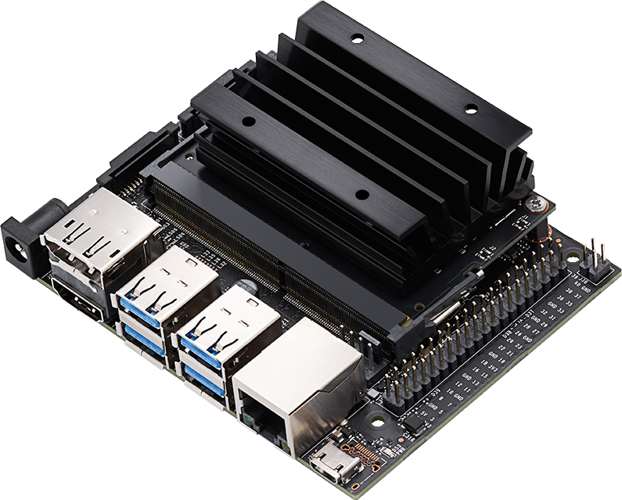

Abbildung : Nvidia Jetson

Ein Anwendungsbeispiel, wofür der Jetson sehr gut funktioniert, ist das Tracking von Menschen.

Auch wenn gewisse Teile des Körpers verdeckt sind, können diese mithilfe von KI berechnet werden.



Abbildung : Beispiel Human Tracking

# Calliope

Der Calliope mini ist ein Microcontroller, der gezielt für Kinder entwickelt wurde.

Er hat viele Sensoren, darunter ein Thermometer, Knöpfe und ein Mikrofon. Man kann die Sensoren zum Programmieren benutzen. Durch die Grove Anschlüsse können auch weitere Sensoren oder Aktoren verwendet werden.

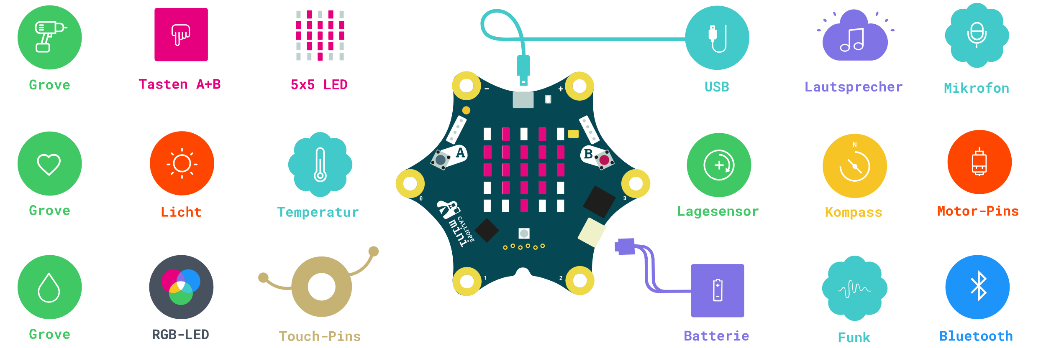

Abbildung : Funktionen des Calliope

Der Calliope wird beispielsweise mit <https://lab.open-roberta.org>, einer grafischen Programmieroberfläche vom Fraunhofer-Institut, programmiert.

Dabei werden verschiedene Code-Blöcke zusammengesteckt.

Das folgende Beispiel ist aus diesen Blöcken gemacht.

Wenn der Pin-0 mit dem Pin-Minus verbunden ist, wird ein Ton abgespielt und ein Kreuz angezeigt.

Wenn nicht, wird ein Kreis angezeigt.

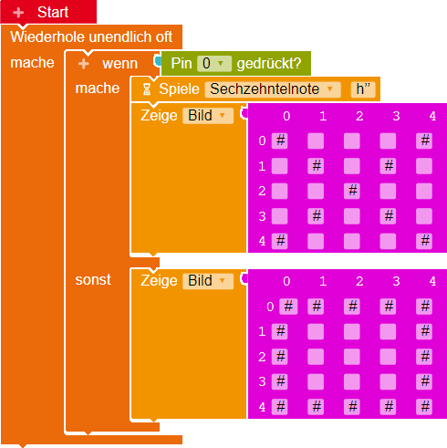

Abbildung : Programmierung mit Open Roberta

# Power

In this Chapter we will take a look at the differences of AC and DC.

## DC Direct Current

DC power is constant. That means, that the direction always stays the same. DC is needed e.g. for batteries, which includes all devices with a battery pack, or TVs

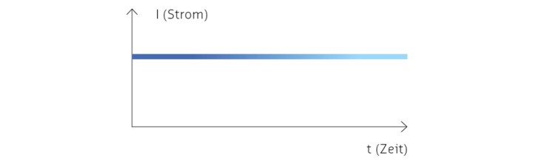

Abbildung 139: DC power

## AC Alternate current

AC power has an amount of Hz e.g. in Switzerland it has 50Hz, which means it changes the direction 100 times a second. AC is needed for everything with a motor, like a mixer. But also, a stove needs AC power.

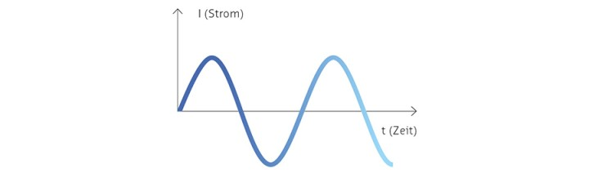

Abbildung 140: AC power

### Frequencies

Like said before in Switzerland uses A Frequency of 50 Hz. Some Countries e.g. the USA use 60Hz.

A complete List of the different frequencies can be found here:

<https://en.wikipedia.org/wiki/Mains_electricity_by_country#Table_of_mains_voltages,_frequencies,_and_plugs>

But what happens if you plug a 50Hz device in a 60Hz plug?

If it is a DC device it will convert the power and it does not affect the function of the device. But if it is an AC Device it will run faster. This doesn’t have to do anything, but it can overheat and break.

#### Nettime

The nettime is the time measured by the Frequency of the power. E.g. ovens use in in the built in clock. If the frequency is less than 50 Hz, the nettime is too slow. If it’s more, the nettime is too fast.

Verzeichnisse

## Abbildungsverzeichnis

Abbildung 1: An- Abwesenheitskalender in Confluence 5

Abbildung 2:Neuer KeePass Eintrag mit Zufällig generiertem Passwort 6

Abbildung 3; KeePass Übersicht aller Passwörter 6

Abbildung 4: Microsoft Teams Chatfunktion 7

Abbildung 5: Office Termine-Absenzen Kalender im öffentlichen Ordner mcs Ordner 8

Abbildung 6: Hier findet man die Einstellung zu den Email Filtern 8

Abbildung 7:Office-E-Mail-Filter Übersicht 9

Abbildung 8:Office-E-Mail-Filter unterschiedliche Presets 9

Abbildung 9:Office-E-Mail-Filter Regel, Name und Regeloptionen 9

Abbildung 10: Excel Namensmanager in dem Tab Formeln 10

Abbildung 11: Excel BEREICH.VERSCHIEBEN Beispiel 10

Abbildung 12: Excel BEREICH.VERSCHIEBEN mit SUMME kombiniert Beispiel 11

Abbildung 13: Excel ANZAHL/ANZAHLLEEREZELLEN Beispiel 11

Abbildung 14: Excel WENN Beispiel 12

Abbildung 15: Excel Index Beispiel 12

Abbildung 16: Excel Zeiterfassungstabelle und Diagramm. 13

Abbildung 17: Datei Manager Suche mit «abc», Zeigt nur Dateien mit abc im Titel. 14

Abbildung 18: BitLocker über das Kontextmenu aktivieren. 15

Abbildung 19: Wiederherstellungsschlüssel speichern oder drucken 15

Abbildung 20: verwendeten Speicherplatz oder gesamtes Laufwerk verschlüsseln. 16

Abbildung 21: BitLocker Abschluss 16

Abbildung 22: BitLocker kompatibilität oder Sicherheit 16

Abbildung 23: PowerShell ISE Funktionen 17

Abbildung 24: PowerShell Taschenrechner Version 1 19

Abbildung 25: PowerShell User Interface 20

Abbildung 26: PowerShell Rechner ausgelagert in Funktionen 21

Abbildung 27: Taschenrechner Version 5 22

Abbildung 28: Beispiel Funktion 22

Abbildung 29: Einer Funktion Parameter mitgeben 23

Abbildung 30: PsObject 25

Abbildung 31: PsObject Beispiel 25

Abbildung 32: PopUp für Resultatespeicher 25

Abbildung 33: ListBox, alle Rechnungen und Ergebnisse werden aufgelistet. 27

Abbildung 34: Fehlerhaftes Anzeigen der Rechnung 27

Abbildung 35: CSV Datei als Tebelle 28

Abbildung 36: Inhalt von «myinvocation» 29

Abbildung 37: Verteilung von Ergebnissen auf mehreren Seiten 29

Abbildung 38: Aufbau einer IP-Adresse 31

Abbildung 39: Ping Befehl am Beispiel google.ch 32

Abbildung 40: Firewall Einstellungen über Start öffnen 33

Abbildung 41: Eigenschaften von "Datei- und Druckerfreigabe" 33

Abbildung 42: optionalfeatures öffnen 35

Abbildung 43: Hyper-V aktivieren 35

Abbildung 44: Manager für virtuelle Switches 36

Abbildung 45: Welche Switch-Art 36

Abbildung 46: Eine neue VM erstellen 37

Abbildung 47: Der "Assistent für neue virtuelle Computer" 37

Abbildung 48: VM Name und Pfad 37

Abbildung 49: Generation der VM 38

Abbildung 50: VM mit einem Netzwerk Verbinden 38

Abbildung 51: Virtuelle Festplatte 39

Abbildung 52: Installationsdatei 39

Abbildung 53: Snapshot erstellen 40

Abbildung 54: Snapshot anwenden. 40

Abbildung 55: Host-Namen ändern 41

Abbildung 56: IP-Adresse ändern 41

Abbildung 57: Active Directory Aufbau 42

Abbildung 58: einen neuen Sever hinzufügen 42

Abbildung 59: Active Directory auswählen 42

Abbildung 60: Den Server zu einem DC hochstufen 43

Abbildung 61: Domain auswählen 43

Abbildung 62: Neue Objekte im AD 44

*Abbildung 63: Forward Lookup Zone* 45

*Abbildung 64: Reverse Lookup Zone* 45

Abbildung 65: Neue Reverse Lookup Zone 45

Abbildung 66: erfolgreiche Verbindung mit einem DNS-Server 45

Abbildung 67: Fehlgeschlagene Verbindung mit einem DNS-Server 45

Abbildung 68: Nicht autorisierende Antwort 46

Abbildung 69: Autorisierende Antwort mithilfe von anderem DNS-Server 46

Abbildung 70: Neuen Scope erstellen 47

Abbildung 71: IP-Range vergeben 47

*Abbildung 72: DHCP Whitelist* 48

*Abbildung 73: DHCP Blacklist* 48

Abbildung 74: DHCP Black und Whitelist 48

Abbildung 75: Weitere Scope Optionen 49

Abbildung 76: einer Domäne beitreten 49

Abbildung 77: File and Storage Services 50

Abbildung 78: Neues Share erstellen 50

Abbildung 79: Über Adressleiste auf Share zugreifen 50

Abbildung 80: Gruppenrichtlinien 51

Abbildung 81: Neue Gruppenrichtlinie erstellen 51

Abbildung 82: Neue Festplattenverbindung 51

Abbildung 83: Geteilter Ordner auf dem Client 52

Abbildung 84: Share Permissions von «Authenticated Users» 52

Abbildung 86: Berechtigungen von «Authenticated Users» 53

Abbildung 85: Berechtigungen von «CREATOR OWNER» 53

Abbildung 87: GPO Folder konfiguration 53

Abbildung 88: Netzlaufwerk Konfiguration 54

Abbildung 89: Berechtigungen eines Ordners 54

Abbildung 90: Erweiterte Sicherheitseinstellungen 55

Abbildung 91: Berechtigungen in den erweiterten Sicherheitseinstellungen 56

Abbildung 92: Share-Berechtigungen anpassen 57

Abbildung 93: Verhalten von Share und NTFS Berechtigungen 58

Abbildung 94: Aufbau Gruppenrichtlinien 59

Abbildung 95: Aufbau GPO Editor 59

Abbildung 96: Fehlermeldung bei unzureichender Passwortkomplexität 60

Abbildung 97: Logon Skript einrichten 61

Abbildung 98: Firewall Einstellungen exportieren 61

Abbildung 99: Namenskonzept Norm 66

Abbildung 100: Namenskonzept Virtuelle Server 66

Abbildung 101: Ordnerstruktur Active Directory 67

Abbildung 102: Ordnerstruktur Abteilungen 67

Abbildung 103: Ordnerstruktur im Ordner "Group" 67

Abbildung 104: Unterteilung der Gruppen 67

Abbildung 105: Ordnerstruktur Shares 68

Abbildung 106: Die drei Netzlaufwerke im File Explorer 68

Abbildung 107: .NET Funktionsweise 69

Abbildung 108: Klasse in neuer Datei erstellen 78

Abbildung 109: C# Projekt Referenz hinzufügen 81

Abbildung 110: Beispiel für das Schlüsselwort #region 83

Abbildung 111: Label 85

Abbildung 112: Textfeld 85

Abbildung 113: Button 85

Abbildung 114: CheckBox und RadioButton 85

Abbildung 115: FlowLayoutPanel 86

Abbildung 116: GroupBox 86

Abbildung 117: Panel 86

Abbildung 118: SplitContainer 86

Abbildung 119: TabControl 87

Abbildung 120: TableLayoutPanel 87

Abbildung 121: Vertikale Header WPF Datagrid 88

Abbildung 122: Testfunktionsnamen Konzept 92

Abbildung 123: Raid 0 94

Abbildung 124: Raid 1 95

Abbildung 125: Raid 5 95

Abbildung 126: Raid 1+0 96

Abbildung 127: Raid 1+5 96

Abbildung 128: SHR Raid 97

Abbildung 129: Python Environment in Visual Studio hinzufügen 98

Abbildung 130: Einstellungen Python Environment 98

Abbildung 131: Neue Azure Funktion erstellen 100

Abbildung 132: App Service 102

Abbildung 133: Azure Function 102

Abbildung 134: Postman GUI 103

Abbildung 135: Nvidia Jetson 114

Abbildung 136: Beispiel Human Tracking 114

Abbildung 137: Funktionen des Calliope 115

Abbildung 138: Programmierung mit Open Roberta 115

## Tabellenverzeichnis

Tabelle 1: Datei Manager Suchkriterien 14

Tabelle 2: PowerShell Datentypen 24

Tabelle 3: Private IP-Adressbereiche 31

Tabelle 4: Kompatibilität von VM Generation 1 und 2 38

Tabelle 5: IP-Verteilung in der Abteilung Software 63

Tabelle 6: Legende zum Standort 64

Tabelle 7: Legende zur Abteilung 64

Tabelle 8: Neue IP-Verteilung 64

Tabelle 9: Namenskonzept Abkürzungen 66

Tabelle 10: C# Datentypen 70

Tabelle 11: C# Rechenoperatoren 70

Tabelle 12: C# Vergleichsoperatoren 71

Tabelle 13: C# Zuweisungsoperatoren 72

Tabelle 14: Schlüsselwörter in X Unit und N Unit 92

Tabelle 15: HTTP-Status-Codes 102

## CodeSnippet-Verzeichnis

CodeSnippet 1: Python Syntax 98

CodeSnippet 2: Python Module installieren 99

CodeSnippet 3: Python Module von requirements.txt installieren 99

CodeSnippet 4: Azure Request Parameter 100

CodeSnippet 5: Azure Request Body 100

CodeSnippet 6: return Azure Function 101

CodeSnippet 7: express generator 102

CodeSnippet 8: Beispiel für HTML-Tag 106

CodeSnippet 9: HTML Tags 106

CodeSnippet 10: html und CSS 107

CodeSnippet 11: CSS Grössenabhängige Einstellungen 108

CodeSnippet 12: Unterschied React / HTML 108

CodeSnippet 13: Beispiell React Class 109

CodeSnippet 14: React Margin im Header setzen 109

CodeSnippet 15: localStorage 110

CodeSnippet 16: Cookies setzen und lesen 110

CodeSnippet 17: git Befehle 112

CodeSnippet 18: git Befehle für externes Repo 112

1. https://blog.varonis.de/der-unterschied-zwischen-freigaben-und-ntfs-berechtigungen/
2. 7.4.6 throw/break
3. <https://upload.wikimedia.org/wikipedia/commons/thumb/9/9b/RAID_0.svg/220px-RAID_0.svg.png>
4. <https://upload.wikimedia.org/wikipedia/commons/thumb/b/b7/RAID_1.svg/220px-RAID_1.svg.png>
5. <https://www.thomas-krenn.com/de/wikiDE/images/thumb/d/d5/RAID-5.png/350px-RAID-5.png>
6. <https://www.thomas-krenn.com/de/wikiDE/images/thumb/4/41/RAID-10.png/350px-RAID-10.png>
7. <https://kompendium.infotip.de/assets/images/e/ABB_2609_01_06_RAID15-1c2b4fee.gif>